Некоммерческое акционерное общество «Казахский агротехнический исследовательский университет имени Сакена Сейфуллина»

УДК 664.23; 664.28; 62.13.99 На правах рукописи

ЕРМЕКОВ ЕРНАЗ ЕРМЕКОВИЧ

Разработка новых биодеградируемых пленочных материалов на основе крахмала

8D07201 – «Технология пищевых продуктов»
D-111 – «Производство продуктов питания»

Диссертация на соискание степени
доктора философии (PhD)

Научные консультанты:
к.б.н., Оспанкулова Г.Х.,
НАО «КАТИУ им. С.Сейфуллина»

PhD, Игенбаев А.К.,
НАО «КАТИУ им. С.Сейфуллина»

Зарубежный научный консультант:
PhD, ассоциированный профессор, Li Wenhao
Северозападный университет сельского и лесного хозяйства, КНР

Республика Казахстан
Астана, 2025 год

СОДЕРЖАНИЕ

СОДЕРЖАНИЕ 2
НОРМАТИВНЫЕ ССЫЛКИ 4
ОПРЕДЕЛЕНИЯ 5
ОБОЗНАЧЕНИЯ И СОКРАЩЕНИЯ 6
ВВЕДЕНИЕ 7
1 ОБЗОР ЛИТЕРАТУРЫ 14
1.1 Современные материалы для биодеградируемой упаковки 14
1.1.1 Экологические проблемы синтетических пластиков 14
1.1.2 Основные типы биодеградируемых полимеров 16
1.2 Крахмал как компонент биодеградируемых материалов 18
1.2.1 Свойства и ограничения крахмала 19
1.2.2 Методы модификации крахмала 21
1.2.3 Смеси крахмала с другими полимерами 26
1.3 Синтетические биодеградируемые полимеры и их смеси с крахмалом 27
1.3.1 Полимолочная кислота 27
1.3.2 Полигидроксиалканоаты 28
1.3.3 Поликапролактон 29
1.4 Биодеградация композитов 31
1.5 Заключение по литературному обзору 32
2 МАТЕРИАЛЫ И МЕТОДЫ ИССЛЕДОВАНИЙ 34
2.1 Объекты исследования 34
2.2 Методы исследований 34
2.2.1 Получение крахмалов и фракций пшеничного крахмала. 34
2.2.2 Сканирующая электронная микроскопия 35
2.2.3 Определение физико-химических свойств крахмалов. 35
2.2.4 Модификация крахмалов 36
2.2.5 Определение содержания ацетильных групп и степени замещения 37
2.2.6 Определение степени растворимости и набухания модифицированных и нативных крахмалов 38
2.2.7 Приготовление биодеградируемых гранул и пленки, оптимизация состава 39
2.2.8 Оценка свойств биодеградируемых пленок 40
2.2.9 Оценка свойств биодеградируемости пленок 41
2.2.10 Статистический и математический анализ данных 44
3 РЕЗУЛЬТАТЫ ИССЛЕДОВАНИЙ 45
3.1 Получение и исследование физико-химических свойств кукурузного, картофельного и пшеничного А- и В-крахмала – как сырья для дальнейшей переработки 45
3.2 Исследование по модификации пшеничного А- и В- крахмала 55
3.3 Исследования по пластификации модифицированных пшеничных А- и В-крахмалов 61
3.4 Определение оптимальных составов получения гранул и биодеградируемой пленки на основе композиций модифицированных крахмалов с PCL – поли-(ε-капролактон) 63
3.4.1 Определение оптимальных составов получения гранул и биодеградируемой пленки на основе композиций модифицированного пшеничного В крахмала с PCL – поли-(ε-капролактон) 64
3.4.2 Определение оптимальных составов получения гранул и биодеградируемой пленки на основе композиций модифицированного пшеничного A крахмала с PCL – поли-(ε-капролактон) 69
3.5 Изучение структуры, термодинамических, водо-, микроборезистентности, экотоксикологических свойств композиционных образцов пленок 75
3.6 Исследование свойств биодеградируемости полученных пленок в условиях компостирования 85
3.7 Исследование физико-химических свойств пленок после биодеградации 89
3.8 Выбор оптимальных рецептур пленок на основе PCL и ацетилированного крахмала, практические испытания 95
3.9 Технология получения биодеградируемых материалов 99
3.10 Расчет экономической эффективности технологии 101
ЗАКЛЮЧЕНИЕ 103
СПИСОК ИСПОЛЬЗОВАННЫХ ИСТОЧНИКОВ 105
ПРИЛОЖЕНИЕ А 129
ПРИЛОЖЕНИЕ Б 130
ПРИЛОЖЕНИЕ В 144
ПРИЛОЖЕНИЕ Г 146

НОРМАТИВНЫЕ ССЫЛКИ

В настоящей докторской диссертации были использованы следующие ссылки на стандарты:
ГОСТ Р 53501-2009 – Крахмал пшеничный. Технические условия.
ГОСТ 9.060–75 – Метод лабораторных испытаний на устойчивость к микробиологическому разложению.
ГОСТ 3816-61 – Определение влажности почвы.
ГОСТ 14236 – Прочность на растяжение.
ГОСТ 6433.2 – Удельное поверхностное электрическое сопротивление.
ГОСТ 21472 – Паропроницаемость пленки.

ОПРЕДЕЛЕНИЯ

В настоящей диссертации применяются следующие термины с соответствующими определениями:
Амилоза | – продукт фракционирования крахмала, макромолекулы которого имеют в основном линейную структуру
Амилопектин | – продукт фракционирования крахмала, макромолекулы которого имеют в основном ветвистую структуру
Амфифильность | – свойство молекул веществ (как правило, органических), обладающих одновременно лиофильными (в частности, гидрофильными) и лиофобными (гидрофобными) свойствами
Биодеградация | – разложение сложных веществ, материалов, продуктов в результате деятельности живых организмов
Гидрофильность | – характеристика интенсивности молекулярного взаимодействия вещества с водой, способность хорошо впитывать воду, а также высокая смачиваемость поверхностей водой.
Желатинизация | – разбухание крахмала при добавлении к горячей воде
Кислотность | – концентрация условной кислоты в крахмале
Массовая доля | – отношение массы растворенного вещества к массе раствора
Пластификаторы | – вещества, которые вводят в состав полимерных материалов для придания (или повышения) эластичности и (или) пластичности при переработке и эксплуатации.

ОБОЗНАЧЕНИЯ И СОКРАЩЕНИЯ

В настоящей диссертации применяются следующие сокращения и обозначения:
ГОСТ | - Межгосударственный стандарт
СТ РК | - Государственный стандарт Республики Казахстан
СВ | - сухие вещества
СЗ | - степень замещения
рН | - водородный показатель
мл | - миллилитр
см | - сантиметр
кг | - килограмм
% | - процент
⁰С | - градус Цельсия
ПЭ | - полиэтилен
ПЭВД | - полиэтилен высокого давления
ПТР | - прочность текучести расплава
σ, МПа | - прочность при разрыве
Е, % | - относительное удлинение
TPS | - термопластичный крахмал
LDPE | - полиэтилен низкой плотности
HDPE | - полиэтилен высокой плотности
EVA | - этиленвинилацетат
PLA | - полимолочная кислота
PCL | - поли (ε-капролактон)
PGA | - полигликолевая кислота
PBS | - полибутиленосукцинат
PBSA | - полибутиленсукцинатадипинат
PHA | - полигидроксиалканоат
PVA | - поливиниловый спирт
PHB | - полигидроксибутират

ВВЕДЕНИЕ

Актуальность исследований. Пищевая промышленность занимает ключевое место в современной экономике, а упаковочные материалы играют важнейшую роль в обеспечении сохранности, безопасности и качества продуктов питания. Пластиковая упаковка широко используется для упаковки хлебобулочных изделий, молочной продукции, замороженных продуктов и напитков, благодаря своим свойствам, таким как устойчивость к влаге, механическая прочность и герметичность. Исследования показывают, что около 40% пластиковых отходов связано с упаковкой продуктов питания и напитков [1]. Однако использование пластиковых упаковок, основанных на нефтепродуктах, сопровождается значительным экологическим ущербом из-за их долгого периода разложения и недостаточной переработки. По данным исследований, значительная часть упаковочных отходов попадает в окружающую среду, где они создают барьеры для устойчивого развития и безопасности пищевых продуктов [2]. Ожидается что ежегодное производство пластмасс достигнет 1,1 миллиарда тонн к 2060 году, а накопленное количество не разлагаемых пластиковых отходов в Мире достигнет 12 миллиардов тонн к 2050 году, что повлечет за собой значительное разрушение морских и наземных экосистем. [3]. В пищевой промышленности, где пластик используется в основном для обеспечения сохранности и безопасности продуктов, такие материалы представляют собой особую опасность для окружающей среды. Один из побочных продуктов разложения пластиков — микропластики — обнаруживается во всех слоях экосистемы, включая пищевые продукты. Эти частицы пластика проникают в цепочку питания через загрязнённые воду, почву и воздух, что представляет серьёзную угрозу для здоровья человека [4]. Наибольший риск микропластики представляют для пищевых продуктов, таких как морепродукты, овощи и соль. Потребление этих продуктов может привести к накоплению токсичных веществ в организме, включая пестициды и тяжелые металлы. Это делает разработку биодеградируемых альтернатив синтетическим пластикам одной из важнейших задач стоящих перед Республиканской и мировой наукой [5].
В условиях глобальной экологической угрозы, включая требования к биодеградируемым упаковочным материалам, Казахстан сталкивается с необходимостью разработки собственных технологий производства биодеградируемой упаковки. Предлагаемая работа актуальна в контексте решения проблемы пластикового загрязнения и создания отечественных биодеградируемых материалов с высокой долей локализации для пищевой промышленности Казахстана. В частности, акцент в данной работе делается на использование возобновляемого сырья - зернового крахмала, для создания материалов, способных разлагаться до безопасных компонентов [2].
Основания и исходные данные для разработки темы. Проблема переработки осложняется сложной структурой многослойных пластиковых пленок, используемых в пищевой промышленности. Эти материалы не только трудно перерабатываются, но и их отходы часто загрязнены пищевыми остатками, что делает их переработку менее эффективной [6].
Биодеградируемые упаковочные материалы становятся перспективной альтернативой традиционным пластикам в пищевой промышленности. В отличие от обычных пластиков, они разлагаются на безопасные для окружающей среды компоненты, такие как углекислый газ и вода, под действием микроорганизмов. Среди всех типов биодеградируемых материалов крахмал является наиболее перспективным благодаря его доступности, низкой стоимости и экологичности [7].
Научный интерес сосредоточен на использовании природных полимеров, таких как крахмал, целлюлоза и хитозан, которые обладают уникальными свойствами биодеградации и применяются для разработки упаковки в пищевой промышленности. Крахмал, благодаря своей низкой стоимости, доступности и возобновляемости, является одним из наиболее перспективных материалов [8]. Крахмал активно используется для производства пленок, которые могут применяться для упаковки хлебобулочных изделий, фруктов и овощей. Однако его природные ограничения, такие как низкая механическая прочность и высокая чувствительность к влаге, требуют улучшения свойств путем модификации. Например, добавление сополимеров или его модификация позволяет создавать более устойчивые пленки с высокими барьерными свойствами, подходящими для продуктов питания [9].
В последние годы наблюдается значительное увеличение интереса к разработке биодеградируемых упаковочных материалов, особенно в странах с высокими требованиями к экологической безопасности, таких как страны ЕС, где биодеградируемая упаковка активно внедряется в продовольственные сектора экономики связанные с производством продуктов питания [10].
Исследования показывают, что биодеградируемые пленки не только безопасны для экосистем, но и способствуют сохранению качества упакованных продуктов благодаря своим антибактериальным и антиоксидантным свойствам [11].
Использование биодеградируемых материалов на основе крахмала не только снижает объемы пластиковых отходов, но и стимулирует развитие сельского хозяйства и перерабатывающих отраслей. Переход на упаковочные материалы из крахмала может уменьшить зависимость от импортных пластиков и создать новые рабочие места в пищевой промышленности [12].
Биодеградируемые упаковочные материалы на основе крахмала представляют собой важное направление для решения экологических и технологических вызовов в пищевой промышленности. Они обеспечивают сохранность и безопасность продуктов, способствуют сокращению отходов и формируют основу для более устойчивого развития экономики [13].
Обоснование необходимости проведения работы. Несмотря на множество исследований в области биодеградируемых материалов, остаются нерешенные вопросы, связанные с улучшением влагостойкости, механических характеристик и снижением себестоимости упаковки. Также необходимо изучить особенности использования местного сырья, таких как крахмал производимый на отечественных производствах, включая побочный продукт глубокой переработки пшеницы – пшеничный крахмал В, для минимизации зависимости от импортного сырья [9].
Научно-технический уровень. Исследования на мировом уровне показывают, что химическая модификация крахмала, например, ацетилирование и пропионирование, является наиболее эффективным методом улучшения его функциональных свойств. Также перспективно использование смесей крахмала с полимолочной кислотой (PLA) и поли(ε-капролактоном) (PCL), которые повышают механическую прочность и влагостойкость материалов [7].
Метрологическое обеспечение диссертации. Для исследования свойств материалов будет использована система метрологического контроля, включающая определение физико-химических, термодинамических и механических характеристик композитов. Методы, такие как дифференциальная сканирующая калориметрия, анализ вязкости и микроскопия, будут применены для подтверждения качества разработанных материалов.
Научная новизна. Впервые в отечественной практике разработана технология получения биодеградируемых пленочных материалов на основе модифицированного пшеничного А и В крахмала и поли(ε-капролактона) (PCL), обеспечивающая улучшенные механические и барьерные свойства, а также высокую степень биодеградации.
Цель и задачи исследований.
Разработка композиционных гранул на основе пшеничного крахмала для производства биодеградируемых пленок с целью использования в пищевой промышленности.
Задачи исследований:
- Исследование физико-химических свойств нативного и модифицированного пшеничного крахмала.
- Определение оптимальных составов получения гранул и биодеградируемой пленки на основе композиций модифицированных крахмалов с PCL – поли-(ε-капролактон)
- Исследование свойств биодеградируемости полученных пленок
- Разработка технологии получения биодеградируемых материалов
Личный вклад соискателя. Соискатель является непосредственным участником при разработке методики исследований, закладке и проведении опытов, разработке и оптимизации разрабатываемой технологии, а также при получении лабораторных данных по физико-химическим и механическим исследованиям полученных образцов пленок упаковочных материалов, также автором выполнена математическая обработка данных и в соавторстве опубликованы полученные результаты.
Практическая значимость исследований. Разработанные пленки могут быть использованы в качестве альтернативы традиционным пластиковым упаковкам. Экспериментальные данные подтверждают их достаточные механические и барьерные свойства, а также высокую степень биодеградируемости. Используемая технология позволяет адаптировать процесс производства к промышленным масштабам и предлагает эффективное решение для экологически устойчивого упаковочного материала.
Подобраны и обоснованы оптимальные составы крахмально-полимерных пленок, включающие ацетилированный крахмал и PCL, построены контурные карты влияния состава композиционных пленок на их прочность, что позволило достичь оптимального баланса между механической прочностью от 15 до 30 МПа.
Разработаны и экспериментально подтверждены рациональные технологические режимы получения пленок, обеспечивающие однородность структуры и повышение эксплуатационных характеристик. Подтверждена возможность промышленного внедрения разработанной технологии, проведена апробация технологии на производстве ТОО «СП Ұлы дала».
Установлено что пленки с 30% ацетилированного пшеничного А и В крахмала разлагаются на 35,92–43,75% в течение 10 дней в условиях компостирования, что подтверждает их пригодность для экологически безопасного применения.
Апробация работы. Опытно-промышленная апробация разработанной технологии производства биодеградируемого пленочного материала проведена в ТОО «СП Ұлы дала».
В результате научных исследований изданы научные публикации, в том числе рекомендованные КОКСНВО МНиВО РК:
- Оспанкулова Г.Х., Мұратхан М., Ли В., Евлампиева Е.П., Ермеков Е.Е. Биоразложение и экотоксикологическая оценка пищевых пленок на основе поликапролактона и модифицированного крахмала // Вестник Университета Шакарима. Серия технические науки. 2025;(1(17)):217-225. https://doi.org/10.53360/2788-7995-2025-1(17)-28
- Оспанкулова Г.Х., Мұратхан М., Ли В., Байкадамова А.М., Ермеков Е.Е. Математическое моделирование прочностных характеристик пищевых биоразлагаемых пленок на основе пшеничного крахмала и PCL. Вестник Университета Шакарима. Серия технические науки. 2025;(1(17)):187-195. https://doi.org/10.53360/2788-7995-2025-1(17)-24
- Ермеков Е., Оспанкулова Г.Х., Тоймбаева Д.Б., Садуахасова С.А., Айдарханова Г.С. Исследования морфологии и физико-химических свойств крахмалов различного происхождения как сырья для производства биоразлагаемых пленочных материалов // Известия НАН РК. Серия химии и технологии. — 2021. — № 5-6. — C. 84-92. (рекомендованный КОКСНВО МНиВО РК);
- Оспанкулова Г. Х., Ермеков Е.Е., Тоймбаева Д. Б., Каманова С.Г., Мурат Л.А., Мұратхан М., Айдарханова Г.С. Исследование влияния ацетилирования на физико-химические свойства картофельного и пшеничного крахмалов // Вестник науки Казахского агротехнического университета им. С. Сейфуллина (междисциплинарный). – 2022. – Т.2 (113). – Ч.1. – С.35-45, doi: https://doi.org/10.51452/kazatu.2022.2(113).1033. (рекомендованный КОКСНВО МНиВО РК);
- Yermekov Y.Y., Toimbayeva D.B., Kamanova S.G., Murat L.A., Muratkhan M., Saduakhasova S.A., Aidarkhanova G.S., Ospankulova G.Kh. Investigation of the effect of acetylation on the physicochemical properties of grain starches // Вестник Карагандинского государственного университета имени академика Букетова. Серия «Биология. Медицина. География». – 2021. – T.4(104). – С.22-28, doi: 10.31489/2021BMG4/22-30. (рекомендованный КОКСНВО МНиВО РК);
В журналах в базе данных Web of Science:
- Ospankulova G., Khassanov V., Kamanova S., Toimbayeva D., Saduakhasova S., Bulashev B., Aidarkhanova G., Yermekov Y., Murat L., Shaimenova B., Muratkhan M., Li W. Effect of infection of potato plants by Potato virus Y (PVY), Potato virus S (PVS), and Potato virus M (PVM) on content and physicochemical properties of tuber starch //Food Science & Nutrition. – 2023. – Т. 11. – №. 7. – С. 4002-4009.;
В рамках исследований получен 1 патент на полезную модель № 7307 «Способ получения ацетилированного крахмала». Опубликовано 29.07.2022;
Диссертация выполнена в рамках научного проекта AР08857439 «Разработка новых биодеградируемых пленочных материалов на основе крахмала» (2020-2022 гг.) по приоритету «Устойчивое развитие агропромышленного комплекса» в рамках подпрограммы 101 «Грантовое финансирование научных исследований» в Казахском агротехническим исследовательском университете имени С. Сейфуллина.
Положения, выносимые на защиту:
- Обоснованы морфологические, термодинамические и физико-химические особенности нативного и модифицированного пшеничного крахмала типов A и B как сырья для производства биодеградируемых материалов, установлены их отличия по степени замещения, растворимости, набухаемости и способности к термопластической переработке.
- Разработаны и оптимизированы рецептуры композиционных гранул и пленок на основе ацетилированного пшеничного крахмала и поли(ε-капролактона), обеспечивающие улучшенные механические, барьерные и технологические свойства биополимерных материалов.
- Установлены закономерности биодеградации пленочных материалов в условиях компостирования, подтверждена высокая степень разложения пленок (до 43,75 %) в зависимости от состава и вида модифицированного крахмала, что свидетельствует об их экологической безопасности.
- Разработана технология производства биодеградируемых пленок на основе композиций модифицированного крахмала и PCL, включающая этапы модификации, гранулирования и формования.
Объем и структура диссертации. Диссертация состоит из введения, 3 разделов, заключения, списка использованных источников и приложений. Список использованных источников состоит из 239 наименований. Текст диссертации проиллюстрирован 28 таблицами, 25 рисунками.

1 ОБЗОР ЛИТЕРАТУРЫ

1.1 Современные материалы для биодеградируемой упаковки

Современные исследования в области биодеградируемой упаковки фокусируются на разработке материалов, сочетающих экологичность, функциональность и экономическую целесообразность. Основное внимание уделяется полисахаридам (крахмал, целлюлоза, хитозан, альгинат), которые модифицируются химически, физически либо добавлением наночастиц или природными добавками для улучшения барьерных и механических свойств [14–17]. Особую значимость имеют крахмалы, благодаря их доступности, полной биодеградируемости и способности формировать плёнки с заданными свойствами. Например, композиты содержащие крахмал демонстрируют снижение влагопоглощения и повышение прочности, что делает их перспективными для упаковки пищевых продуктов [14, 18]. Полиэфиры, такие как полилактид (PLA), полигидроксиалканоаты (PHA) и поликапролактон (PCL), активно исследуются так как обладают свойствами биодеградации. PCL, в частности, отличается высокой эластичностью и медленной деградацией, что расширяет его применение в упаковке [19, 20]. Белковые материалы (казеин, желатин) демонстрируют потенциал в активной упаковке за счёт включения антимикробных и антиоксидантных компонентов [21, 22].

1.1.1 Экологические проблемы синтетических пластиков
На современном этапе развития синтетические пластики остаются доминирующим материалом благодаря их низкой стоимости, универсальности и высоким эксплуатационным характеристикам, таким как прочность, химическая устойчивость и лёгкость обработки [23]. Однако их экологическая устойчивость, достигающая сотен лет, превратилась в глобальную угрозу. По данным ОЭСР, ежегодно в мире образуется более 400 млн тонн пластиковых отходов, из которых лишь 9% перерабатывается, 19% сжигается, а остальные 72% накапливаются на полигонах, в водных экосистемах и почвах [24]. Пластиковое загрязнение затрагивает все экосистемы: от глубоководных желобов Марианской впадины до арктических льдов, где микропластик обнаруживается в концентрациях до 12 000 частиц на литр льда [25].
Особую опасность представляют микропластики (частицы <5 мм), которые образуются при распаде крупных фрагментов под действием УФ-излучения и механического истирания. Исследования демонстрируют их присутствие в организмах 90% морских птиц и 100% видов черепах, что приводит к нарушению пищеварения, эндокринным сбоям и гибели животных [26]. Микропластик проникает в пищевые цепи: его обнаруживают в рыбе, моллюсках и даже в питьевой воде. К примеру, в Бенгальском заливе концентрация микропластика в креветках достигает 4,5 частиц на грамм ткани, что создаёт риски для здоровья миллионов людей, зависящих от морепродуктов [27]. В наземных экосистемах пластиковое загрязнение снижает плодородие почв, нарушая деятельность дождевых червей и микробных сообществ, ответственных за разложение органики [28].
Синтетические пластики служат векторами для токсичных химических добавок (фталаты, бисфенол А, антипирены), которые мигрируют в окружающую среду и накапливаются в тканях живых организмов, включая человека [29]. Например, исследование 2022 года выявило корреляцию между уровнем бисфенола А в моче и риском развития сердечно-сосудистых заболеваний [30]. Пластиковые отходы также адсорбируют тяжёлые металлы (свинец, кадмий) и устойчивые органические загрязнители (ПХБ, ДДТ), усиливая их токсичность. Эксперименты in vitro подтверждают, что микропластик с адсорбированными токсинами вызывает окислительный стресс и повреждение ДНК в клетках млекопитающих [31–35].
Экономические последствия пластикового кризиса катастрофичны: ежегодные затраты на ликвидацию загрязнения, по оценке ООН, оцениваются в 13 миллиардов долларов США, a ущерб для рыболовства и туризма превысит 2,5 трлн к 2030 году [36]. Пластиковая индустрия ответственна за 6% глобальных выбросов CO₂, что сопоставимо с угольной энергетикой [37]. При этом менее 10% компаний соблюдают принципы расширенной ответственности производителя (РОП), а системы сбора и переработки в развивающихся странах в том числе в Казахстане остаются фрагментированными [38]. Например, в Юго-Восточной Азии 75% пластиковых отходов попадает в неконтролируемые свалки или реки из-за отсутствия инфраструктуры [39].
Региональные различия в пластиковом загрязнении колоссальны. Азия генерирует 55% мировых отходов, при этом 86% речного пластика, попадающего в мировой океан, происходит из 10 рек, 8 из которых расположены в Азии [40]. В Африке рост потребления одноразового пластика вырос на 250% за последнее десятилетие, положение усугубляется отсутствием перерабатывающих мощностей, что приводит к образованию «пластиковых озёр» в городах, таких как Лагос и Найроби [36]. Даже в ЕС, где внедрены строгие регуляторные меры, перерабатывается только 32% пластиковых отходов, а 25% экспортируется в страны с низким уровнем экологического контроля [41].
Перспективы решения проблемы связаны с переходом к биодеградируемым аналогам, но их внедрение ограничено высокой себестоимостью, отсутствием инфраструктуры для компостирования и несовершенством нормативной базы [42]. Например, оксо-разлагаемые пластики, позиционируемые как «экологичные», распадаются на токсичные микрочастицы, усугубляя проблему [43–45].
Ключевые направления государственного контроля развитых экономик включают стандартизацию методов оценки биодеградируемости (ISO 14855, ASTM D6400) для предотвращения зелёного камуфляжа. Cоздание замкнутых циклов через внедрение моделей циркулярной экономики, где 95% пластика повторно используется [46]. Регуляторное давление в виде запрета одноразовых изделий (как в ЕС с 2021 года) и налоговые стимулы для «зелёных» материалов [47].
Инновации, такие как ферментативная деградация пластика с помощью бактерий Ideonella sakaiensis, пока неэффективны в промышленных масштабах из-за низкой скорости разложения [48]. Биопластики на основе полимолочной кислоты (PLA) требуют специализированных компостеров, которых недостаточно даже в развитых странах [49–51]. Альтернативы, такие как упаковка из водорослей или мицелия, сталкиваются с проблемами масштабирования и конкуренцией с традиционными материалами по цене [52–55].

1.1.2 Основные типы биодеградируемых полимеров
Рост экологической осознанности и ужесточение регуляторных требований (например, директив ООН по устойчивому развитию) стимулируют переход от традиционных пластиков к биодеградируемым аналогам [24, 47, 56]. В пищевой промышленности такие материалы особенно востребованы для производства упаковочных пленок, которые должны сочетать функциональность, безопасность и способность к деградации в природных условиях [57–60]. Среди ключевых биодеградируемых полимеров выделяются поликапролактон (PCL), полилактид (PLA), полигидроксибутират (PHB) и крахмалосодержащие композиты [61–65].
PCL — синтетический полиэфир, получаемый путем полимеризации ε-капролактона. Он отличается высокой эластичностью, низкой температурой плавления (60°C) и медленной скоростью разложения (2–4 года) [66]. Благодаря гибкости PCL часто комбинируют с хрупкими полимерами, такими как PLA, для улучшения механических свойств пленок. Исследования показывают, что пленки на основе PCL обеспечивают хорошую барьерную защиту от влаги, но ограничены в термостойкости [67]. В пищевой упаковке PCL используют в композитах для производства биодеградируемых пакетов и покрытий [68].
PLA — наиболее распространенный биодеградируемый полимер, получаемый из возобновляемого сырья (кукуруза, сахарный тростник). Он обладает высокой прочностью и прозрачностью, что делает его пригодным для производства пленок для упаковки фруктов, овощей и кондитерских изделий [69]. Однако PLA хрупок при комнатной температуре и имеет низкую термостойкость (деформируется при >55°C). Для решения этих проблем его модифицируют пластификаторами (например, цитратами) или смешивают с PCL [70–73]. По данным ОЭСР, рынок PLA растет на 15% ежегодно [74].
PHB относится к полигидроксиалканоатам (PHA), синтезируемым бактериями. Его преимущества — полная биодеградируемость в почве и морской среде (3–6 месяцев), а также высокая барьерная способность к кислороду [75–77]. Однако высокая кристалличность PHB делает пленки хрупкими. Для пищевой упаковки используют сополимеры PHB с валератом (PHBV), которые более эластичны. Исследования подтверждают, что PHB-пленки эффективны для увеличения срока годности пищевых продуктов, но их высокая стоимость ограничивает массовое применение [78–81].
Помимо PHB, к семейству PHA относятся сополимеры, такие как полигидроксибутират-валерат (PHBV) и полигидроксигексаноат (PHHx). PHBV, содержащий 5–20% валерата, менее хрупок, чем PHB, и подходит для изготовления многослойных упаковочных материалов пленок с высокой кислородной барьерной способностью [79, 82]. PHBV синтезируемый с добавлением графеновых наночастиц, демонстрирует улучшенную гидрофобность, что снижает водопоглощение пленок [83]. PHA-материалы перспективны для упаковки морепродуктов, где требуется устойчивость к соленой среде [84].
Крахмал — дешевый и доступный биополимер, но его гидрофильность и низкая механическая прочность требуют модификации. В композитах с PLA или PCL крахмал (20–30%) снижает стоимость материала и ускоряет биодеградацию [85–88].
PBS — алифатический полиэфир, синтезируемый из возобновляемого сырья (например, янтарной кислоты). Он обладает высокой термостойкостью (до 100°C) и эластичностью, что делает его пригодным для производства гибких упаковочных пленок. PBS биодеградирует в почве за 6–12 месяцев и совместим с другими полимерами, такими как PLA, для улучшения механических свойств [89–92].
PBAT — биодеградируемый сополиэфир на основе нефтехимического сырья, сочетающий гибкость и высокую прочность на разрыв. Его часто комбинируют с крахмалом или PLA для снижения стоимости и ускорения деградации. Пленки PBAT/крахмал применяются для производства компостируемых пакетов и сельскохозяйственной мульчи [93–96].
PVOH — водорастворимый полимер, который, несмотря на синтетическое происхождение, биодеградирует в присутствии специфических микроорганизмов. Его используют для производства пленок, растворяющихся в горячей воде, что удобно для упаковки быстрорастворимых продуктов (супы, напитки) [97–99]. Однако гидрофильность PVOH ограничивает применение во влажных условиях, поэтому его комбинируют с восками или PLA [100].
Несмотря на прогресс, биодеградируемые полимеры сталкиваются с вызовами: высокая стоимость PHB, ограниченная термостойкость PLA, гидрофильность крахмала. Однако комбинирование материалов и новые технологии (нанонаполнители, ферментативная модификация) расширяют их применение. Как отмечает ООН, переход на такие материалы критически важен для достижения целей устойчивого развития (ЦУР 12) [56].
Расширение ассортимента биодеградируемых полимеров (PBS, PBAT, PHA-семейство, PVOH) позволяет решать узкоспециализированные задачи в пищевой упаковке. Однако ключевыми вызовами остаются стоимость производства (особенно для PHA) и необходимость адаптации инфраструктуры для компостирования. Как подчеркивает ОЭСР, инвестиции в технологии переработки и стандартизацию критически важны для масштабирования этих материалов [101, 102].

1.2 Крахмал как компонент биодеградируемых материалов

По данным Zhong и Godwin на сегодняшний день на рынке представлены нижеперечисленные типы биодеградируемых полимеров [103]. Полисахариды представляют собой одну из наиболее важных групп биодеградируемых полимеров, получаемых из возобновляемых источников. Эти природные биополимеры, включая крахмал, целлюлозу, хитозан, камеди и альгинат, выделяются своей уникальной структурой и функциональными свойствами, что делает их перспективными материалами для широкого спектра применений — от упаковки и пищевой промышленности до медицины и экологии» [60, 104].
Крахмал - один из наиболее широко изученных биодеградируемых полимеров, применяемых для упаковки пищевых продуктов, поскольку он подходит для контакта с пищевыми продуктами, производится в большом количестве и имеет невысокую стоимость. В нативном виде крахмал не применяется, поэтому крахмал модифицируют физическими или химическими методами.
Крахмал, как один из наиболее доступных и дешёвых природных полимеров, способен стать основой для экологически безопасной упаковки. Его уникальные свойства, включая гидрофильность и биодеградацию, делают его идеальным кандидатом для создания альтернатив синтетическим пластикам [105].

1.2.1 Свойства и ограничения крахмала
Крахмал чувствителен к воде, и его пленочные свойства сильно зависят от содержания влаги, что вызывает относительно низкое механическое сопротивление. Кроме того, из-за высокой температуры плавления и более низкой температуры термического разложения крахмала он имеет плохую термическую обрабатываемость.
Плохая водостойкость и низкая прочность являются ограничивающими факторами для использования материалов, изготовленных из крахмала [106]. Поэтому путем модификации крахмала химическим, либо физическим способом можно добиться свойств гидрофобности, пластичности и т.д., что позволит использовать его в структуре биодеградируемых материалов.
Если говорить об основных свойствах и ограничениях крахмала то для всех типов крахмалов свойственны гидрофильность: Крахмал активно поглощает воду (до 50% массы), что приводит к набуханию и деформации пленок во влажных условиях [107], но гидрофильность делает крахмал непригодным для упаковки продуктов с высоким содержанием воды (мясо, рыба) без дополнительной модификации. Температура стеклования (Tg) крахмала составляет около 60°C, а при нагреве выше 150°C происходит его разложение с выделением CO₂ [108] и воды пленки на основе крахмала деградируют при стерилизации или горячей фасовке [109, 110].
Нативные пленки крахмала хрупкие (прочность на разрыв ≤ 1 МПа) и имеют низкую эластичность (удлинение при разрыве < 10%) [111]. Крахмал обеспечивает хорошую защиту от кислорода (OTR ≈ 38 см³/м²·сут·атм) [112], но высокую проницаемость для водяного пара (WVTR ≈ 0,392×10⁻¹⁰ г/ms·Па) [113], подвержены ретроградации — перекристаллизации амилозы, ведущей к растрескиванию материала [114].
Пшеничный крахмал получают из эндосперма пшеничных зерен (Triticum aestivum). Его гранулы имеют линзовидную форму диаметром 5–40 мкм и содержат 20–30% амилозы, что ниже, чем у картофельного крахмала [115]. Пшеничный крахмал представлен бимодальным распределением гранул по размерам: крахмалы типа А (>10 мкм в диаметре) и более мелкие гранулы типа В (<10 мкм в диаметре) [116, 117]. Высокое содержание амилопектина (70–80%) обеспечивает вязкость и клейкость, но ограничивает термостабильность.
Пшеница имеет большую долю общего крахмала (TS) и крахмала A (AS) и меньшую долю крахмал B (BS) [118–120]. А- и В-гранулы пшеничного крахмала имеют различные поверхностные характеристики и формы, так А-гранулы имеют линзовидную и дискообразную форму, в то время как В - гранулы имеют сферическую или полигональную морфологию [121]. В дополнение к морфологическим различиям, А - и В - гранулы значительно различаются по химическому составу и функциональным характеристикам, в том числе молекулярной структуре амилопектина и амилозы [122, 123], липидов и белков [119, 124], а также свойствам желатинизации, набухания [125], гидролизным свойствам, усвояемости и кристалличности [126]. Как правило, А-крахмалы демонстрируют более низкую температуру желатинизации и более высокое содержание амилозы, в то время как, В-крахмалы обладают большим содержанием липидов и высокой водопоглотительной способностью [127].
Кукурузный крахмал является природным биополимером, широко используемым в пищевой, фармацевтической и упаковочной промышленности. Он состоит из амилозы (20–30%) и амилопектина (70–80%) [128], что определяет его термические и реологические свойства. Гранулы кукурузного крахмала имеют размеры от 2 до 30 мкм, а их форма варьируется от многогранников до сфер [129].
Кукурузный, как и все крахмалы, нерастворим в холодной воде, но при нагревании образует вязкую пасту. Температура его желатинизации составляет 60–70°C [108, 130]. Для улучшения свойств кукурузного крахмала применяют физические, химические и ферментативные модификации, влияющие на растворимость, вязкость и устойчивость к ретроградации, обусловленные высоким содержанием амилозы (до 70%) используется как источник крахмала, сохраняющего структуру при выпечке и термообработке [131].
Кукурузный крахмал используется в качестве биополимера для получения наночастиц и нанокристаллов, обладающих высокой кристалличностью. Они находят применение в фармацевтической промышленности, упаковке и пищевой индустрии [132–134].
Согласно ООН, массовое производство кукурузного крахмала в США и Китае связано с рисками монокультурного земледелия, но его доступность снижает стоимость биодеградируемых материалов [135, 136].

1.2.2 Методы модификации крахмала
Для устранения недостатков крахмала, таких как слабая влагостойкость и ограниченная прочность, широко используются смеси с другими биополимерами: Композиции с полимолочной кислотой (PLA) позволяют увеличить механическую прочность и термостойкость, делая такие материалы пригодными для упаковки пищевых продуктов. Поликапролактон (PCL) придаёт смеси эластичность и влагостойкость, однако увеличивает стоимость материала. Добавление активных компонентов Биологически активные добавки, такие как эфирные масла, антиоксиданты и антимикробные агенты, позволяют создавать функциональные упаковочные материалы, которые продлевают срок хранения продуктов и предотвращают их порчу [137].
Химическая модификация включает такие процессы, как этерификация, ацетилирование и карбоксилирование. Эти методы улучшают влагостойкость и механические свойства материалов. Например, ацетилирование позволяет создать барьерные свойства, сравнимые с полиэтиленом [105].
Физическая модификация подразумевает использование высоких температур и давления для разрушения кристаллической структуры крахмала и формирования термопластичного материала (TPS). Это упрощает переработку крахмала и улучшает его эластичность [138].
Крахмал, может быть подвергнут модификации с использование высоких температур и давления для разрушения кристаллической структуры крахмала и формирования термопластичного материала (TPS). Это упрощает переработку крахмала и улучшает его эластичность TPS образует однородные и прозрачные пленки, с высоким барьером для кислорода, углекислого газа и липидов [138]. Однако у него есть определенные недостатки, ограничивающие его потенциальное применение, такие как высокая степень чувствительности к воде и паропроницаемость, ее ограниченные механические свойства и нестабильность из-за ретроградации во время хранения [139]. Устранения данных недостатков проводят путем добавления армирующих агентов [139], включающих сшивающие агенты, типа лимонной кислоты; добавления пластификаторов для уменьшения межмолекулярного притяжения и повышения гибкости; смешивания с другими полимерами [42].
Эффективным методом модификации крахмала является этерификация [140]. Этерифицированный крахмал обычно получают обработкой нативного крахмала карбоновой кислотой в водной среде в присутствии щелочного катализатора. В этерифицированном крахмале часть гидроксильных групп, приходящиеся на один глюкозный остаток замещены сложноэфирными группами, что может предотвратить образование водородных связей между гидроксильными группами крахмала, и приводит к улучшению пластичности и водостойкости материала. Однако, из-за низкой реакционной способности гидроксильных групп крахмала с карбоновой кислотой степень замещения (DS) может составлять всего 0,01–0,2, поэтому его механические свойства все еще недостаточно хороши [140].
Ацетилирование — это этерификация крахмала путем введения ацетатных групп для замены гидроксильных функциональных групп в крахмале. Ацетилированный крахмал с низким DS (0,1–0,2) находит применение в пленках, связующих, клеях, загустителях и стабилизаторах [140]. С другой стороны, ацетилированные крахмалы с высоким содержанием DS находят более широкое применение в качестве материалов из-за таких свойств, как гидрофобность, технологичность в расплаве, растворимость в некоторых растворителях, таких как ацетон и хлороформ, и термопластичность [141].
Singh и др. [142] изучали влияние ацетилирования на кукурузный и картофельный крахмалы в присутствия гидроксиде натрия. Они показали, что ацетилирование снижает температуры термического перехода, увеличивает способность набухания, улучшает светопропускание при незначительных ретроградационных свойствах приготовленной крахмальной пасты. Авторы сообщили, что наблюдаемые свойства были выше у картофельного крахмала по сравнению с кукурузным крахмалом, что было приписано более высокой кристалличности кукурузного крахмала. Следовательно, был сделан надежный вывод, что изменение функциональных свойств ацетилированного крахмала зависит от морфологии природного крахмала (связанный с растительным происхождением), а также других факторов, включая концентрацию реагентов, время реакции и pH.
Hong L.F. и др. (2018) исследовали пропионат крахмала со степенью замещения (DS) от 0,21 до 0,73 с использованием различного мольного отношения крахмала к пропионовому ангидриду (от 1: 3 до 1: 6) [143]. Все полученные пропионат крахмала (DS 0,21–0,73) были способны стабилизировать эмульсию. Пропионат крахмала представляет собой устойчивый крахмал 4 типа. Annison, Illman, & Topping (2003) показали, что при ферментации пропионат крахмала в толстом кишечнике крыс высвобождается большое количество короткоцепочечных жирных кислот (SCFA), особенно пропионовой кислоты [143]. Производство короткоцепочечных жирных кислот может снизить pH кишечника и защитить толстый кишечник от серьезных заболеваний. Согласно Cheng и Lai (2000), пропионат, высвобождаемый из резистентного крахмала в толстой кишке, был связан со снижением холестерина в сыворотке и печени у крыс [144]. Кроме того, пропионат был способен убить кишечную палочку или сальмонеллу при низком pH - 5 [145].
Пленки и листы из крахмала, обычно используемые для упаковки и сельскохозяйственной мульчи, заменяют пленки из синтетических полимеров, тем самым решая проблему загрязнения, возникающую в результате использование неразлагаемых полимеров. Кроме того, широкий спектр крахмалов наряду с их реакционной природой допускает физическую и химическую дериватизацию, позволяет производить пленки и листы, адаптированные к конкретному конечному использованию. Общим недостатком немодифицированного крахмала для пластиковых пленок и листов являются их плохие механические свойства (хрупкость и негибкость). Чтобы преодолеть это, в процессе термопласта вводятся внешние пластификаторы. Пластификаторы обычно представляют собой низкомолекулярные полимерные добавки, используемые для повышения технологичности и гибкости полимеров за счет снижения температуры стеклования и других температур перехода второго рода [146, 147]. Однако большинство термопластичных крахмалов, производимых с использованием внешних пластификаторов (например, глицерин) страдает плохой влагостойкостью, слишком быстрой деградацией и старением из-за выщелачивания пластификаторов. Альтернативой использованию пластификаторов может быть химически модифицированный крахмал для изготовления пленок и листов. Несколько исследователей сообщили об использовании модифицированного крахмала для получения пленок и листов.
Zhou и др. [148] изучили поверхностное сшивание листов кукурузного крахмала с помощью ультрафиолетового облучения, используя бензоат натрия в качестве фотосенсибилизатора. Результаты этого исследования с точки зрения угла смачивания измерения и оценка влагопоглощения показали улучшение водонепроницаемости. Пленкообразующая способность ацетилированного крахмала была изучена Лопесом и др. [146] с различными концентрациями пластификатора глицерина для улучшения их механических свойств. Они показали, что для снижения проницаемости для водяного пара и гибкости на 87% и 34%, соответственно, требуется концентрация ацетилированного крахмала 5% по весу, а по весу глицерина 1,5%. Фанг и др. [149] модифицировали нативный картофельный крахмал и картофельный крахмал с высоким содержанием амилозы (НА), используя лауроилхлорид на различных уровнях. Результаты исследования показали, что все модификации улучшали гидрофобность крахмала независимо от DS. Модифицированный крахмал с DS 1,5–3,0 может быть, экструдирован и переработан как традиционные синтетические полимеры для получения (а) прочных пленок с ограниченной растяжимостью из нативного картофельного крахмала или (б) низкой прочности с хорошим удлинением из модифицированного высокоамилозного крахмала; (c) смесь высокоамилозного и нативного картофельного крахмала 50:50 со сбалансированными свойствами. Lafargue и др. [150] подготовили и охарактеризовали пленки из смеси гидропропилированного горохового крахмала/карагинана для изучения механических и калориметрических свойств крахмальных пленок. Они сообщили о резком увеличении реологии смеси, однако модификация не повлияла на свойства пленки. Также исследовались пленки на основе диоксида кремния и крахмала, модифицированного поливинилацетатом [151–153]. Характеристики полученных пленок показали увеличение прочности на разрыв, удлинения при разрыве и пропускания в среднем на 79,4%, 18% и 15% соответственно, что сопровождалось снижением кристалличности с 41,2 до 32,9% и водопоглощения на 70%. Это было связано с образованием межмолекулярных водородных связей в композите крахмал-ПВС и прочными химическими связями, образованными в смеси нано-SiO₂/крахмал/ПВС, тем самым формируя сетчатую структуру, которая увеличивала водостойкость и механические свойства [151–153].
D. Domene-Lуpez и другие изучали использование 1-этил-3-метилимидазолия ацетата ([emim +] [Ac-]) в качестве пластификатора. Пленки крахмала из трех различных растительных источников (картофель, кукуруза и пшеница) были успешно обработаны с использованием техники литья. Гранулированные компоненты крахмала (моноэфиры амилозы и фосфата) и молекулярная масса крахмала оказали значительное влияние на некоторые физические и химические свойства конечных пленок [emim +] [Ac -] - пластифицированного крахмала. Кристалличность пленок сильно зависела от содержания амилозы, молекулярного веса и содержания моноэфира фосфата в крахмале. Зерновые крахмалы (пшеничный и кукурузный) приводят к образованию пленок с более кристаллической структурой из-за их более низкой молекулярной массы и содержания моноэфира фосфата, который обеспечивает более высокую перегруппировку крахмала цепи. Более выраженная кристаллическая структура отвечает за улучшение механических свойств. Полученные пленки зернового крахмала имели механические свойства, сопоставимые с другими распространенными полимерами с высоким уровнем растворимости, что напрямую связано с биодеградируемостью пленок, подчеркивающая их способность заменять синтетические и небиодеградируемые полимеры [154].
Исследования Xiaoyong Song и др. описывают микроструктуру, физические (прочность на разрыв, удлинение при разрыве, проницаемость для водяного пара, оптические характеристики) и антимикробные свойства биодеградируемой пленки, полученной путем включения различных концентраций эфирного масла лимона и поверхностно-активных веществ (Span 80, Tween 80) в пленку из кукурузного и пшеничного крахмалов. Результаты показали, что введение масла лимона вызвало снижение содержания воды, прозрачности, индекса белизны, проницаемости для водяного пара, растворимости и прочности на разрыв. Более высокие значения удлинения и матовости наблюдались в композитных пленках крахмала кукурузы и пшеницы – масло лимона. Пленки с маслом лимона, особенно при высоких концентрациях, были более эффективными против всех тестируемых бактерий, чем контрольные пленки. Морфология поверхности и поперечного сечения пленок различалась в зависимости от содержания масло лимона. По сравнению с пленкой крахмала кукурузы - и пшеницы/–масло лимона добавление поверхностно-активных веществ значительно увеличило антимикробную активность, растворимость, матовость, шероховатость поверхности и пористость; заметно снизились прочность на разрыв и прозрачность. Пленка, содержащая только Tween 80, показала более высокое содержание воды, растворимость и проницаемость для водяного пара, более низкий индекс белизны и удлинение по сравнению с пленкой, содержащей только Span 80 [155].

1.2.3 Смеси крахмала с другими полимерами
Для целевого применения крахмала необходимо добавление других полимеров. Свойства полимеров можно изменять или модифицировать путем смешивания [156, 157]. Смеси крахмала с полимерами обладают повышенной водостойкостью и высокими прочностными свойствами. Такие упаковочные материалы являются не только способны к биодеградации, но и экономичны. Термопластические материалы на основе крахмала, смешанные с полимерами, такими как полиолефины, PHA, PLA и PCL, получили широкое промышленное применение, начиная от выдувания пленки, экструзии, формования раздувом, литья под давлением и вспенивания [158].
Cмеси с более гидрофобными полимерами, такими как полимолочная кислота (PLA), были широко изучены с целью минимизировать недостатки крахмала, хотя отсутствие совместимости полимеров делает необходимым использование компатибилизаторов [159]. Смешивание крахмала с полимерами способными к биодеградации, такими как полимолочная кислота, поликапролактон, полипропиленкарбонат и т.д., является обычным подходом для устранения недостатков, связанных с гидрофобными и механическими свойствами [160].
Некоторые коммерческие биодеградируемые пластмассы (например, Mater-BiTM или BioflexTM) получают путем смешивания до 45% крахмала с разлагаемым поли- (ε-капролактоном) (PCL). Вязкость смесей PCL/крахмал увеличивается с увеличением содержания крахмала [161]. Исследование Koenig и Huang (1995) [162] показало, что смешивание любого вида крахмала с PCL увеличивало модуль и уменьшало общую прочность по сравнению с полимером перед смешиванием. PCL можно было смешивать с кукурузным крахмалом с высоким содержанием амилозы до 25 мас. % С небольшим (20%) снижением прочности. Исследователи [163] обнаружили, что присутствие увеличивающихся количеств трех неспецифических типов в смесях с PCL обычно снижает механические свойства PCL - уменьшая растягивающее напряжение при разрыве, относительное удлинение при разрыве. разрыв. Крахмалы с линейной структурой имели меньший предел прочности при разрыве и более высокое удлинение при разрыве. Микрофотографии показали, что смеси образуют двухфазную систему с хорошей дисперсией. Термический анализ показал, что в смесях, содержащих 25%, 50% и 75 мас. % крахмала, линейные крахмалы обладают большей кристалличностью, чем разветвленный крахмал. Добавление крахмала, вероятно, способствовало кристаллизации PCL.

1.3 Синтетические биодеградируемые полимеры и их смеси с крахмалом

На данный момент на рынке доминируют биопластики такие как PLA, полученные путем синтеза мономеров на биологической основе или такие мономеры небиологического происхождения как поли(ε-капролактон)(PCL), поливиниловый спирт (PVA) и полибутиленосукцинат (PBS) [164–168].

1.3.1 Полимолочная кислота
Полимолочная кислота представляет собой линейный алифатический термопластический полиэфир, производный из молочной кислоты, которая получается в результате ферментации возобновляемых источников таких как кукурузный или рисовый крахмал и сырье с высоким содержанием сахара. Его можно получить путем химического превращения этих источников углеводов в декстрозу; декстроза ферментируется до молочной кислоты с последующей поликонденсацией мономеров молочной кислоты [169]. PLA является биодеградируемым, возобновляемым и биосовместимым; он также прозрачен и обладает отличными барьерными свойствами для водяного пара [170], эти характеристики сравнимы с характеристиками пластмасс на нефтяной основе, таких как полиэтилентерефталат (ПЭТ) или полистирол (ПС). Благодаря новым технологиям, доступным в области промышленного производства, PLA имеет очень конкурентоспособную цену на рынке. Однако у него есть определенные ограничения, такие как низкая кислородная барьерная способность и хрупкость, несмотря на высокую устойчивость к растяжению [170].
В работе Helena и др. (2019), использованная холодная плазма атмосферного воздуха повышала адгезию между слоями PCL или PLA и крахмалом для получения многослойных пленок. Многослойные пленки (PCL-, PLA-крахмал) производились после плазменной обработки. Адгезия крахмальных пленок к поверхностям PCL и PLA была улучшена с помощью плазменной обработки и сопротивление расслаиванию увеличивалось со временем обработки. Наилучшая адгезия была получена для крахмальной пленки PLA после 10 мин плазменной обработки, что привело к отсутствию расслоения. Барьер для водяного пара у многослойных пленок был значительно выше, чем у крахмальных пленок, в то время как механические свойства были аналогичны тем, которые были обнаружены для пленок PCL/PLA, что показывает, что эти многослойные пленки являются многообещающими для применения в упаковке [171].

1.3.2 Полигидроксиалканоаты
Еще одним многообещающим материалом, применяемым в упаковке, медицине и сельском хозяйстве, является PHA, который представляет собой сложный полиэфир различных гидроксиалканоатов, синтезируемый при микробной ферментации. PHA — это нетоксичные кристаллические термопластичные эластомеры с более низкой температурой плавления. Они биосовместимы, обладают хорошей устойчивостью к ультрафиолету, необходимыми физическими и химическими свойствами. Эти свойства зависят от состава мономеров PHA. Применение PHA ограничено из-за слабых механических свойств, чувствительности к методам термической обработки, склонности к термической деградации [172]. Смеси пластифицированных PLA-PHB с добавлением катехина получали смешиванием в расплаве. Материалы с добавлением PHB улучшали механические свойства смесей, пластифицированных PLA-PHB, тем самым повышая потенциал в качестве активной упаковки на биологической основе для жирной пищи [173].
Daniel Garcia-Garcia и др. исследовали добавляли различные количества (3, 5 и 7 мас. %) нанокристаллов целлюлозы из шишек сосны в смеси PHB/PCL (75/25) литьем из растворителя с последующей экструзией и термокомпрессией. Добавление нанокристалов целлюлозы улучшило оптические свойства пленок PHB75/PCL25 за счет увеличения их прозрачности и ускорения распада пленки в контролируемых условиях почвы [174]. Hubackova и др. изучали влияние различных типов крахмала на анаэробную биодеградацию смесей PCL/крахмал. Смеси PCL с крахмалом, пластифицированные глицерином, показывают улучшенные механические свойства и более высокую степень биодеградации в анаэробной среде, смеси PCL с чистыми формами крахмала были признаны довольно устойчивыми к анаэробной водной среде [175].

1.3.3 Поликапролактон
PCL — это термопластичный биодеградируемый полиэстер с хорошей термической обрабатываемостью, низкой температурой плавления и низкой вязкостью. Он синтезируется путем полимеризации ε-капролактона. Это насыщенный алифатический полиэфир с повторяющимися звеньями гексаноата, который может быть классифицирован как полукристаллический со степенью кристалличности до 70% в зависимости от средневесовой молекулярной массы (Mw), обычно в диапазоне от 3000 до 800000 г моль ⁻¹. Кристалличность материала снижается с увеличением молекулярной массы - из-за складывания цепей, при Mw 2*10⁵ г/моль наблюдается 33% кристалличность [176]. Из-за слабых барьерных свойств и низких прочностных свойств PCL, связанные с низкой температурой плавления, применение PCL в качестве биодеградируемого полимера в упаковочной промышленности ограничено. Чтобы расширить область применения, PCL обычно смешивают с другими полимерами (например, пропионатом целлюлозы, полимолочной кислотой и бутиратом ацетата целлюлозы) для улучшения устойчивости к растрескиванию под напряжением, окрашиваемости и адгезии [177]. Смеси крахмала и PCL, обладающие сопоставимыми свойствами, были синтезированы и изучены различными исследователями [87, 106, 178–181], чтобы обеспечить экологически безопасную замену используемым в настоящее время синтетическим и неразлагающимся полимерам.
Arolkar и др. провели воздушно-плазменную обработку кукурузного крахмала/поли (ε-капролактон) (CSPCL) в течение разного времени, в результате было замечено, что такие модификации поверхности увеличивают скорость биодеградации, повышают потенциал применения в области упаковки, обеспечивая тем самым экологичное решение для увеличения использования упаковок и решения экологических проблем [118]
Один из первых всплесков интереса к PCL произошел, когда было обнаружено, что материалы PCL могут быть полностью разложены бактериальными и грибковыми ферментами, что делает его особенно интересным при получении биодеградируемых композитных материалов. Помимо ожидаемой деградации эстеразами, имеется много доказательств того, что PCL подвержен ферментативной деградации липазами [182]. Однако цена PCL слишком высока для использования в качестве обычного пластика. Многие исследователи ожидают что, PCL/крахмал может понизить стоимость биопластика [183, 184]. Одна из основных проблем, количественное содержание крахмала в общем композите ниже 40 мас. %, все еще присутствует. Чтобы получить термопластичные биодеградируемые пластмассы с низкой себестоимостью, Sun и др. исследователи сначала изготовили этерифицированный крахмал с высоким DS на основе стеарилхлорида и нативного крахмала. Затем биопластик был приготовлен смешиванием в расплаве этерифицированного крахмала (80 мас. %) и PCL (20%). Во время смешивания в расплаве было обнаружено, что момент силы смеси PCL/этерифицированный крахмал был значительно ниже, чем у PCL/нативный крахмал без какого-либо пластификатора, и дополнительно уменьшался с увеличением DS. Композиты PCL/этерифицированный крахмал проявляли более высокую упругость при растяжении чем композиты PCL/нативный крахмал [185].
В исследованиях [185, 186] биодеградируемые полиэфиры, такие как поли-капролактон (PCL), были функционализированы полярными группами, такими как эпоксид или ангидрид, способные положительно взаимодействовать с гидроксильными группами цепей крахмала, оказывая положительное влияние на совместимость полимера. Эти соединения, таким образом, действуют как связывающие агенты между обоими материалами, улучшая их совместимость из-за их амфифильной природы [187].
Системы на основе коллоидных PCL вызвали большой интерес за последние три десятилетия в связи с их применением в качестве средств доставки лекарств [188, 189]. Поскольку гидрофильность крахмала затрудняет его использование в качестве упаковочного материала, его комбинация с синтетическими полимерами способными к биодеградации такими как поликапролактон (PCL), полилактид (PLA) представляет интерес в качестве альтернативы.
Tomy J. и др. (2021) разработали три системы пленок на основе термопластичного глютена (TPG) в условиях реактивной экструзии (REx) с последующим термоформованием: TPG, TPG/poly (ε-капролактон) (PCL) и TPG/PCL, плюс октаноат хрома в качестве потенциального пищевого катализатора (TPG/PCL + Cat). Пленки TPG/PCL и TPG/PCL + Cat были рекомендованы в качестве потенциальных упаковочных материалов для пищевых продуктов с памятью формы. В частности, добавление Cat вызывало сшивание цепей TPG и PCL через реакции оснований Шиффа, что приводило к повышению гидрофобности материала, который оказался кинетически менее подвержен биодеградации, чем другие разработанные пленки. Однако следует отметить, что все материалы подверглись полной биодеградации после 90 дней в растительных компостных условиях, а также ни один из них не оказался экотоксичным. Таким образом, все материалы, изготовленные в этом исследовании, могут называться компостируемыми материалами [68]. Поли-(ε-капролактон) (PCL) (полностью биодеградируемый алифатический полиэфир) [190] был объединен с термопластичным кукурузным крахмалом, образуя биослои с улучшенными барьерными свойствами по сравнению с чистыми крахмальными пленками [139, 191]. Такие многослойные пленки обладали антимикробными свойствами за счет включения карвакрола, инкапсулированного в слои электропряденого PCL [192].
Карвакрол (КА) представляет собой фенольный монотерпен, один из основных компонентов эфирных масел душицы и тимьяна [193]. Он проявляет значительную антимикробную [116, 117, 194] и антиоксидантную активность in vitro [195, 196] и был одобрен в качестве пищевой добавки Объединенным комитетом ФАО/ВОЗ [197] и в качестве ароматизатора EFSA [198]. В настоящее время он используется в качестве биологически активного вещества в упаковочных материалах [199, 200].
Таким образом, добавление активных соединений к биополимерным слоям придает антимикробные и/или антиоксидантные свойства, делая эти материалы более привлекательными в качестве кандидатов для упаковки пищевых продуктов.

1.4 Биодеградация композитов

Согласно стандартам ЕС, биодеградируемый пластик должен в течение 6 (или 9) месяцев после компостирования разложиться на углекислый газ, воду и гумус. Эти вещества не должны содержать более 10% частиц размером более 2 мм [201]. Биодеградация композиций PCL-крахмал начинается с потребления крахмала микроорганизмами, а ее скорость увеличивается с увеличением содержания крахмального наполнителя. Мониторинг толщины образца в целях определения степени биодеградации оказался полезным для измерения поверхностной эрозии и дополнением к сканирующей электронной микроскопии [202]. Также для оценки биодеградации можно записать количество образовавшейся двуокиси углерода, полученной в результате биодеградации исследуемого материала, сравнить с теоретическим максимальным количеством и записать как процент биодеградации [203]. Смесь пшеничного крахмала/алифатического полиэфира, исследованная Lim и др. [204] продемонстрировали отличную биодеградируемость. Испытания на заложение в почве показали полную биодеградацию в течение восьми недель. Bastioli и др. (1995) [205] сообщили об усилении биодеградации PCL в присутствии крахмала за счет увеличения площади поверхности для микробной атаки. Компост, полученный из биодеградируемых пластиков вместе с другими органическими продуктами, увеличивает содержание органического углерода в почве, удерживает воду и питательные вещества, одновременно сокращая внесение удобрений и подавляя болезни растений. При компостировании биодеградируемых пластиков также происходит переработка веществ, а не их «фиксация» в стойких материалах, особенно когда не разлагаемые пластики отправляются на свалку [206].
Rivard и др. [207] изучали анаэробное разложение ацетилированных крахмалов с DS в диапазоне от 0,3 до 2,4 в течение 98-дневного инкубационного периода. Авторы сообщили о резком снижении уровней деградации для образцов с уровнями DS от 1,2 до 1,7. При DS выше 1,7 ацетилированные крахмалы не поддаются биологическому разложению [207]. Устойчивость ацетилированных крахмалов к разложению может быть результатом плохого смачивания и, следовательно, ограниченного контакта микробов с поверхностью полимера в результате повышенной гидрофобности ацетилированных крахмалов или стерических затруднений со стороны присоединенных функциональных групп, которые препятствуют биоцидной активности.

1.5 Заключение по литературному обзору

В результате проведенного аналитического обзора установлено, что биодеградируемым синтетическим полимерным материалам путем смешения с природными полимерами (крахмал) и добавками можно значительно уменьшить стоимость. Выявлено, прежде чем смешивать крахмал с полимером нужно пластифицировать с глицерином или отдельно модифицировать крахмал. Среди методов модификации крахмала этерификация (ацетилирование и пропионирование) считается самым эффективным и часто применяемым методом, так как с помощью этерификации степень замещения DS увеличивается. Из всей обзорной литературы сообщается, что химическая модификация крахмала снижает скорость разложения, которая может коррелировать со степенью замещения функциональных групп в молекуле крахмала.
Проведенный обзор литературы показал, что достаточного много исследований проводится по получению биодеградируемых материалов на основе крахмала, но все еще есть проблемы и возможности по улучшению производительности и снижении затрат, в частности, по улучшению общепризнанной слабости материалов на основе крахмала: чувствительности к влаге. Также остается актуальным снижение стоимости биодеградируемых материалов и вовлечение в процесс производства отходов, например, пшеничного крахмала В.

2 МАТЕРИАЛЫ И МЕТОДЫ ИССЛЕДОВАНИЙ

2.1 Объекты исследования

Объекты исследования – нативный кукурузный крахмал - ГОСТ 32159-2013 «Крахмал кукурузный. Общие технические условия» (производства ТОО «Жаркентский крахмалопаточный завод» г. Жаркент); пшеничный крахмал - ГОСТ 31935-2012 «Крахмал пшеничный. Технические условия» (производства TOO «BioOperations», г. Тайынша); нативный пшеничный крахмал; картофельный крахмал (получен лабораторно из клубней картофеля сорта «Artemis»); пробы композиционной биодеградируемой пленки, состоящие из модифицированного пшеничного А и В крахмала и PCL, контрольного образца в виде пленок из чистого PCL. Все используемые химические вещества были аналитической степени чистоты.

2.2 Методы исследований

2.2.1 Получение крахмалов и фракций пшеничного крахмала.
Крахмал извлекали из свежих клубней картофеля путем многократного промывания деионизированной водой при комнатной температуре по [208, 209]. Полученную суспензию разбавляли в 10 раз дистиллированной водой и доводили pH до 10 с помощью 0,5 м раствора NaOH. Далее крахмальную суспензию помещали на магнитную мешалку и перемешивали в течение 1 часа и фильтровали через сито 75 мкм для отделения волокон. Затем отфильтрованную суспензию центрифугировали при 10000 оборотах в течение 5 минут. Водная фаза, полученная при центрифугировании, отделялась, верхний осадок убирался, нижний осадок промывался еще 3 раза дистиллированной водой, затем промытый крахмал сушили при температуре 50^{о}С, измельчали и просеивали через сито 100 меш.
Разделение гранул пшеничного крахмала типа А и В проводили по способу, приведенному в [123], с изменениями. Пшеничный крахмал (100 г) суспендировали в 800 мл деионизированной воды в течение 1 ч. Затем верхнюю суспензию собирали в виде гранул В- типа, а остальной осадок в цилиндре собирали в виде гранул А- типа. Полученные фракции A- и B- центрифугировали при 3500 об/мин в течение 30 минут, а затем сушили при 30ºC в течение 48 часов.

2.2.2 Сканирующая электронная микроскопия
Сканирующая электронная микроскопия (СЭМ) Микрофотографии были получены с использованием сканирующего электронного микроскопа (JSM-6360LV, JEOL, Япония). Образец крахмала прикрепляли к стержню СЭМ с помощью двусторонней клейкой проводящей ленты, а напыление проводили золотом, чтобы сделать образец проводящим. Затем смонтированный образец помещали на предметный столик CЭМ, и изображения записывали в цифровом виде при ускоряющем напряжении 10 кВ.

2.2.3 Определение физико-химических свойств крахмалов.
Влажность крахмалов определяли по ГОСТ Р 55802-2013 "Крахмал. Методы определения влаги"
Определение содержания общей золы проводили по ГОСТ Р 55800-2013 "Крахмал. Метод определения общей золы"
Общее содержание белка определяли на полуавтоматическом комплексе (Кельтран 4005, Сибагроприбор, Россия), который включает дигестор, скрубер, блок дистилляции, титрование проводилось вручную, согласно методу АОАС 2011.11 «Белок (сырой) в животных кормах, тканях растений, зерне и масличных культурах», метод блочного озоления с использованием катализатора медного купороса с паровой дистилляцией в борную кислоту [210].
Содержание липидов определялось на автоматизированном приборе Buchi (Extraction Unit E-812). Для проведения анализа с погрешностью не более 0,1 г навеска крахмала 25-50 г, переносилась в одноразовый целлюлозный патрон и взвешивалась. Затем патрон помещался в экстракционную гильзу и устанавливался на приборе. В качестве растворителя использовался хлороформ в объеме 100 мл. Проведение анализа проходит в три этапа: 1. экстракция проходит при 100% нагреве и длится 60 мин, включает в себя 6 циклов; 2. сушка длится 60 минут при 100% нагреве; 3. промывка длительностью 25 минут, при 70% нагреве. После завершения экстракции патрон взвешивался с погрешностью не более 0,001 г и рассчитывалось процентное содержание липидов.
Содержание амилозы и амилопектина согласно методу Juliano [211, 212].
Определение содержания фосфатов. Содержание фосфатов в нативном и окисленных крахмалах определяли по ГОСТ 7698-93 «Крахмал. Правила приемки и методы анализа».
Определение реологических свойств крахмалов определено с помощью Rapid Visco Analyzer (RVA-4500, Perten Instruments, Швеция). К навескам крахмала массой 2,5 г (в сухом виде), добавляли 25 мл дистиллированной воды, далее образцы сначала уравновешивали при 50°C в течение 1 мин, затем нагревали до 95°C со скоростью 12°C/ мин, выдерживали 2,5 мин, затем охлаждали до 50°C при 12°C/мин, выдерживали 2 мин.
Термодинамические свойства крахмалов были определены с помощью дифференциальной сканирующей колориметрии DSC 1/200W (Mettler-Toledo Inc., Швейцария). Образцы крахмала (приблизительно 10,0 мг сухой массы) взвешивали непосредственно в алюминиевый лоток (тигель) (Mettler, ME-51119872) и добавляли дистиллированную воду в соотношении 1:3. Тигель герметично закрывают и уравновешивают в течение 1 ч до проведения анализа. Пустой герметично закрытый тигель был использован в качестве эталона. Затем образцы нагревают от 30°С до 170°С со скоростью нагрева 10°С/мин. Были определены начальная температура (Тн), пиковая температура (Тп), конечная температура (Тк) и энтальпия (ΔH). Диапазон был рассчитан путем вычитания от температуры конечной температуры начальной.

2.2.4 Модификация крахмалов
Модифицированный крахмал (ацетилированный и пропионированный крахмал) получали согласно исследованием Kumoro, Amalia, Budiyati, Retnowati и Ratnawati [213] с модификациями. 100 г крахмала диспергировали в 500 мл дистиллированной воды с получением суспензии крахмала с концентрацией 20%. Чтобы получить равномерную суспензию использовали магнитную мешалку. Далее pH суспензии поднимали до значении 8 добавлением раствора 1 М NaOH, после температуру поднимали до 50 ºС. Затем к реакционной суспензии добавляли предварительно определенное количество модифицирующего агента (уксусный ангидрид, пропионовая кислота) (1:5, 1:6, 1:7), что приводило к резкому снижению pH. Значение pH возвращали к исходному состоянию добавлением 1 М NaOH. Реакция протекала от 40 до 60 мин, после чего реакцию останавливали, доводя pH до 5,5 путем добавления 1 М HCl, после осаждения ацетилированный крахмал трижды промывали от кислоты дистиллированной водой, а затем сушили при комнатной температуре, измельчали на лабораторной мельнице ЛЗМ-1М и просеивали через сито диаметром 250 мкм, после чего анализировали степень замещения, способность набухания и растворимость [213].

2.2.5 Определение содержания ацетильных групп и степени замещения
Для определения степени замещения (DS) процентное содержание ацетильных групп - %Ac определяли титрованием, согласно методу Würzburg (1986) [214]. Ацетилированный крахмал (1,0 г) помещали в колбу на 250 мл и добавляли 50 мл 75% этанола, разбавленного в дистиллированной воде. Образцы нагревали на водяной бане при 50°C в течение 30 мин и после охлаждения добавляли 40 мл 0,5 н. NaОН, далее смесь выдерживали при перемешивании при 200 об/мин в течение 72 часов. Избыток щелочи титровали 0,5 н. HСl, используя фенолфталеин в качестве индикатора. Нейтрализованный раствор перемешивали в течение 2 ч и титровали избыток щелочи. Также использовали контрольный образец с использованием исходного не модифицированного крахмала.

$Aцетил\%=\frac{[\left(контрольный образец \left(мл\right)-образец \left(мл\right)\right) х молярность HCL x 0.043 x 100 }{Вес образца (г)}$ (1)

DS = $\frac{163 х Acетил (\%) }{[4300-(42 х Асетил (\%))]}$ (2)

Определение содержания пропионильных групп (%) и степени замещения (DS)
Степень замещения (DS) определяли с использованием метода, описанного Bhandari и Singhal [215]. 1 г нативного кукурузного крахмала или пропионата крахмала точно отвешивали в 50 мл 75% (по объему) раствора этанола и перемешивали при 60 об/мин на плитке в течение 30 мин при 50°C. Затем суспензию крахмала охлаждали до комнатной температуры (30°C) и смешивали с 40 мл 0,5 М NaOH при 60 об/мин, используя плитку в течение 2 минут. После перемешивания суспензию крахмала помещали в орбитальный шейкер при 40 об/мин и 30°C на 72 часа. Индикатор фенолфталеин добавляли по каплям к суспензии крахмала и избыток щелочи снова титровали 0,5 М соляной кислоты. Нативный кукурузный крахмал обрабатывали таким же образом для получения холостого значения. Содержание пропионила и DS рассчитывали с использованием уравнений (3), предложенных в [216]. Содержание пропионила (в%) рассчитывали по следующей формуле:

$Пропионил w\%=\frac{[V\left(холостой)-V(образец)\right) х c HCL x 57 x {10}^{-3} }{m ( образец)}$ (3)

где V - объем титрования в мл, m - масса в г, c - концентрация в моль/ л, 57 - формульная масса пропионильной группы и 10–3 - коэффициент преобразования мл в L.

Степень замещения (DS) определяли как среднее количество на единицу α-d-глюкозы, которая имеет группу заместителей, и рассчитывали следующим уравнением (4):

$DS\%=\frac{180* 0.9*W(пропионил)}{57*100-\left(57-1\right)*w (пропионил)}$ (4)

где 180 - молекулярная масса α-d-глюкозы, 0,9 - стехиометрическая константа превращения глюкозы в крахмал, 57 - формульная масса пропионильной группы, а 1-атомная масса водорода.
Пластификация модифицированных крахмалов.
В лабораторных условиях была получена пленка методом литья из раствора [217]. Пленкообразующий раствор получали добавлением 3 г модифицированного крахмала в 100 мл дистиллированной воды. Дисперсию модифицированного крахмала и дистиллированной воды выдерживали в течение 20 минут при 85°C ± 2°C при перемешивании магнитной мешалкой, добавляли пластификатор и выдерживали еще 10 минут. Полученный пленкообразующий раствор охлаждали до температуры 65°C. 35 мл пленкообразующего раствора наливали в пластиковые чашки Петри диаметром 10 см, пленки сушили при 50°C в сушильном шкафу в течение 24 ч. Высушенные пленки снимали вручную и выдерживали не менее 48 часов в эксикаторах.

2.2.6 Определение степени растворимости и набухания модифицированных и нативных крахмалов
Растворимость (WS) и набухание (SP) нативного и ацетилированного крахмала были определены согласно методу Li и Yeh (2001). Образец крахмала 1,0 г (W0) точно взвешивали и количественно переносили в прозрачную высушенную пробирку и повторно взвешивали как W1. Затем крахмал диспергировали в 50 мл дистиллированной воде. Полученную суспензию нагревали при 60°C в течение 30 мин, при постоянном перемешивании. Смесь охлаждали до 30°C и центрифугировали при 100 × g в течение 15 мин в центрифуге [218].
Аликвоты (5 мл) супернатанта сушили до постоянной массы при 110°C и обозначается как Wc. Остаток, полученный после сушки супернатант представлял количество крахмала, растворенного в воде. Растворимость рассчитывали, как г на 100 г крахмала в пересчете на сухую массу согласно формуле 5.

WS = $\frac{WC}{WO} х \frac{50}{5} х 100$ (5)

Супернатант был отделен, набухший крахмал взвешивали как осадок. Остаток, полученный в вышеупомянутом эксперименте (после центрифугирования), с сохраненной в нем водой количественно переносили в тест на чистую сушку. Пробирка, использованная ранее взвешивалась (W2). Для расчета способности к набуханию вес остатка был разделен на исходный вес после вычитания растворимости [219].

2.2.7 Приготовление биодеградируемых гранул и пленки, оптимизация состава
Планирование эксперимента и построения модели математического прогнозирования прочностных характеристик основана на полном факторном эксперименте (ПФЭ) 3³, что соответствует трем факторам, каждый из которых варьируется на трех уровнях. Выбор данной методики обоснован необходимостью количественной оценки влияния состава смеси на прочность на разрыв (MPa), что требует системного подхода к изменению независимых переменных и их математическому моделированию. Фактор х – содержание пшеничного А или В крахмала (%), фактор Y – содержание глицерина (%), фактор Z – содержание карбоната кальция (CaCO₃,%) исследуется влияние этих трех факторов на выходную переменную – прочность на разрыв (MPa). Матрица эксперимента и трёхфакторный план един для композиции с обоими типами крахмалов.
Экструзия крахмала состоит из трех этапов, желатинизации, плавления и деструкции [220]. Установленные в ходе анализа литературы и технической документации данные дают основание полагать, что первая температурная зона экструдера должна быть в пределах 70 ^{O}C, вторая зона экструдера, в которой проходит плавление материалов и их смешивание, должна быть установлена на 80 ^{O}C, третья температурная зона экструдера, где происходит деградация крахмала, при которой достигается равномерное распределение крахмала и PCL, устанавливалась на 115^{O}C. Известно, что температура плавления PCL 60 ^{O}C [221], а обработка PCL при температурах выше 70^{O}C приводит к получению полукристаллической, желательной для встраивания гранул, структуры [222]. Так, температурным режимом грануляции на стренговом экструдере с тремя температурными зонами избран режим 70 ^{O}C /80 ^{O}C /115 ^{O}C. Композиты PCL/крахмал были приготовлены с использованием одношнекового экструдера SJ25 (Ø25, длина винта L /D = 1/30). PCL, крахмал глицерин и карбонт кальция смешивали вручную. Образцы подавали через бункер со скоростью вращения шнека 80 об/мин. Для сбора экструдированных листов из головки использовалось отдельное устройство для транспортировки. Выдувание композиционных гранул крахмала проводили на пленочном экструдере с 3 температурными зонами ствола подачи материала и двумя температурными зонами в формирующей головке. По данным научно-технической литературы температурный профиль получения пленки из чистого поликапролактона на фазе формирования рукава должны быть не выше 100 ^{O}C, таковой же она является для получения пленок на основе смеси поликапролактана и термопластичного крахмала [184]. В наших исследованиях температурными режимами экструзии избраны 70 ^{O}C /90 ^{O}C /100 ^{O}C /70 ^{O}C /60 ^{O}C, на основании температуры плавления основного сополимера PCL, для вытягивания начального рукава использовали полиэтилен постепенно замещая пеллеты LDPE опытными гранулами.

2.2.8 Оценка свойств биодеградируемых пленок
Изучение деформационно-прочностных свойств пленок проводили по ГОСТ 11262-2017 Пластмассы. Метод испытания на растяжение
Термодинамические исследование
Исследование термических свойств образцов пленки проводились с использованием дифференциального сканирующего калориметра DSC 1/200W (Mettler Toledo, Switzerland). Определены температура плавления (Tm), температура кристаллизации (Тс), энтальпия плавления, энтальпия кристаллизации из кривых ДСК. Все измерения на ДСК проводились при атмосферном давлении до и после испытания на разложения в почве. Приготовленные (5 мг) образцы инкапсулировали в запечатанные алюминиевые тигли и подвергались циклом нагревания-охлаждения (heating-cooling). Сначала пробы нагревали от 30ᵒС до 120ᵒС со скоростью 10ᵒС/мин и оставляли на 1 мин. Для измерения температуры плавления пробы «в свежем виде», а затем охлаждали до 30ᵒС со скоростью 10ᵒС/мин. Затем пробы повторно нагревали до 200°С, со скоростью 10°С/мин [223, 224]. Исследование термических свойств полимеров осуществляли на приборе для синхронного термического анализа Labsys Evolution TG-DTA/DSC фирмы «Setaram» в динамическом режиме в интервале температур 30-600ºС при нагревании в тигле Al₂O₃ со скоростью 10ºС/мин в инертной среде азота со скоростью потока 30 мл/мин. Масса навесок 10-12 мг. Калибровку прибора для термогравиметрических исследовании и теплового потока производили на стандартах CaCO₃ и In соответственно.
Тест на водорезистентность
Водорезистентность измеряли модифицированным методом Myllymaki [225]. В стеклянную бутылку объемом 20 мл наливали 20 мл дистиллированной воды. Круглый образец диаметром 20 мм плотно помещали на прокладку с отверстием диаметром 10 мм в центре, а затем образец и прокладку затягивали на горлышке стеклянной бутылки с помощью алюминиевой крышки с отверстием диаметром 10 мм. Взвешенные бутылки помещали в закрытую камеру при 20°С, где устройство циркуляции воздуха поддерживало постоянную очень низкую относительную влажность, обеспечиваемую силикагелем. Над силикагелем помещали волосяной гигрометр Ламбрехта. Во время испытаний он зарегистрировал относительную влажность 0%. Учитывая его точность в 4%, считали реалистичным верхним пределом относительной влажности 5–6%. Скорость проникновения водяного пара через пленку измеряли в трех проворностях путем взвешивания бутылок каждый час в течение первых двух рабочих дней. В дальнейшем взвешивание производили ежедневно до тех пор, пока скорость проникновения не достигала постоянного значения. Толщину каждой пленки измеряли вручную микрометром как среднее значение пяти измерений.
Исследования по сохранности хлебобулочных изделий
Методика исследования по хранению хлеба включала сравнительный анализ влияния биодеградируемых пленок на основе поли(ε-капролактона) (PCL) с ацетилированным крахмалом и упаковочных материалах на основе чистого полиэтилена низкой плотности (LDPE). В ходе эксперимента хлеб хранили в условиях температуры 20 ± 2°C и относительной влажности 75 ± 5% в течение 7 суток.
Изменения влажности и кислотности фиксировались согласно требованиям ГОСТ 8218-89.

2.2.9 Оценка свойств биодеградируемости пленок
Биодеградация в естественных условиях проводилось в соответствии российским стандартом ГОСТ 9.060–75 "Ткани. Метод лабораторных испытаний на устойчивость к микробиологическому разложению". Почвенный компост был приготовлен из конского навоза, садовой земли и песка, взятых в равных количествах по массе в соответствии с ГОСТ 9.060 – 75 с небольшими модификациями. Компост перед испытанием выдержан 2 месяца при 20±5ᵒС. В период хранения компост ежедневно перемешивали и раз в неделю определяли влажность по ГОСТ 3816-61. Влажность почвы должна быть 30±5%. Запас почвы должен обеспечивать проведение испытаний в течение года и сохраняться при постоянных условиях, в деревянных ящиках. Условия проведения эксперимента: влажность естественной среды была 25% и влажность компостной среды была около 100%, без доступа света, температура естественной среды – 20ᵒС, компостной среды - 26ᵒС, рН естественной среды – 6,5, рН компостной среды – 5,5. Ящики с грунтом хранились в лаборатории.
Экотоксикологические свойства
Для исследования 1 г компоста, использованного в процессе биодеградации, добавляли в 10 мл стерилизованной дистиллированной воды и встряхивали в течение 1 мин, затем выдерживали в течение получаса. Суспензию компоста последовательно разбавляли до коэффициента (10^{–3}), и по 100 мкл с каждого разведения использовали для посева в чашки с питательной средой. Засеянные чашки хранили при 37 °С в инкубаторе (модель ЕС-20/60, ООО «Биосан», Латвия) в течение 24 ч. Подсчитывали колониеобразующие единицы бактерий [226]. Микробные популяции в образцах компоста рассчитывали (Колониеобразующая единица (сокр. КОЕ) на мл суспензии) по формуле (6).

$\frac{КОЕ}{ml}=\frac{Количество колоний на мл посева}{Общий коэффициент разбавления}$ (6)

Где: КОЕ - колониеобразующая единиц на мл суспензии.
Тест на микроборезистентность
Микроборезистентность композиционных культур определяли на агаризованных средах (таблица 1) в соответствии с ISO EN 846.
В эксперименте были использованы культуры плесневых сапротрофных грибов Aspergillus niger, Penicillium pinophililum, Paecilomyces varioti, Trichoderma viride, Chaetomium globosum, оценивали по интенсивности биообрастания композиционных пленок культурами сапротрофных грибов в соответствии с ГОСТ 28206-89.

Таблица 1 – Оценка интенсивности биообрастания композиционных пленок культурами сапротрофных грибов
Степень развития сапротрофных грибов (баллы) | Оценка материала
0 | Материал не является питательной средой, нейтрален, грибоустойчив. Роста не наблюдается
1 | Рост грибов не заметен невооружённым глазом, однако следы роста отчетливо видны под микроскопом
2 | Материал содержит питательные вещества, которые обеспечивают незначительное развитие грибов. Рост грибов локализуется в нескольких местах, охватывая в целом не более 25% поверхности образца
3 | Рост спор распределен более или менее равномерно на многих участках, охватывая в целом не более 50% поверхности
4 | Рост отчетливо виден невооруженным глазом и занимает более 50% поверхности. Материал содержит достаточное количество питательных веществ, которые благоприятствуют развитию грибов
5 | Очень сильный рост грибов, мицелий покрывает всю поверхность материала

Измерения ИК-Фурье
Инфракрасные спектры образцов пленок были записаны с помощью ИК-Фурье ФСМ-1201 спектрометра при комнатной температуре, в области волн 400- 4000см⁻¹. Спектры были взяты в среднем на 20 последовательных сканирований с разрешением 8 см⁻¹. В качестве образцов использовали таблетки, полученные методом прессования. С помощью аналитических весов отвешивали 1 мг исследуемого вещества, к которому добавляли порошок KBr, доводя общий вес навески до 300 мг. Приготовленную навеску загружали в ступку и измельчали в течение 1-2 мин. В процессе измельчения происходило перемешивание исследуемого вещества с порошком KBr. В пресс-форме получали таблетки диаметром 13 мм, толщиной около 1 мм. Количество исследуемого вещества было увеличено или уменьшено в зависимости от интенсивности полученного спектра [95].

2.2.10 Статистический и математический анализ данных
Для статистической обработки данных использовался пакет прикладных программ IBM SPSS Statistics, для математико-статистических расчетов, включая анализ средних значений, корреляционный, дисперсионный анализ (ANOVA), а также множественные сравнения. Для выполнения математического моделирования и обработки данных использовалась программная среда SigmaPlot. Для оценки статистической значимости различий между группами применялся метод множественного сравнения средних по критерию Дункана.

3 РЕЗУЛЬТАТЫ ИССЛЕДОВАНИЙ

3.1 Получение и исследование физико-химических свойств кукурузного, картофельного и пшеничного А- и В-крахмала – как сырья для дальнейшей переработки

Процесс получения крахмала из различных источников, включая пшеницу, кукурузу и картофель, представляет собой сложную задачу, связанную с их уникальными физико-химическими свойствами и морфологией гранул. Для пшеничного крахмала выделение и разделение на фракции А и В дополнительно осложняется наличием глиадина и глютенина, белков, формирующих клейковину. Эти белки связывают крахмальные гранулы и требуют значительных водных ресурсов для их отделения. Кукурузный и картофельный крахмалы, напротив, характеризуются различной морфологией и составом, что открывает уникальные возможности для их применения в пищевой промышленности, биотехнологиях и других отраслях.
Для сравнительных исследований дополнительно с пшеничными крахмалами изучались свойства картофельного и кукурузного крахмала. Исследование морфологических характеристик нативных крахмалов показало типичные для данных крахмалов морфологические характеристики (рисунок 1). Пшеничный крахмал имеет бимодальное распределение гранул(рисунок 1 В), А-крахмал: гранулы округлой или овальной формы размером 18,0–29,5 мкм (рисунок 1 Г). В-крахмал: мелкие гранулы размером 3,5–6,0 мкм (рисунок 1 Д). Меньший размер гранул В-крахмала увеличивает его реакционную поверхность, что влияет на водопоглощение и растворимость. Кукурузный крахмал: Гранулы угловатой формы, размером 6,0–20,5 мкм. Такая структура обеспечивает стабильность гранул при термической обработке (рисунок 1 А). Картофельный крахмал: Крупные округлые гранулы размером в среднем 45,22 мкм [227]. Большой размер способствует высокой скорости набухания и хорошим свойствам гелеобразования (рисунок 1 Б). Морфология гранул крахмала существенно влияет как на выбор способов извлечения из крахмалоносов, так же на физико-химические свойства крахмала, такие как набухаемость, вязкость, температура клейстеризации, термодинамические характеристики и др.
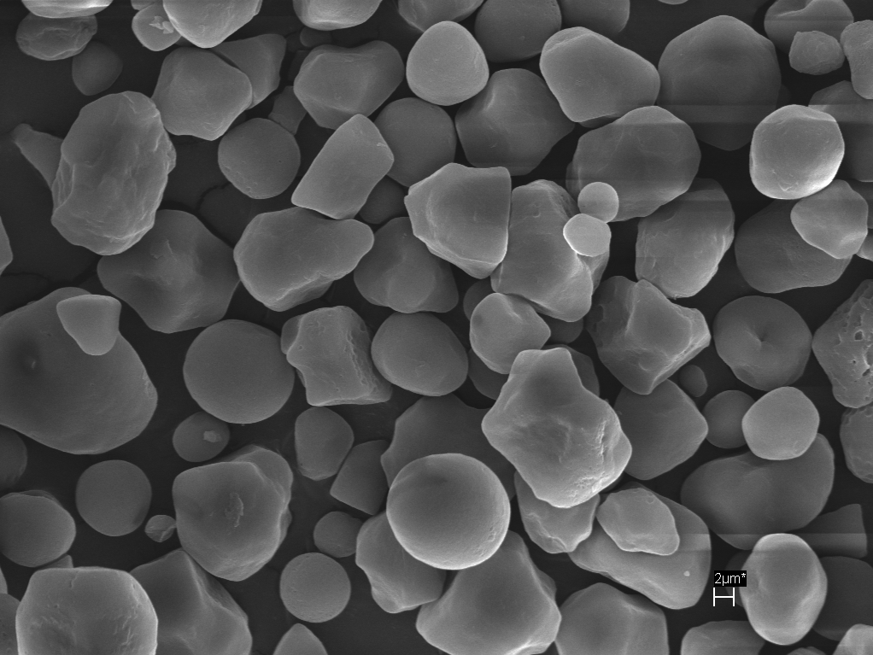 | 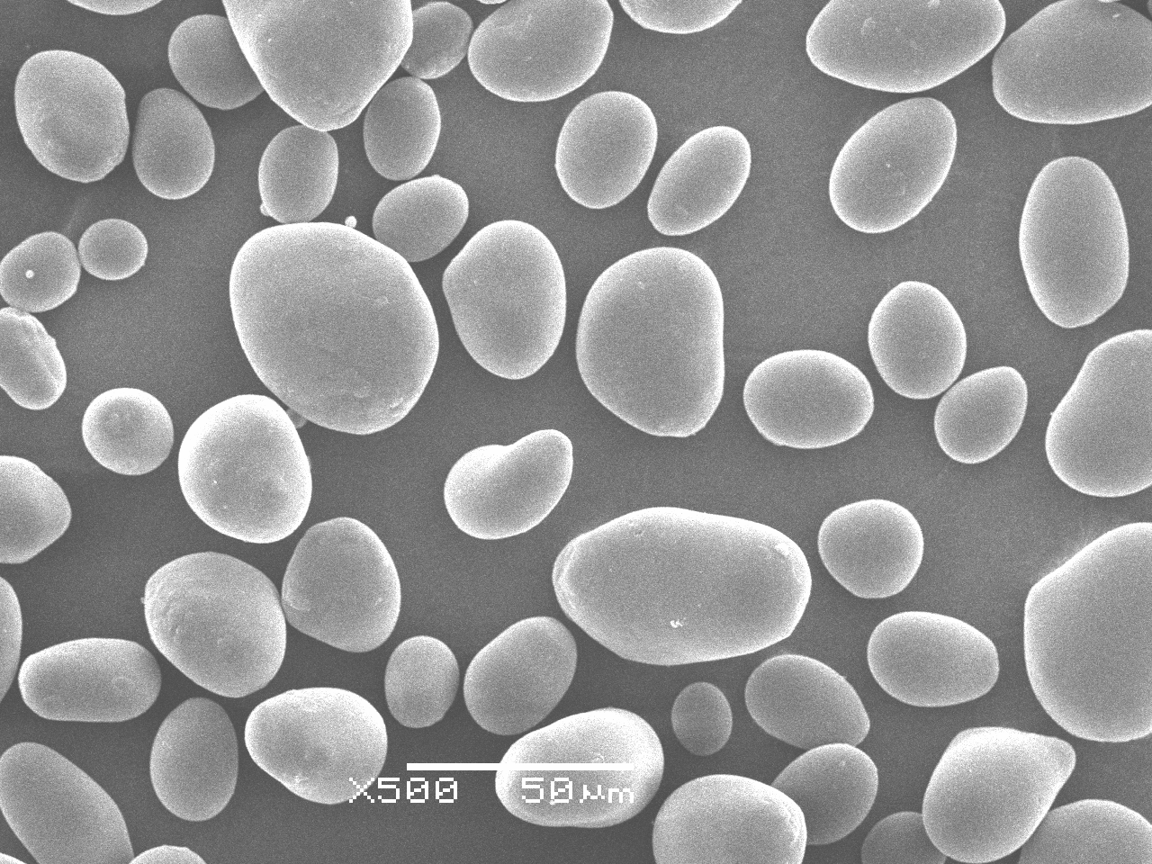
А | Б
5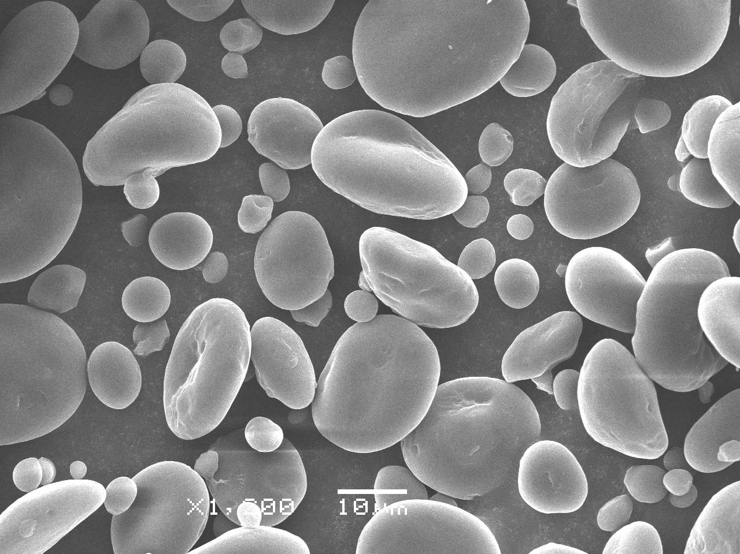 | 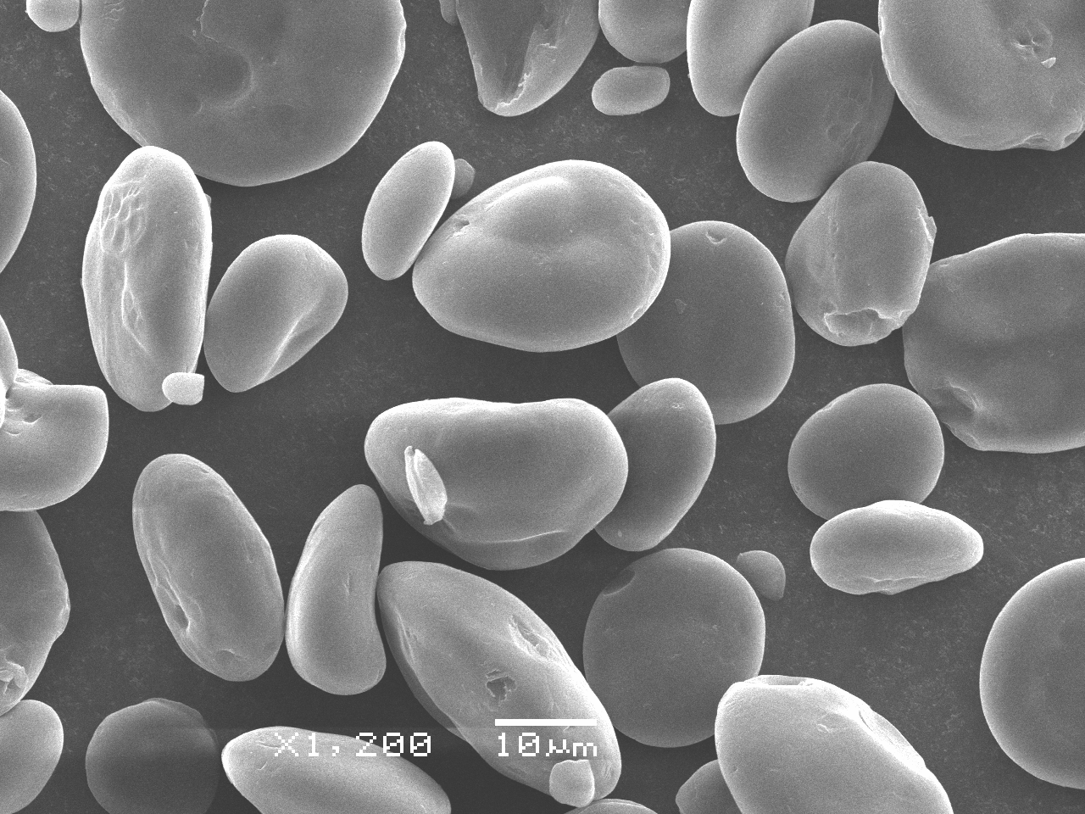
В | Г
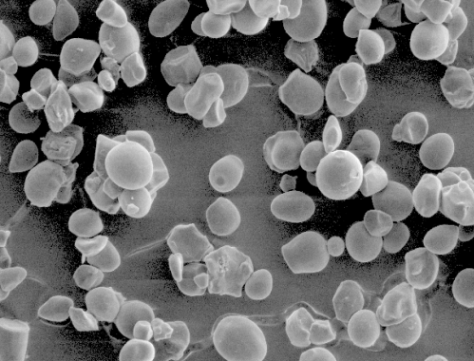
Д

А – нативный кукурузный крахмал, Б – нативный картофельный; В - нативный пшеничный крахмал, Г - пшеничный А-крахмал, Д– пшеничный В-крахмал

Рисунок 1 – Микрофотографии гранул крахмалов
Таблица 2 – Химические свойства крахмалов
Показатель | Пшеничный крахмал А | Пшеничный В крахмал | Нативный пшеничный крахмал | Нативный кукурузный крахмал | Нативный картофельный крахмал
Влажность,% | 6.6800±0.1266^{c} | 4.9500±0.0066ª | 5.3800±0.0533^{b} | 7.1933±0.0111^{d} | 5.8700±0.0521^{d}
Зольность,% | 0.0601±0,0228^{с} | 0.1993±0.0138^{b} | 0.2463±0.0162ª | 0.2061±0.0333^{b} | 0,5100±0,0100 ^{b}
Содержание фосфатов,% | 0.0184±0.0011^{b} | 0.0382±0.0005ª | 0.0375±0.0006ª | 0.0416±0.0014^{c} | 0,0672± 0,004^{c,d}
Содержание белка,% | 1.7366±0.0488^{b} | 6.1033±0.0555ª | 1.7066±0.0644^{b} | 1.4300±0.0133^{c} | -
Содержание амилозы,% | 21.3666±0.4444ª | 23.5833±0.2777ª | 23.5100±0,3399ª | 24.3233±0,3488ª | 18,87±1,43^{b}
Содержание липидов,% | 0.2423±0,0126^{c} | 0.4679±0,0160^{bc} | 0.3347±0,0168ª | 0.5769±0,0127^{b} | -
p < 0,05; Среднее значение ± SD (n = 3). Значения в пределах одной строки, имеющие разные буквы, значимо различаются между собой по критерию Дункана (p < 0,05).

В таблице 2 представлены химические свойства нативных крахмалов. Исследования показали, что уровень амилозы у зерновых крахмалов — кукурузного и пшеничного — находится на схожем уровне (24,3% и 23,5% соответственно). Это указывает на схожую способность к образованию плотных структур в растворах и важную роль амилозы в процессе гелеобразования. Наибольшее содержание амилозы зарегистрировано у кукурузного крахмала (24,3%), что согласуется с его устойчивостью к термическому воздействию и образованию прочных пленок [227, 228].
Содержание липидов, как показано в таблице, коррелирует с уровнем амилозы. Липиды взаимодействуют с амилозой и длинными цепями амилопектина, формируя липид-крахмальные комплексы, которые влияют на растворимость и функциональные свойства крахмалов. Наивысший уровень липидов (0,5769%) отмечен у кукурузного крахмала, что делает его пригодным для применения в стабилизации эмульсий.
Зольность является индикатором содержания минеральных веществ. Среди зерновых крахмалов пшеничный В-крахмал демонстрирует относительно высокий уровень зольности (0,1993%), что может быть связано с его загрязнением белками и другими примесями. Картофельный крахмал имеет самую высокую зольность (0,5100%), а также содержание фосфатов (0,0672%), что объясняется его природной структурой и высоким уровнем гидрофильных свойств [227, 228].
Содержание фосфатов особенно важно для картофельного крахмала, так как фосфатные группы улучшают водопоглощение и способствуют формированию вязких гелей. У зерновых крахмалов, включая пшеничный и кукурузный, содержание фосфатов ниже, но всё же играет важную роль в их функциональных свойствах.
Высокое содержание белков характерно для пшеничного В-крахмала (6,1033%), что почти втрое превышает аналогичный показатель для пшеничного А-крахмала (1,7366%). Это объясняет его низкую пригодность для пищевой промышленности, так как белки могут мешать процессу гелеобразования и изменять текстуру конечного продукта. Тем не менее, высокое содержание белков делает В-крахмал перспективным для технического применения, например, в биополимерных материалах, где белки могут выступать в роли пластификаторов или стабилизаторов.
Влажность крахмалов варьируется в зависимости от их происхождения. Наивысший уровень влажности отмечен у кукурузного крахмала (7,1933%), что может быть связано с его высокой гидрофильностью. Пшеничный В-крахмал имеет наименьший показатель влажности (4,9500%), что свидетельствует о его плотной структуре и низкой степени водопоглощения.
Проведённый анализ показывает, что физико-химические свойства крахмалов тесно связаны с их составом и структурой:
Реологические свойства крахмалов отражают их способность образовывать вязкие системы при нагреве и охлаждении, а также подверженность разрушению структуры под воздействием температуры и механических нагрузок. Эти свойства определяются морфологией гранул, содержанием амилозы, липидов и другими химическими характеристиками. (таблица 3, рисунок 2).
Реологические свойства крахмалов определяются их структурой, химическим составом и взаимодействиями основных компонентов, таких как амилоза, амилопектин, липиды и белки. Одним из ключевых параметров, характеризующих реологическое поведение крахмалов, является вязкость, которая изменяется в процессе нагрева, охлаждения и механического воздействия. В данном исследовании рассмотрены реологические характеристики, отражающие динамику вязкости при нагреве и охлаждении, включая пик вязкости (Peak 1), минимальную вязкость (Trough 1), разницу между этими показателями (Breakdown), конечную вязкость (Final Visc), величину возврата вязкости (Setback) и температуру клейстеризации (Pasting Temp).

Таблица 3 – Реологические свойства нативных крахмалов
Наименование образца | Peak 1 | Trough 1 | Breakdown | Final Visc | Setback | Pasting Temp
Пшеничный А крахмал | 2858.00  ±22.00^{b} | 2069.33  ±17.11ª | 788.66  ±19.77^{c} | 3282.00  ±20.00^{b} | 1212.66  ±18.22^{d} | 79.88  ±0.55ª
Пшеничный В крахмал | 1312,33  ±14,88^{c} | 517.00  ±2.66^{d} | 795.33  ±14.22^{c} | 1160.66  ±13.55^{c} | 643.66  ±15.55^{c} | 70,01  ±1,65^{c}
Нативный пшеничный крахмал | 2998.00  ±15.33ª | 1993.33  ±3.55^{b} | 1004.66  ±17.77^{b} | 3370.33  ±28.88ª | 1377.00  ±31.33^{b} | 78.25  ±0.03ª
Нативный кукурузный крахмал | 2841.00  ±12.66^{b} | 1648.33  ±12.22^{c} | 1192.66  ±7.77ª | 3335.00  ±19.33^{ab} | 1686.66  ±7.11ª | 75.9  ±0.00^{b}
Нативный картофельный крахмал | 2686,00  ±12.66^{b} | 839  ±12.22e | 1847,00  ±12.66^{е} | 865  ±12.66^{d} | 1821  ±12.66^{d} | 72.01  ±1,65^{c}
p < 0,05; Среднее значение ± SD (n = 3). Значения в пределах одного столбца, имеющие разные буквы, значимо различаются между собой по критерию Дункана (p < 0,05).

Рисунок 2 - Вискограммы нативных крахмалов
Пик вязкости (Peak 1) характеризует максимальную вязкость, достигаемую в процессе нагрева, когда крахмальные гранулы набухают и разрушаются. Наибольшее значение этого показателя зафиксировано у нативного пшеничного крахмала (2998.00 сП), что свидетельствует о его высокой способности к набуханию и образованию вязкой структуры. Схожие показатели у пшеничного А-крахмала (2858.00 сП) и кукурузного крахмала (2841.00 сП) подтверждают их сходство в поведении при нагреве. В то же время, у картофельного крахмала этот показатель несколько ниже (2686.00 сП), что может быть связано с особенностями его гранул и высокой гидрофильностью. Самый низкий пик вязкости наблюдается у пшеничного В-крахмала (1312.33 сП), что может объясняться его высоким содержанием белков, которые препятствуют набуханию гранул.
Минимальная вязкость (Trough 1) отражает разрушение структуры крахмальной пасты при длительном нагреве и перемешивании. Этот показатель наиболее высокий у нативного пшеничного крахмала (1993.33 сП), что свидетельствует о его устойчивости к механическим воздействиям. У кукурузного крахмала данный показатель ниже (1648.33 сП), что может быть связано с его высокой концентрацией амилозы и липидов, способствующих разрыву структуры. Пшеничный В-крахмал имеет наименьшую минимальную вязкость (517.00 сП), что подтверждает его низкую термостабильность и слабую способность к образованию плотных гелей.
Разница между пиком вязкости и минимальной вязкостью (Breakdown) характеризует стабильность крахмальной пасты при термообработке. Наибольшее значение этого показателя отмечено у картофельного крахмала (1847.00 сП), что свидетельствует о его высокой подверженности разрушению при нагреве. Наоборот, у пшеничных крахмалов этот показатель ниже (у пшеничного В-крахмала – 795.33 сП, у пшеничного А – 788.66 сП), что указывает на их более стабильную структуру.
Конечная вязкость (Final Visc) отражает способность крахмала образовывать гель после охлаждения. Максимальная конечная вязкость зафиксирована у нативного пшеничного крахмала (3370.33 сП), что подтверждает его высокую способность к ретроградации. Сравнимые показатели у пшеничного А-крахмала (3282.00 сП) и кукурузного крахмала (3335.00 сП) свидетельствуют об их хорошем потенциале к загущению после охлаждения. Напротив, картофельный крахмал демонстрирует значительно меньшую конечную вязкость (865.00 сП), что связано с его высокой разрушаемостью в процессе нагрева.
Величина возврата вязкости (Setback) отражает степень ретроградации крахмала, которая важна для формирования текстуры продуктов при хранении. Максимальный Setback зафиксирован у кукурузного крахмала (1686.66 сП), что объясняет его склонность к ретроградации и образованию плотных гелей при охлаждении. Высокий показатель также у нативного пшеничного крахмала (1377.00 сП), что делает его перспективным для применения в продуктах с желированной текстурой. Наименьший показатель Setback отмечен у пшеничного В-крахмала (643.66 сП), что может быть связано с его высоким содержанием белков, препятствующих ретроградации.
Температура клейстеризации (Pasting Temp) отражает температуру, при которой начинается процесс клейстеризации крахмала. Самый высокий показатель наблюдается у пшеничного А-крахмала (79.88°C) и нативного пшеничного крахмала (78.25°C), что свидетельствует о их высокой термостойкости. Кукурузный крахмал имеет несколько меньшую температуру клейстеризации (75.9°C), что может быть связано с его более высокой концентрацией липидов, снижающих температуру желатинизации. Самый низкий показатель у пшеничного В-крахмала (70.01°C), что объясняет его быструю клейстеризацию при нагреве.
Таким образом, анализ реологических свойств показывает, что разные крахмалы обладают уникальными характеристиками, влияющими на их поведение при термообработке. Пшеничный А-крахмал и нативный пшеничный крахмал демонстрируют высокую вязкость, стабильность и способность к ретроградации, что делает их перспективными для использования в пищевой промышленности. Кукурузный крахмал отличается высокой термостойкостью и склонностью к ретроградации, что делает его пригодным для применения в стабилизации эмульсий и загущении пищевых систем. Картофельный крахмал характеризуется высокой разрушаемостью при нагреве, но низкой конечной вязкостью, что ограничивает его применение в продуктах с длительным хранением [227]. Пшеничный В-крахмал, обладая низкими показателями вязкости, демонстрирует высокую термочувствительность и низкую способность к ретроградации, что делает его менее подходящим для пищевых продуктов, но перспективным для технических применений. Для оценки взаимосвязей между основными физико-химическими характеристиками нативных крахмалов был проведен корреляционный анализ с использованием коэффициента корреляции Пирсона в программе SPSS. В таблице представлены коэффициенты корреляции между зольностью, содержанием фосфатов, белка, амилозы, жиров, влажности, а также параметрами вязкости, Peak viscosity, Through viscosity, Breakdown, Final viscosity, Setback и Pasting temperature. Результаты корреляционного анализа представлены на рисунке 3
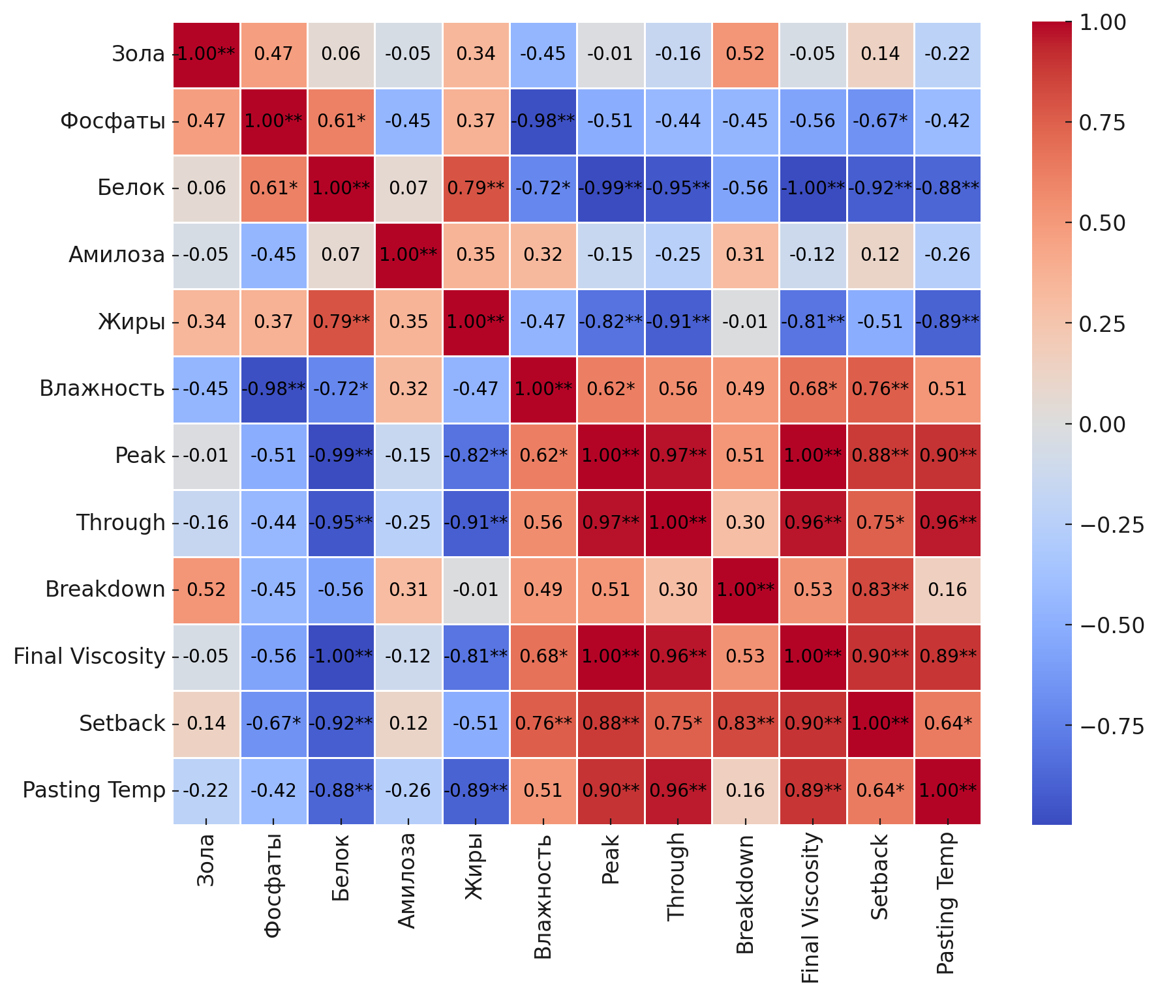Рисунок 3 – Корреляция Пирсона для физико-химических показателей нативных крахмалов, Примечание: достоверно при уровне * = Р<0,05; ** = Р<0,01; *** = Р<0,001.

Результаты анализа показали наличие статистически значимых корреляционных связей между рядом параметров. Например, содержание белка имеет сильную отрицательную корреляцию с параметрами вязкости (Peak viscosity – r = -0,991, p < 0,01; Final viscosity – r = -0,997, p < 0,01; Setback – r = -0,916, p < 0,01), что свидетельствует о снижении вязкостных характеристик с увеличением содержания белка. Аналогичная отрицательная корреляция наблюдается между содержанием жиров и вязкостными характеристиками (Peak viscosity – r = -0,817, p < 0,01; Through viscosity – r = -0,905, p < 0,01; Final viscosity – r = -0,806, p < 0,01). Эти данные указывают на возможное ингибирующее влияние белка и жиров на структуру крахмала, приводящее к снижению его набухаемости и реологических характеристик.
Содержание фосфатов положительно коррелирует с белком (r = 0,612, p < 0,05) и жирами (r = 0,374), что может свидетельствовать о структурной взаимосвязи между этими компонентами в составе крахмала
В таблице 4 показаны термодинамические свойства крахмалов, такие как температура желатинизации и энтальпия (∆H), отражают энергию, необходимую для разрушения межмолекулярных связей внутри гранул крахмала и перехода их в аморфное состояние. Эти свойства определяют, как крахмалы ведут себя при термической обработке, их растворимость и способность формировать гели.

Таблица 4 - Термодинамические свойства крахмалов
Наименование образца | Тн (^{о}С) | Тр (^{о}С) | Тк (^{о}С) | ΔH (J/g)
Пшеничный А-крахмал | 66,89±0.03ª | 72,66±0.06ª | 78,44±0.01ª | 9,11±0.04ª
Пшеничный В-крахмал | 67,23±0.03ª | 72,63±0.01ª | 77,50±0.02ª | 5,80±0.02^{c}
Нативный пшеничный крахмал | 58,97±0.07^{b} | 67,62±0.04^{b} | 78,87±0.05ª | 8,74±0.01^{b}
Нативный кукурузный крахмал | 56,50±0.07^{b} | 65,42±0.08^{b} | 78,64±0.06ª | 8,90±0.02^{b}
Нативный картофельный крахмал | 66,23±0.06ª | 69,38±0.02^{ab} | 73,98±0.04^{b} | 5,44±0.01^{d}
p < 0,05; Среднее значение ± SD (n = 3). Значения в пределах одного столбца, имеющие разные буквы, значимо различаются между собой по критерию Дункана (p < 0,05).

Температура начала желатинизации (Тн): отражает энергию, необходимую для начала набухания гранул. Самые низкие значения Тн у нативного пшеничного (58,97°C) и кукурузного (56,50°C) крахмалов, что указывает на их легкую термическую обработку. У картофельного (66,23°C) и пшеничного А-крахмалов (66,89°C) значения Тн выше, что связано с их более устойчивой структурой гранул.
Пиковая температура желатинизации (Тр): отражает температуру, при которой процесс желатинизации достигает максимума. У пшеничного А-крахмала (72,66°C) пиковая температура выше, чем у остальных, что свидетельствует о его стабильности. Кукурузный крахмал демонстрирует более низкое значение (65,42°C), что делает его идеальным для продуктов, требующих быстрого приготовления.
Конечная температура желатинизации (Тк): Температура, при которой гранулы полностью разрушаются и переходят в аморфное состояние. Значения для всех крахмалов близки (73,98°C–78,87°C), что указывает на сопоставимую устойчивость в конечной фазе термообработки.
Энтальпия желатинизации (∆H): показывает количество энергии, необходимой для полного разрушения гранул. Наивысшая ∆H у пшеничного А-крахмала (9,11 Дж/г), что свидетельствует о прочных межмолекулярных связях и высокой стабильности. Низкая ∆H у картофельного крахмала (5,44 Дж/г) говорит о более слабых связях, что облегчает его обработку, но снижает стабильность.
Пшеничный А-крахмал: Высокие значения Тн, Тр и ∆H подтверждают его устойчивость к термической обработке. Подходит для продуктов, где требуется стабильность структуры при нагревании, например, в термостабильных соусах.
Пшеничный В-крахмал: сравнительно низкая ∆H (5,80 Дж/г) свидетельствует о менее прочных межмолекулярных связях. Похожая температура желатинизации (Тн, Тр) с А-крахмалом, но меньшая энергия разрушения делает его менее стабильным, что ограничивает применение в термостабильных продуктах.
Нативный пшеничный крахмал: Средние значения ∆H (8,74 Дж/г) и низкая Тн (58,97°C) делают его универсальным для использования в продуктах, требующих умеренной термообработки. Высокая температура завершения (Тк, 78,87°C) указывает на прочность его структуры на заключительном этапе обработки.
Нативный кукурузный крахмал: Сочетание низкой Тн (56,50°C) и высокой ∆H (8,90 Дж/г) указывает на его способность к быстрому набуханию и сохранению стабильности структуры. Идеален для продуктов быстрого приготовления и для применения в пленкообразующих материалах.
Картофельный крахмал: Самая низкая ∆H (5,44 Дж/г) и высокая Тн (66,23°C) отражают слабую кристаллическую структуру, что делает его легко разрушаемым, но менее стабильным. Подходит для текстильной промышленности и клеевых составов, где важна легкость разрушения гранул [227].
Пшеничный А-крахмал и кукурузный крахмал обладают высокой устойчивостью, что делает их предпочтительными для продуктов с длительным сроком хранения и термостабильных материалов.
Пшеничный В-крахмал и картофельный крахмал подходят для процессов, требующих меньшей энергии разрушения, например, для создания мягких структур или материалов с ограниченной термической обработкой.
Таким образом, сравнительные исследования физико-химических свойств нативных крахмалов показали высокое качество нативных крахмалов. Физико-химические свойства крахмала В подтверждают его ценность и возможность использования для производства продукции с высокой добавленной стоимостью, например, биодеградируемых материалов [227, 228].

3.2 Исследование по модификации пшеничного А- и В- крахмала

На основании анализа научной литературы было выявлено, что в основном ацетилирование крахмала проводится с использованием уксусного ангидрида и винилацетата, ледяной уксусной кислоты. Для удешевления процесса ацетилирование проводили уксусным ангидридом методом суспензии с использованием дистиллированной воды в качестве диспергирующего агента и гидроксида натрия в качестве катализатора при температуре 53°C, однако ИК-Фурье анализ показал очень низкое содержание ацетильных групп. В связи с чем, ацетилирующим агентом выбран уксусный ангидрид. Влияние массовой доли уксусного ангидрида на растворимость в воде и способность к набуханию ацетилированного крахмала представлено в таблице 5.
Значения степени замещения в крахмалах растет только на начальных этапах реакции ацетилирования, что возможно связано с реологией крахмалов, общих для кукурузного и пшеничного А и В во время набухания и клейстеризации. Гранулы впитывают в себя воду и удерживают ее в себе при этом набухая и увеличивая вязкость, так как процесс ацетилирования проводился в среде с температурой 53°C, этот эффект ярко выражен в образцах где реакционная среда имеет большее количество уксусного ангидрида, вобрав в себя реакционную среду внутри гранул идет бурная реакция, но с увеличением времени реакции надмолекулярные структуры удерживающие структуры гранулы разрушаются и ацетилирующий агент больше не может вести реакцию ацетилирования, так как реакционная поверхность уже ацетилирована из-за агрессивной начальной реакции. С уменьшением количества ацетилирующего агента наблюдается более равномерное течение реакции, гранулы, разрушенные после вбирания в себя максимального количества влаги все еще имеют точки доступа для замещения ацетильными группами, реакция протекает медленнее, но глубже.

Таблица 5 - Влияние различного соотношения уксусного ангидрида и пшеничного А крахмала на растворимость в воде (WS), способность к набуханию (SP) и степень замещения ацетилированного крахмала при рН 8
Время (минут) | 1:5 |  |  | 1:6 |  |  | 1:7
Время (минут) | WS  g/100g | SP  % | DS | WS  g/100g | SP  % | DS | WS  g/100g | SP  % | DS
0 | 4,05  ±0,178 ^{а} | 5,39  ±0.001 ^{а} | 0 | 4,05  ±0,178 ^{а} | 5,39  ±0.001 ^{а} | 0 | 4,05  ±0,178 ^{а} | 5,39  ±0.001 ^{а} | 0
40 | 5,49  ±0,204 ^{b} | 5,28  ±0,0007 ^{b} | 2,08  ±0,017 ^{а} | 4,06  ±0,011 ^{а} | 4,89  ±0,0003 ^{b} | 1,2  ±0,026 ^{b} | 3,45  ±0,495 ^{b} | 5,45  ±0,0006 ^{b} | 1,93  ±0,0422 ^{а}
50 | 3,30  ±0,127^{c} | 5,55  ±0,004 ^{c} | 2,02  ±0,077 ^{b} | 4,06  ±0,138 ^{а} | 4,96  ±0,0008 ^{b} | 1,97  ±0,031 ^{ab} | 3,56  ±0,575 ^{b} | 5,46±  0,0009 ^{b} | 2,13  ±0,0178 ^{b}
60 | 3,28  ±0,128 ^{c} | 5,88  ±0,001^{c} | 1,95  ±0,004 ^{b} | 7,73  ±0,149 ^{b} | 6,18  ±0,0006 ^{c} | 2,05  ±0,044 ^{а} | 2,86  ±0,691 ^{c} | 5,67±  0,0007 ^{c} | 2,15  ±0,009 ^{b}
p < 0,05; Среднее значение ± SD (n = 3). Значения в пределах одного столбца, имеющие разные буквы, значимо различаются между собой по критерию Дункана (p < 0,05).

Согласно результатам таблицы 5, нативный пшеничный А крахмал обладает низкой способностью к набуханию и растворимостью в воде, которые составляют 5,39 (%) и 4,05 (г/100 г) соответственно. Содержание амилозы в пшеничном А и кукурузном крахмале составляет 23,51 и 24,32%, соответственно. Высокое содержание амилозы в гранулах крахмала приводит к тому, что молекулы амилозы в кристаллической форме становятся более компактными и переплетаются амилопектином [229]. Эти структуры образуют поверхность, гранулы крахмала становятся почти твердыми и препятствуют диффузии молекул воды в гранулы крахмала [213].
Реакция модификации А крахмала протекает иначе, чем реакция в В крахмале, это зависит от размера и структуры крахмальных зерен. Пшеничный крахмал имеет бимодальное распределение гранул, крахмал А имеет размеры более 20 мкм в диаметре, тогда как гранулы В крахмала имеет размеры менее 10 мкм в диаметре. А и В гранулы демонстрировали различные характеристики поверхности и формы: А гранулы крахмала имеют линзовидную форму и дискообразную форму, в то время как гранулы В крахмала имели сферическую или полигональную морфологию.
В таблице 6 приведены данные влияния массовой доли уксусного ангидрида на растворимость в воде и способность к набуханию ацетилированного В крахмала.

Таблица 6 - Влияние различного соотношения уксусного ангидрида и пшеничного В крахмала на растворимость в воде (WS), способность к набуханию (SP) и степень замещения ацетилированного крахмала при рН 8
Время, минут | 1: 5 |  |  | 1: 6 |  |  | 1: 7
Время, минут | WS  g/100g | SP  % | DS | WS  g/100g | SP  % | DS | WS  g/100g | SP  % | DS
0 | 5,94  ± 0,65 ^{а} | 5,3  ± 0,001 ^{а} | 0 | 5,94  ± 0,65 ^{а} | 5,3  ± 0,001 ^{а} | 0 | 5,94  ± 0,65 ^{а} | 5,3  ± 0,001 ^{а} | 0
40 | 3,78  ± 0,14 ^{b} | 8,18  ±0,0009 ^{b} | 0,96  ± 0,01 ^{а} | 4,39  ± 0,268 ^{b} | 7,06 ± 0,0004 ^{c} | 1,2  ± 0,026 ^{а} | 4,67  ± 0,38 ^{b} | 7,13  ± 0,001 ^{b} | 1,32  ± 0 ^{а}
50 | 3,73  ± 0,17 ^{b} | 7,66  ± 0,001 ^{c} | 1,01  ± 0,01 ^{b} | 4,01  ± 0,38 ^{c} | 6,76 ± 0,0004 ^{b} | 1,36  ± 0,03 ^{b} | 3,80  ± 0,42 ^{c} | 7,13  ± 0,0007 ^{b} | 1,45  ± 0,013 ^{b}
60 | 3,28  ± 0,13 ^{c} | 7,76  ± 0,001 ^{c} | 1,08  ± 0,03 ^{b} | 3,86  ± 0,18 ^{d} | 7,33 ± 0,0008 ^{c} | 1,2  ± 0,013 ^{а} | 4,54  ± 0,295 ^{d} | 7,14  ± 0,001 ^{b} | 1,3  ± 0,013 ^{а}
p < 0,05; Среднее значение ± SD (n = 3). Значения в пределах одного столбца, имеющие разные буквы, значимо различаются между собой по критерию Дункана (p < 0,05).

В результате проведенных исследований можно сделать следующее заключение: с увеличением времени реакции DS варьировала незначительно при концентрации 1:5 составила - 0,96 ± 0,01–1,08 ± 0,03%, тогда как при концентрации 1:7 составила 1,3 ± 0,013–1,45 ± 0,013%. В связи с небольшими размерами крахмальных зерен реакция протекает медленнее, это связано с тем, что мелкие зерна крахмала в суспензии двигаются в хаотичном порядке и ацетилируюций агент не успевает взаимодействовать с гранулами, и даже увеличение концентрации ацетилирующего агента не позволяет получить крахмал с высокой степенью замещения.
Таблица 7 свидетельствует о том, что нативный кукурузный крахмал также, как и нативный пшеничный А и В крахмалы обладают низкой способностью к набуханию (SP) и растворимостью (WS) в воде, которые составляют 5,28 (%) и 4,4 (г/100 г) соответственно.
Данные закономерности наблюдаются и в кукурузном крахмале, но степени замещение у кукурузного крахмала меньше, чем таковые у пшеничного А и В крахмалов, возможно это связано с увеличенным содержанием амилозы в нативном кукурузном крахмале, так как в процессе ацетилирования амилоза разрушается, и разрушенная молекулярная структура амилозы далее не подвергается ацетилированию, что снижает общую степень замещения.

Таблица 7 - Влияние различного соотношения уксусного ангидрида и кукурузного крахмала на растворимость в воде (WS), способность к набуханию (SP) и степень замещения ацетилированного крахмала при рН 8
Время, минут | 1:5 |  |  | 1:6 |  |  | 1:7
Время, минут | WS  g/100g | SP  % | DS | WS  g/100g | SP  % | DS | WS  g/100g | SP  % | DS
0 | 4,40  ±0,251 ^{а} | 5,28  ±0,001 ^{а} | 0 | 4,40  ±0,251 ^{а} | 5,28  ±0,001 ^{а} | 0 | 4,40  ±0,251 ^{а} | 5,28  ±0,001 ^{а} | 0
40 | 5,66  ±0,025 ^{b} | 7,44  ±0,001 ^{c} | 0,69  ±0,009 ^{а} | 4,92  ±0,185 ^{b} | 7,42  ±0,002 ^{b} | 0,77  ± 0 ^{а} | 4,35  ±0,421 ^{а} | 7,99  ±0,001 ^{b} | 0,8  ±1,1102 ^{а}
50 | 4,91  ±0,688 ^{а} | 5,49  ±0,002 ^{b} | 0,91  ±0,008 ^{b} | 5,34  ±0,574 ^{c} | 7,54  ±0,002 ^{b} | 0,79  ±0,004 ^{b} | 2,01  ±0,124 ^{b} | 6,64  ±0,004 ^{c} | 0,84  ±0,009 ^{b}
60 | 8,09  ±0,109 ^{c} | 5,93  ±0,0008 ^{b} | 0,88  ±0,018 ^{c} | 4,41  ±0,176 ^{а} | 8,14  ±0,0008 ^{c} | 0,86  ±0,008 ^{c} | 1,99  ±0,728 ^{b} | 5,47  ±0,003 ^{d} | 0,86  ±0,013 ^{b}
p < 0,05; Среднее значение ± SD (n = 3). Значения в пределах одного столбца, имеющие разные буквы, значимо различаются между собой по критерию Дункана (p < 0,05).

Таблица 5, 6, 7 также показывает, что использование большего количества уксусного ангидрида для ацетилирования не всегда улучшает свойства растворимости крахмала в воде [229]. Растворимость преимущественно зависит от времени прохождения реакции. Аналогичный результат был также получен Singh N и др. (2004) по ацетилированию кукурузного и картофельного крахмалов и Raina C и др. (2006), которые изучали ацетилирование рисового крахмала [142, 230]. Из данных таблиц следует, что увеличение времени реакции не всегда улучшает растворимость крахмала в воде в соответствии с увеличением степени замещения. Высокое содержание амилозы в кукурузном крахмале замедляет скорость реакции ацетилирования, а также увеличение степени ацетилирования. При низкой степени замещения крахмальные гранулы крахмала преимущественно имеют кристаллическую или ретроградную форму, которые нерастворимы в воде при температуре окружающей среды. Низкая скорость реакции ацетилирования с увеличением содержания амилозы может быть обусловлена кристаллами или комплексами амилозы [231].
Согласно данным таблиц 5, 6, 7 DS в крахмалах, полученных ацетилированием уксусным ангидридом различными концентрациями и при различном времени, можно считать высоким, так как их предел колеблется от 0,69 до 2,15. В связи с чем увеличение набухания гранул после ацетилирования не было пропорционально введению ацетильных групп. Bartz и др. (2015) в своих исследованиях также свидетельствуют о том, что ацетилирование способствовало увеличению набухания гранул во всех модифицированных крахмалах; однако увеличение набухания гранул после ацетилирования не было пропорционально введению ацетильных групп, которые были более значительными в крахмалах с низким DS (0,047 и 0,098) и менее значимыми на крахмале с более высоким DS (0,125) [232].
Следующим видом модифицирующего агента является пропионовая кислота. Для проведения сравнительного анализа и выбора модифицирующего агента для дальнейших исследовании реакция пропионирования проводилась аналогично методике ацетилированного крахмала.
Влияние массовой доли пропионовой кислоты на растворимость в воде и способность к набуханию пропионированного крахмала представлены в таблице 8, 9 и 10.
В сравнении с уксусным ангидридом пропионовая кислота при заданных режимах показала наименьший результат степени замещения. Так как таблицы 8, 9 и 10 указывает, что с увеличением времени степень замещения увеличивается в незначительной степени. При пропионировании крахмала на степень замещения, так же как и при ацетилировании, влияет размер зерен крахмала. Так, например, у пшеничного А крахмала степень замещения выше, чем у пшеничного В и кукурузного крахмалов.
Различия в степени замещения ацетилированных крахмалов могут быть обусловлены различиями в условиях реакции, таких как температура и тип кислоты. Повышение температуры приводит к образованию крахмала с более высоким DS, что указывает на то, что более высокая температура благоприятна.
В настоящем исследовании пропионат крахмала с более низким DS был получен, потому что использовалась более низкая температура реакции (53ᵒС) [233]. Некоторые авторы показали, что пропионовая кислота с более длинной цепью жирных кислот имеет тенденцию к образованию сложного эфира крахмала с более низким DS [234–236]. Реакция протекала с меньшей скоростью из-за стерических эффектов большего размера молекулы реагента и меньшей скорости диффузии в матрице крахмала.

Таблица 8 - Влияние различного соотношения пропионовой кислоты и пшеничного крахмала А на растворимость в воде (WS), способность к набуханию (SP) и степень замещения пропионированного крахмала при рН 8
Время, минут | 1: 5 |  |  | 1: 6 |  |  | 1: 7
Время, минут | WS  g/100g | SP  % | DS | WS  g/100g | SP  % | DS | WS  g/100g | SP  % | DS
0 | 4,05 ±0,178 ª | 5,39  ±0,001ª | 0 | 4,05  ±0,178^{d} | 5,39 ±0,001ª | 0 | 4,05 ±0,178^{d} | 5,39 ±0,001^{b} | 0
40 | 2,98  ±0,101 ^{b} | 7,16  ±0,0209^{b} | 0,02  ±0,011ª | 3,88  ±0,222^{c} | 6,16 ± 0,0034^{d} | 0,01  ±0,0036ª | 3,22  ±0,0038^{c} | 6,15  ±0,0013^{d} | 0,008  ±0,001^{а}
50 | 2,56  ±0,015 ^{bc} | 6,99  ±0,0021^{cb} | 0,12  ±0,001^{b} | 3,21  ±0,0023^{b} | 5,65  ±0,0014^{c} | 0,09  ±0,0023^{b} | 2,93  ±0,0033^{b} | 5,69  ±0,006^{c} | 0,07  ±0,002^{b}
60 | 2,75  ±0,003 ^{c} | 6,45  ±0,001^{c} | 0,14  ±0,003^{b} | 3,06  ±0,002ª | 5,09  ±0,0005^{b} | 0,11  ±0,0003^{c} | 1,16  ±0,0351ª | 5,01  ±0,00214ª | 0,09  ±0,0213^{c}
p < 0,05; Среднее значение ± SD (n = 3). Значения в пределах одного столбца, имеющие разные буквы, значимо различаются между собой по критерию Дункана (p < 0,05).

Таблица 9 - Влияние различного соотношения пропионовой кислоты и пшеничного крахмала В на растворимость в воде (WS), способность к набуханию (SP) и степень замещения пропионированного крахмала при рН 8
Время (минут) | 1: 5 |  |  | 1: 6 |  |  |  | 1: 7
Время (минут) | WS  g/100g | SP  % | DS | WS  g/100g | SP  % | DS | WS  g/100g |  | SP  % | DS
0 | 0,96 ± 0,013 ª | 0.053 ± 0,001 ª | 0 | 0,96 ± 0,013ª | 0,053  ± 0,001ª | 0 | 0,96 ± 0,013ª |  | 0,053 ± 0,001ª | 0
40 | 2,65 ± 0,0024 ^{b} | 6,16 ± 0,0019 ^{b} | 0,005 ± 0,0021ª | 3,31 ± 0,038^{b} | 5,23 ± 0,0024^{b} | 0,004 ± 0,0003ª | 2,56 ± 0,0028^{b} |  | 5,18 ± 0,00023^{b} | 0,003 ± 0,006ª
50 | 2,01 ± 0,017 ^{c} | 6,12 ± 0,0021 ^{b} | 0,006 ± 0,0186ª | 2,63 ± 0,038^{bc} | 4,38 ± 0,0025^{c} | 0,005 ± 0,002ª | 2,61 ± 0,0062^{b} |  | 5,02 ± 0,0071^{b} | 0,003 ± 0,0081ª
60 | 2,32 ± 0,021 ^{bc} | 5,32 ± 0,0023 ^{c} | 0,006 ± 0,035ª | 2,01 ± 0,034^{c} | 4,01 ± 0,0082^{d} | 0,004± 0,023ª | 0,99 ± 0,006^{c} |  | 4,23 ± 0,0052^{c} | 0,002 ± 0,032ª
p < 0,05; Среднее значение ± SD (n = 3). Значения в пределах одного столбца, имеющие разные буквы, значимо различаются между собой по критерию Дункана (p < 0,05).

Таблица 10 - Влияние различного соотношения пропионовой кислоты и кукурузного крахмала на растворимость в воде (WS), способность к набуханию (SP) и степень замещения пропионированного крахмала при рН 8
Время (минут) | 1: 5 |  |  | 1: 6 |  |  | 1: 7
Время (минут) | WS  g/100g | SP  % | DS | WS  g/100g | SP  % | DS | WS  g/100g | SP  % | DS
0 | 4,0  ±0,251 ª | 5,28  ±0,001 ^{b} | 0 | 4,40  ±0,251 ª | 5,28  ±0,001 ª | 0 | 4,40 ±0,251 ª | 5,28 ±0,001 ª | 0
40 | 5,16  ±0,002 ^{c} | 7,05  ±0,0023 ^{c} | 0,003  ±0,009 ª | 4,61  ±0,085 ^{ab} | 7,01  ±0,003 ^{b} | 0,002  ±0,023ª | 4,05  ±0,021 ª | 7,53  ±0,0013 ^{b} | 0,001  ±0,0101 ª
50 | 4,21  ±0,658 ^{b} | 5,01  ±0,002 ª | 0,003  ±0,008 ª | 4,21  ±0,524 ^{b} | 6,32  ±0,0012 ^{c} | 0,003  ±0,004ª | 1,23  ±0,102 ^{b} | 6,23  ±0,023 ^{b} | 0,001  ±0,016 ª
60 | 6,23  ±0,001 ^{d} | 4,26  ±0,007 ª | 0,004  ±0,023 ª | 3,18  ±0,076 ^{c} | 7,26  ±0,0025 ^{b} | 0,003  ±0,006ª | 1,35  ±0,095 ^{b} | 5,01  ±0,002 ª | 0,002  ±0,023 ª
p < 0,05; Среднее значение ± SD (n = 3). Значения в пределах одного столбца, имеющие разные буквы, значимо различаются между собой по критерию Дункана (p < 0,05).

На основании проведенных исследований по модификации крахмала установлено, что крахмалы, полученные при модифицировании уксусным ангидридом, обладают подходящим DS и свойствами, необходимым для получения биодеградируемого полимера. Так как данные исследования проводятся с целью получения сырья для производства биодеградируемых пленок, для дальнейших исследований выбраны следующие образцы ацетилированных крахмалов:
- пшеничный А, полученный при условиях: концентрация 1:6, время реакции 50 минут;
- пшеничный В, полученный при условиях: концентрация 1:7, время реакции 40 минут.

3.3 Исследования по пластификации модифицированных пшеничных А- и В-крахмалов

Для изучения роли глицерина и поливинилового спирта в качестве пластификатора при экструзии модифицированного кукурузного и пшеничных А и В крахмалов была проведена пластификация в концентрациях 10–40%. В таблице 11 представлены растяжение при разрыве при разных концентрациях глицерина и поливинилового спирта. Увеличение количества пластификатора ведет к уменьшению растяжимости пленки при разрыве, что вероятно связано с тем, что внесение большого количества пластификатора приводит потере механической прочности полученных пленок.
Глицерин как пластификатор показывает лучшие результаты по сравнению с поливиниловым спиртом. Пленки с глицерином имели самую высокую прочность на разрыв. Наивысший показатель растяжения до разрыва в пшеничном А крахмале в процентном соотношении достигается при концентрации глицерина в 10% от сухой массы крахмала и составляет 41,57% от изначальной длины, что при сопоставимой концентрации поливинилового спирта превышает растяжение при разрыве (31.53%) таковых пленок, полученных методом литья. Такая динамика наблюдалась в пшеничном В и кукурузном крахмале, наибольшее растяжение при разрыве отмечено в композициях с 10% глицериновым пластификаторе, которое составило в пшеничном В крахмале - 48,32%, в кукурузном – 44,24%, наименьший показатель был в пределах – 34,73 и 27,47% соответственно, тогда как композиции с поливиниловым спиртом при концентрации 10% растяжение при разрыве показал наименьший результат в пределах 18,61–35,66 по сравнению с глицериновым пластификатором.

Таблица 11 – Влияние концентрации глицерина и поливинилового спирта на растяжение при разрыве у модифицированных крахмалов
Пластификатор | Растяжение при разрыве,%
Пластификатор | 10% | 20% | 30% | 40%
Пластификатор | Пшеничный А крахмал (1:6 - 50)
Поливиниловый спирт | 31,53 ± 6,69 ^{d} | 28,56 ± 5,78 ^{c} | 23,23 ± 6,34 ^{b} | 15,10 ± 5,56 ª
Глицерин | 41,57 ± 4.36 ª | 38,74 ± 3,45 ª | 31,68 ± 5,67 ^{c} | 22,85 ± 4,87 ^{b}
 | Пшеничный В крахмал (1:7 - 40)
Поливиниловый спирт | 35,66 ± 4,79 ª | 32,42 ± 4,48 ª | 28,35 ± 5,22 ^{ab} | 23,13 ± 4,85 ^{b}
Глицерин | 48,32 ± 4.27 ª | 43,53 ± 4,43 ª | 38,37 ± 5,44 ^{ab} | 34,73 ± 5,22 ^{b}
 | Кукурузный крахмал (1:5-60)
Поливиниловый спирт | 33,27 ± 3,69 ª | 31,36 ± 4,12 ª | 26,34 ± 3,95 ^{c} | 18,61 ± 4,23 ^{b}
Глицерин | 44,24 ± 3,83 ª | 41,88 ± 4,36 ª | 35,46 ± 4,76 ^{b} | 27,47 ± 4,56 ^{c}
p < 0,05; Среднее значение ± SD (n = 3). Значения в пределах одной строки, имеющие разные буквы, значимо различаются между собой по критерию Дункана (p < 0,05).

Таким образом, выявлено, что увеличение количества пластификатора ведет к уменьшению растяжимости пленки при разрыве, что вероятно связано с тем, что внесение большого количества пластификатора приводит к потере механической прочности полученных пленок. Предпочтительным пластификатором для дальнейших исследований выбран глицерин в концентрациях не более 10%.

3.4 Определение оптимальных составов получения гранул и биодеградируемой пленки на основе композиций модифицированных крахмалов с PCL – поли-(ε-капролактон)

Анализ научной литературы показал, что композиционные пленки на основе PCL – поли-(ε-капролактон) и крахмалов различной модификации обладают необходимыми практическими свойствами, а также свойством биодеградируемости. В связи с чем, в состав композиционных пленок был введен PCL [237].
Определение оптимальных составов получения гранул и пленки проводили вкупе с определением механических свойств получаемых пленок, так как именно механические свойства пленок играют ключевую роль в экономической и практической жизнеспособности гранул, а также пленок, полученных на их основе.
Для изучения влияния состава смеси на прочность использован трехфакторный план эксперимента (3³-план). Факторы и уровни их варьирования с кодированными значениями представлены в таблице 12. Фактор х – содержание пшеничного А или В крахмала (%); y – содержание глицерина (%); z – содержание карбоната кальция (CaCO₃,%) исследуется влияние этих трех факторов на выходную переменную – прочность на разрыв (MPa). Матрица эксперимента едина для композиции с обоими типами крахмалов

Таблица 12 – Факторы и уровни их варьирования
Факторы |  | Уровни вариации |  |  | Интервал вариации
Критерий | Кодировка | -1 | 0 | +1 | Интервал вариации
Крахмал,% | X | 20 | 40 | 60 | 20
Глицерин,% | Y | 5 | 10 | 15 | 5
Карбонат кальция,% | Z | 2 | 3,5 | 5 | 1,5

3.4.1 Определение оптимальных составов получения гранул и биодеградируемой пленки на основе композиций модифицированного пшеничного В крахмала с PCL – поли-(ε-капролактон)
В таблице 13 приведена матрица эксперимента со всеми возможными сочетаниями факторов трехфакторного плана эксперимента в кодированном и натуральном значении, а также измеренные значения прочности на разрыв по экспериментам с пшеничным крахмалом В.
Для статистической обработки данных применялся метод множественной линейной регрессии, который позволяет установить математическую зависимость прочности на разрыв от содержания компонентов смеси.

Таблица 13 - Опытные составы композиционных смесей с пшеничным В крахмалом используемых для математического моделирования прочностно деформационных свойств в зависимости от состава смесей
№ | Кодированные значения |  |  | Натуральные значения |  |  | Прочность на разрыв, MPa эмпирические данные
№ | x | y | z | Пшеничный В крахмал,% | Глицерин,% | СаСО₃,% | Прочность на разрыв, MPa эмпирические данные
1 | 2 | 3 | 4 | 5 | 6 | 7 | 8
1 | 1 | 1 | 1 | 60 | 15 | 5 | 25,66±0.12
2 | 0 | 1 | 1 | 40 | 15 | 5 | 30,12±0.05
3 | -1 | 1 | 1 | 20 | 15 | 5 | 35,54±0.07
4 | 1 | 0 | 1 | 60 | 10 | 5 | 16,23±0.10
5 | 0 | 0 | 1 | 40 | 10 | 5 | 21,35±0.17
6 | -1 | 0 | 1 | 20 | 10 | 5 | 26,47±0.27
7 | 1 | -1 | 1 | 60 | 5 | 5 | 6,47±0.05
8 | 0 | -1 | 1 | 40 | 5 | 5 | 11,59±0.12
9 | -1 | -1 | 1 | 20 | 5 | 5 | 14,80±0.18
10 | 1 | 1 | 0 | 60 | 15 | 3,5 | 22,96±0.34
11 | 0 | 1 | 0 | 40 | 15 | 3,5 | 28,08±0.37
12 | -1 | 1 | 0 | 20 | 15 | 3,5 | 33,20±0.27
13 | 1 | 0 | 0 | 60 | 10 | 3,5 | 13,20±0.55
Продолжение таблицы 13
1 | 2 | 3 | 4 | 5 | 6 | 7 | 8
14 | 0 | 0 | 0 | 40 | 10 | 3,5 | 18,32±0.77
15 | -1 | 0 | 0 | 20 | 10 | 3,5 | 23,44±0.35
16 | 1 | -1 | 0 | 60 | 5 | 3,5 | 3,44±0.50
17 | 0 | -1 | 0 | 40 | 5 | 3,5 | 8,56±0.55
18 | -1 | -1 | 0 | 20 | 5 | 3,5 | 13,68±0.24
19 | 1 | 1 | -1 | 60 | 15 | 2 | 15,44±0.33
20 | 0 | 1 | -1 | 40 | 15 | 2 | 20,56±0.61
21 | -1 | 1 | -1 | 20 | 15 | 2 | 25,68±0.18
22 | 1 | 0 | -1 | 60 | 10 | 2 | 5,68±0.08
23 | 0 | 0 | -1 | 40 | 10 | 2 | 10,80±0.06
24 | -1 | 0 | -1 | 20 | 10 | 2 | 15,92±0.09
25 | 1 | -1 | -1 | 60 | 5 | 2 | 3,00±0.16
26 | 0 | -1 | -1 | 40 | 5 | 2 | 4,06±0.25
27 | -1 | -1 | -1 | 20 | 5 | 2 | 6,16±0.39
p < 0,05; Среднее значение ± SD (n = 3).

Модель множественной линейной регрессии предсказывает зависимую переменную прочность на разрыв (MPa) на основе трех независимых переменных: содержание В крахмала (%), содержание глицерина (%) и содержание CaCO₃ (%). Уравнение регрессии представлено в уравнении 6.

$Прочность на разрыв=e^{iπ}*2.627+\left(0.230*x\right)+\left(1.839*y\right)+(3*z)$ (6)

Где: е – число Эйлера; i – мнимая единица; $π$ – Пи; x – содержание В крахмала; y – содержание глицерина; z – содержание СаСО₃
Модель построена на 27 наблюдениях. Коэффициент детерминации R² = 0.973, что означает, что 97.3% изменчивости прочности на разрыв объясняется содержанием крахмала, глицерина и CaCO₃. Скорректированное R² равно 0.970, что свидетельствует о высокой надежности модели. Средняя ошибка оценки составляет 1.646, что указывает на небольшое среднее отклонение наблюдаемых значений от предсказанных. Оценка коэффициентов модели представлена в таблице 14.

Таблица 14 - Оценка коэффициентов модели
Переменная | Коэффициент | Стандартная ошибка | t-значение | P-значение | VIF
Константа | 2.627 | 1.457 | -1.803 | 0.085 | —
Содержание В крахмала (%) | -0.230 | 0.0194 | -11.867 | <0.001 | 1.000
Содержание глицерина (%) | 1.839 | 0.0776 | 23.705 | <0.001 | 1.000
Содержание CaCO₃ (%) | 3.000 | 0.259 | 11.600 | <0.001 | 1.000

Каждая независимая переменная оказывает статистически значимое влияние на прочность на разрыв, так как все p-значения < 0.001. В частности содержание крахмала (%) оказывает отрицательное влияние (коэффициент -0.230), что означает, что при увеличении содержания крахмала прочность уменьшается. Содержание CaCO₃ (%) оказывает наибольшее положительное влияние (коэффициент 3.000). Содержание глицерина (%) также увеличивает прочность (коэффициент 1.839). Все коэффициенты имеют VIF = 1.000, что подтверждает отсутствие мультиколлинеарности среди предикторов.
Результаты дисперсионного анализа представленных в таблице 15 подтверждают, что регрессионная модель статистически значима (F = 279.098, P < 0.001), что означает, что независимые переменные в совокупности объясняют значительную долю изменчивости прочности на разрыв.

Таблица 15 – Дисперсионный анализ модели
Источник вариации | Степени свободы (DF) | Сумма квадратов (SS) | Средний квадрат (MS) | F-значение | P-значение
Регрессия | 3 | 2267.680 | 755.893 | 279.098 | <0.001
Остатки | 23 | 62.292 | 2.708 | — | —
Всего | 26 | 2329.972 | 89.614 | — | —

Статистическая оценка предположений модели представлена в таблице 16. Результаты теста Шапиро-Уилка показывают, что остатки модели следуют нормальному распределению (P = 0.296), а тест на гомоскедастичность подтверждает, что остаточная дисперсия постоянна (P = 0.380).

Таблица 16 – Статистическая оценка предположений модели
Тест | Значение P | Результат
Тест на нормальность (Шапиро-Уилка) | 0.296 | Пройден
Тест на гомоскедастичность (равномерность дисперсии) | 0.380 | Пройден

Предложенная модель множественной линейной регрессии является высокоточной и статистически значимой для предсказания прочности на разрыв (MPa) на основе содержания крахмала, глицерина и CaCO₃ (в процентах).
Оптимальный состав смеси, обеспечивающий прочность в диапазоне от 15 до 30 соответствующему прочности LDPE и HDPE, содержание карбоната кальция составляет 5%, а глицерина около 10%. Такой состав позволяет достичь высокой прочности за счет максимального влияния CaCO₃ и стабильного уровня глицерина, который обеспечивает улучшенную пластичность и механическую стойкость пленки.
С этими фиксированными параметрами математическая модель вписана в уравнение Лоренца для получения контурных графиков пар влияния пар влияния крахмал – глицерин, карбонат – крахмал которые представлены на рисунках 4, 5. При этом, изменяя содержание крахмала, можно добиться различных значений прочности: увеличение крахмала снижает прочность пленки, а уменьшение крахмала способствует её увеличению. Это позволяет адаптировать состав под конкретные требования к механическим свойствам конечного материала.
Учитывая что расчеты локальных оптимумов на основе модели подтвердило что желаемая прочность на разрыв в пределах 15- 30 МПа, сопоставимую с упаковками на основе нефтепродуктов, для дальнейших исследований были отобраны композиции: PCL+50% ацетилированный В-крахмал, 60% PCL+40% ацетилированный В-крахмал, 70% PCL+30% ацетилированный В-крахмал во все образцы вносятся 10% глицерина, 5% CaCO₃ к сухой массе крахмала.
Содержание глицерина,% | 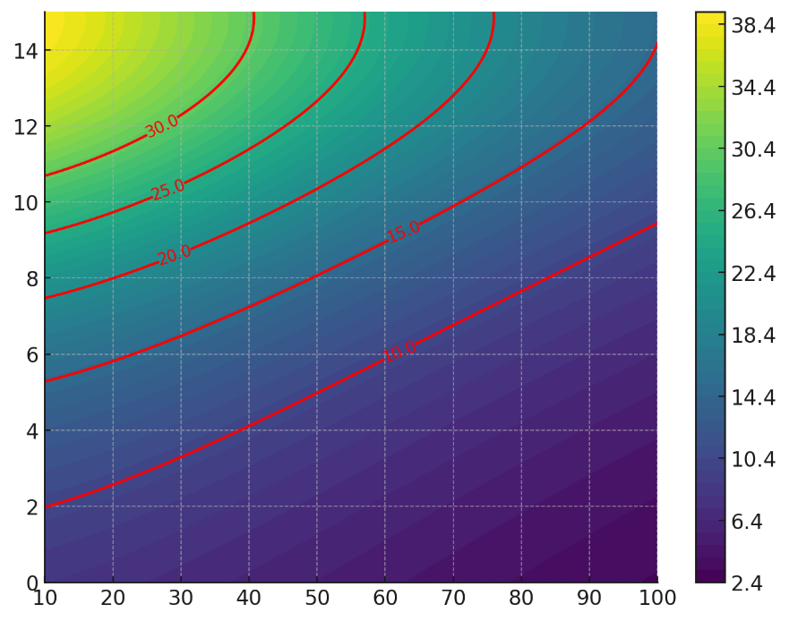
 | Содержание В крахмала,%

Рисунок 4 – Контурный график влияния пары глицерин - пшеничный В крахмал на прочность на разрыв получаемых пленок

Содержание В крахмала,% | 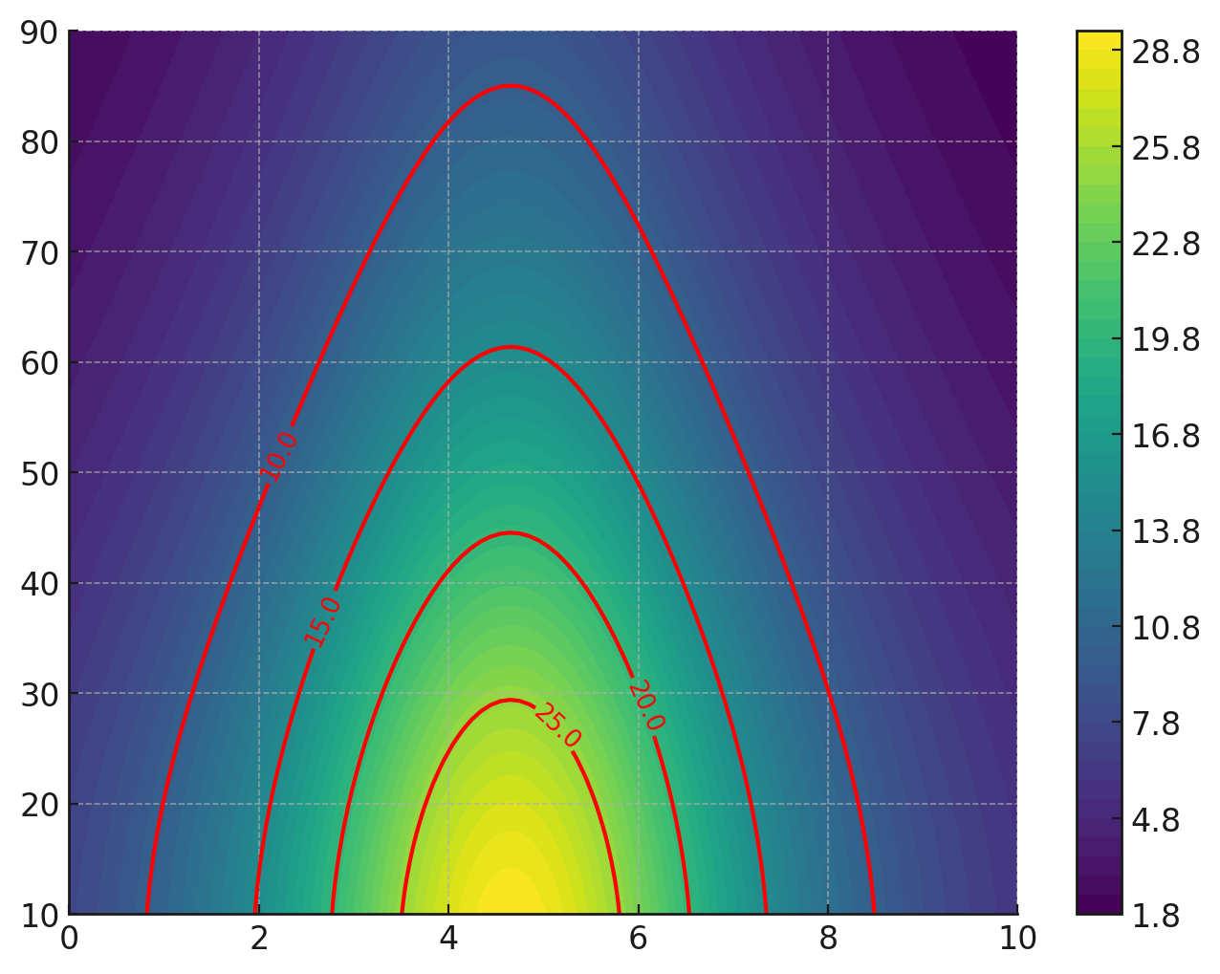
 | Содержание СаСО₃,%

Рисунок 5 – Контурный график влияния пары СаСО₃- пшеничный В крахмал на прочность на разрыв получаемых пленок

Для подтверждения математической модели проведен подтверждающий эксперимент для сравнения предсказательной способности модели и эмпирических наблюдений. Данные подтверждающего эксперимента представлены в таблице 17.

Таблица 17 – Данные подтверждающего эксперимента
№ | В Крахмал (%) | Глицерин (%) | CaCO₃ (%) | Фактическое значение (MPa) | Отклонение (MPa) | Прогноз модели (MPa)
1 | 30 | 10 | 5 | 25,11±0.14 | -1,247 | 23,863
2 | 40 | 10 | 5 | 21,35±0.17 | 0,213 | 21,563
3 | 50 | 10 | 5 | 17,27±0.26 | 1,993 | 19,263
p < 0,05; Среднее значение ± SD (n = 3).

Данные подтверждающего эксперимента доказывают состоятельность модели и ее предсказательные функции.

3.4.2 Определение оптимальных составов получения гранул и биодеградируемой пленки на основе композиций модифицированного пшеничного A крахмала с PCL – поли-(ε-капролактон)
В таблице 18 приведена матрица эксперимента со всеми возможными сочетаниями факторов трехфакторного плана эксперимента в кодированном и натуральном значении и измеренными значениями прочности на разрыв по экспериментам с пшеничным крахмалом А.

Таблица 18 - Опытные составы композиционных смесей с пшеничным А крахмалом используемых для математического моделирования прочностно деформационных свойств в зависимости от состава смесей
№ | Кодированные значения |  |  | Натуральные значения |  |  | Прочность на разрыв, MPa эмпирические данные
№ | x | y | z | Пшеничный В крахмал,% | Глицерин,% | СаСО₃,% | Прочность на разрыв, MPa эмпирические данные
1 | 2 | 3 | 4 | 5 | 6 | 7 | 8
1 | 1 | 1 | 1 | 60 | 15 | 5 | 28,5000±0.12
Продолжение таблицы 18
1 | 2 | 3 | 4 | 5 | 6 | 7 | 8
2 | 0 | 1 | 1 | 40 | 15 | 5 | 32,3000±0.10
3 | -1 | 1 | 1 | 20 | 15 | 5 | 34,4000±0.14
4 | 1 | 0 | 1 | 60 | 10 | 5 | 25,0000±0.21
5 | 0 | 0 | 1 | 40 | 10 | 5 | 28,9500±0.12
6 | -1 | 0 | 1 | 20 | 10 | 5 | 35,2000±0.33
7 | 1 | -1 | 1 | 60 | 5 | 5 | 20,5000±0.34
8 | 0 | -1 | 1 | 40 | 5 | 5 | 26,4500±0.68
9 | -1 | -1 | 1 | 20 | 5 | 5 | 32,7000±0.54
10 | 1 | 1 | 0 | 60 | 15 | 3,5 | 14,2500±0.11
11 | 0 | 1 | 0 | 40 | 15 | 3,5 | 18,2000±0.09
12 | -1 | 1 | 0 | 20 | 15 | 3,5 | 24,4500±0.04
13 | 1 | 0 | 0 | 60 | 10 | 3,5 | 12,7500±0.15
14 | 0 | 0 | 0 | 40 | 10 | 3,5 | 16,7000±0.17
15 | -1 | 0 | 0 | 20 | 10 | 3,5 | 22,9500±0.35
16 | 1 | -1 | 0 | 60 | 5 | 3,5 | 10,2500±0.44
17 | 0 | -1 | 0 | 40 | 5 | 3,5 | 14,2000±0.34
18 | -1 | -1 | 0 | 20 | 5 | 3,5 | 20,4500±0.06
19 | 1 | 1 | -1 | 60 | 15 | 2 | 1,5000±0.09
20 | 0 | 1 | -1 | 40 | 15 | 2 | 5,4500±0.15
21 | -1 | 1 | -1 | 20 | 15 | 2 | 11,7000±0.28
22 | 1 | 0 | -1 | 60 | 10 | 2 | 1,2000±0.08
23 | 0 | 0 | -1 | 40 | 10 | 2 | 3,9500±0.07
24 | -1 | 0 | -1 | 20 | 10 | 2 | 2,0000±0.10
25 | 1 | -1 | -1 | 60 | 5 | 2 | 2,2100±0.12
26 | 0 | -1 | -1 | 40 | 5 | 2 | 1,4500±0.15
27 | -1 | -1 | -1 | 20 | 5 | 2 | 0,8800±0.03
p < 0,05; Среднее значение ± SD (n = 3).

Модель множественной линейной регрессии предсказывает зависимую переменную прочность на разрыв (MPa) на основе трех независимых переменных: содержание В-крахмала (%), содержание глицерина (%) и содержание CaCO₃ (%). Уравнение регрессии представлено в формуле 7.

$Прочность на разрыв=10,687e^{iπ}+\left(-0,190*x\right)+\left(0.463*y\right)+(8,654*z)$ (7)

Где: е – число Эйлера; i – мнимая единица; $π$ – Пи; x – содержание A крахмала; y – содержание глицерина; z – содержание СаСО₃
Модель построена на 27 наблюдениях. Коэффициент детерминации R² = 0.968, что означает, что 96.8% изменчивости прочности на разрыв объясняется содержанием А-крахмала, глицерина и CaCO₃. Скорректированное R² равно 0.964, что свидетельствует о высокой надежности модели. Средняя ошибка оценки составляет 2.195, что указывает на небольшое среднее отклонение наблюдаемых значений от предсказанных. Оценка коэффициентов модели представлена в таблице 19

Таблица 19 – Оценка коэффициентов модели
Переменная | Коэффициент | Стандартная ошибка | t-значение | P-значение | VIF
Константа | -10.687 | 1.943 | -5.500 | <0.001 | —
Содержание А-крахмала (%) | -0.190 | 0.0259 | -7.364 | <0.001 | 1.000
Содержание глицерина (%) | 0.463 | 0.103 | 4.474 | <0.001 | 1.000
Содержание CaCO₃ (%) | 8.654 | 0.345 | 25.094 | <0.001 | 1.000

Каждая независимая переменная оказывает статистически значимое влияние на прочность на разрыв, так как все p-значения < 0.001. В частности содержание А-крахмала (%) оказывает отрицательное влияние (коэффициент -0.190), что означает, что при увеличении содержания А-крахмала прочность уменьшается. Содержание глицерина (%) оказывает положительное влияние (коэффициент 0.463), но его влияние менее выражено по сравнению с CaCO₃. Содержание CaCO₃ (%) оказывает наиболее значительное положительное влияние (коэффициент 8.654), что указывает на его ключевую роль в повышении прочности. Все коэффициенты имеют VIF = 1.000, что подтверждает отсутствие мультиколлинеарности среди предикторов.

Таблица 20 - Дисперсионный анализ (ANOVA)
Источник вариации | Степени свободы (DF) | Сумма квадратов (SS) | Средний квадрат (MS) | F-значение | P-значение
Регрессия | 3 | 3390.800 | 1130.267 | 234.656 | <0.001
Остатки | 23 | 110.784 | 4.817 | — | —
Всего | 26 | 3501.584 | 134.676 | — | —

Результаты дисперсионного анализа представленные в таблице 20 подтверждают, что регрессионная модель статистически значима (F = 234.656, P < 0.001), что означает, что независимые переменные в совокупности объясняют значительную долю изменчивости прочности на разрыв.

Таблица 21 – Статистическая оценка регрессионной модели
Тест | Значение P | Результат
Тест на нормальность (Шапиро-Уилка) | 0.109 | Пройден
Тест на гомоскедастичность (равномерность дисперсии) | 0.787 | Пройден

Остатки модели нормально распределены (P = 0.109), что подтверждает корректность допущений линейной регрессии. Тест на гомоскедастичность (P = 0.787) подтверждает, что остаточная дисперсия постоянна.
Предложенная модель множественной линейной регрессии является высокоточной и статистически значимой для предсказания прочности на разрыв (MPa) на основе содержания А-крахмала, глицерина и CaCO₃. Тесты на нормальность и гомоскедастичность пройдены, что подтверждает корректность модели.
Оптимальный состав смеси, обеспечивающий прочность в диапазоне от 15 до 30 соответствующему прочности LDPE и HDPE, содержание карбоната кальция составляет 5%, а глицерина около 10%. Такой состав позволяет достичь высокой прочности за счет максимального влияния CaCO₃ и стабильного уровня глицерина, который обеспечивает улучшенную пластичность и механическую стойкость пленки.

Содержание глицерина,% | 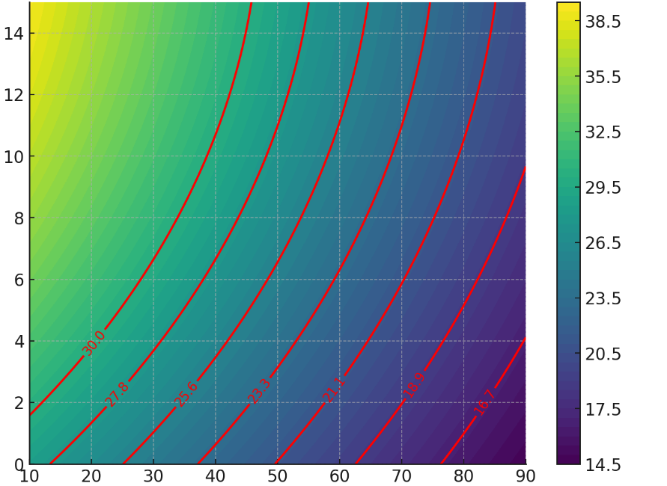
 | Содержание А крахмала,%
Рисунок 6 – Контурный график влияния пары глицерин - пшеничный А крахмал на прочность на разрыв получаемых пленок

Содержание А крахмала,% | 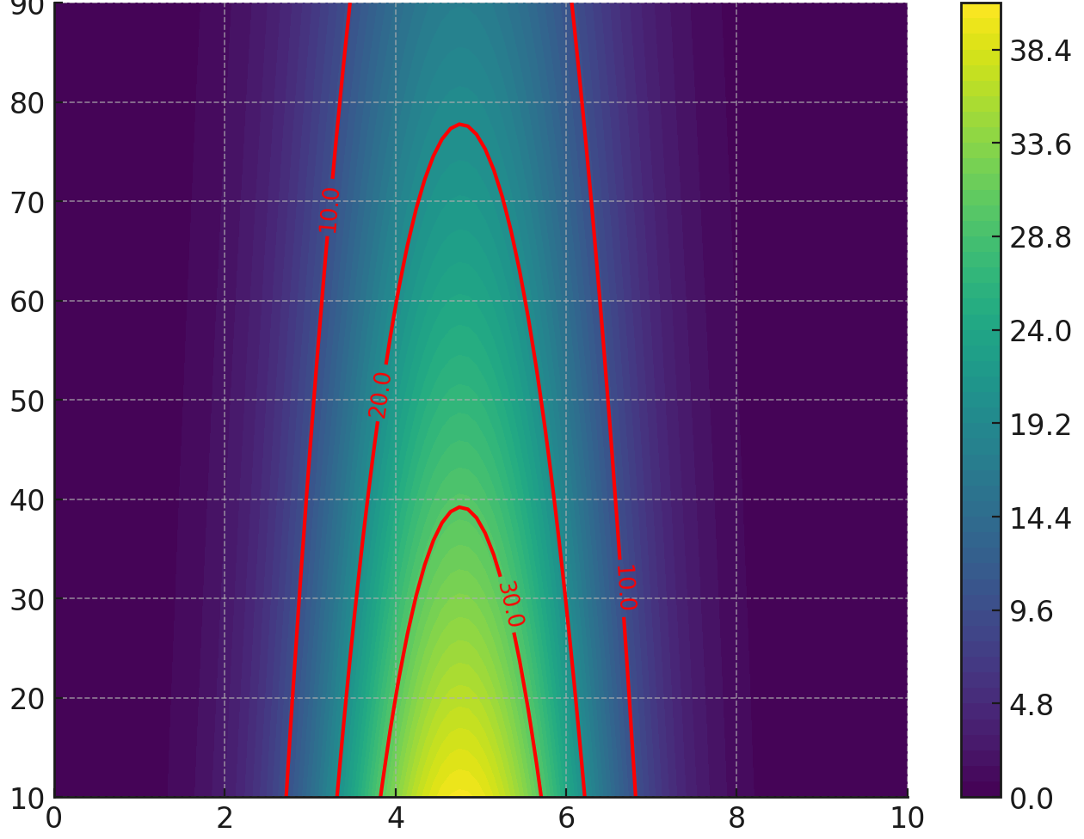
 | Содержание СаСО₃,%
Рисунок 7 – Контурный график влияния пары СаСО₃ - пшеничный А крахмал на прочность на разрыв получаемых пленок
С этими фиксированными параметрами математическая модель вписана в уравнение Лоренца для получения контурных графиков пар влияния пар влияния А крахмал – глицерин, карбонат – А крахмал которые представлены на рисунках 6, 7.
Оптимальными композициями по прочностным характеристикам и предсказаниям модели отобраны: 50% PCL+50% ацетилированный А-крахмал, 60% PCL+40% ацетилированный А-крахмал, 70% PCL+30% ацетилированный А-крахмал, во все образцы вносятся 10% глицерина, 5% CaCO₃ к сухой массе крахмала.
Для подтверждения математической модели проведен подтверждающий эксперимент для сравнения предсказательной способности модели и эмпирических наблюдений. Данные подтверждающего эксперимента представлены в таблице. Данные подтверждающего эксперимента подтверждают состоятельность модели и ее предсказательные функции [237].

Таблица 22 – Данные подтверждающего эксперимента
№ | А Крахмал (%) | Глицерин (%) | CaCO₃ (%) | Фактическое значение (MPa) | Остаток регрессии (MPa) | Прогноз модели (MPa)
1 | 30 | 10 | 5 | 30,02±0.13 | 1,577 | 31,597
2 | 40 | 10 | 5 | 28,95±0.12 | 0,677 | 29,627
3 | 50 | 10 | 5 | 25,14±0.22 | 2,517 | 27,657
p < 0,05; Среднее значение ± SD (n = 3).

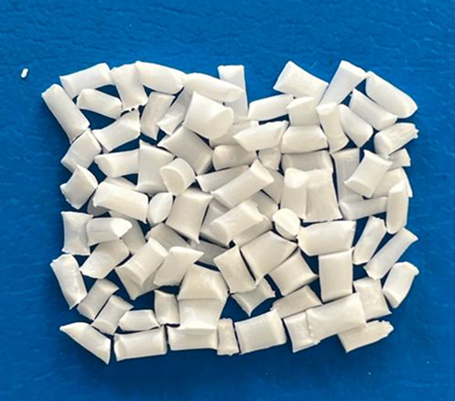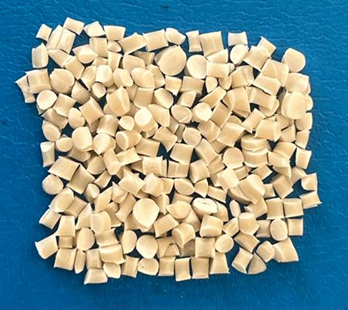
Рисунок 8 – Гранулы полученные из ацетилированного А (слева) и В крахмала (справа)

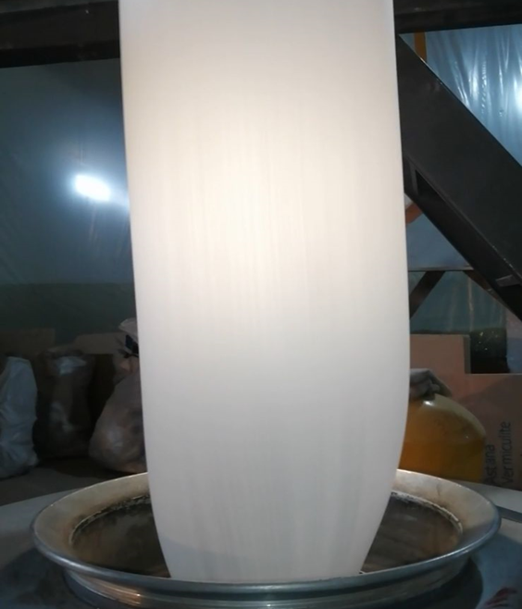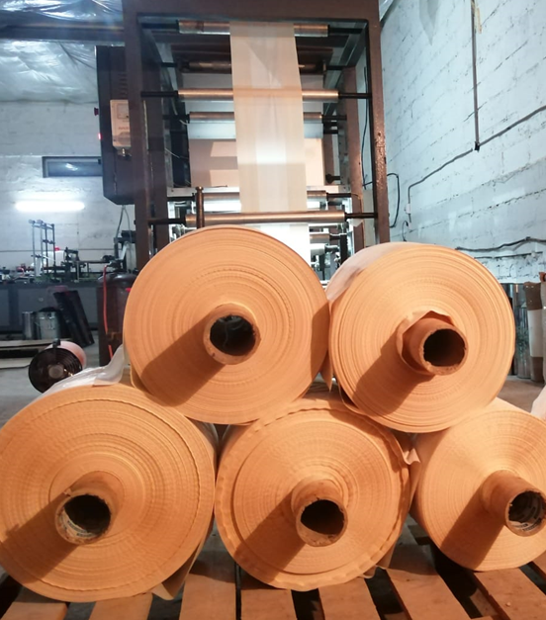
Рисунок 9 – Выдувание пленки в пленочном экструдере

3.5 Изучение структуры, термодинамических, водо-, микроборезистентности, экотоксикологических свойств композиционных образцов пленок

Исследована структура композиционных пленок на сканирующем электронном микроскопе. Микрофотографии полученных пленок представлены на рисунках 10, 11.

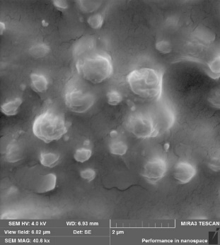
Рисунок 10 – Увеличенная микрофотография пленки с содержанием PCL и пшеничного B-крахмала 40%
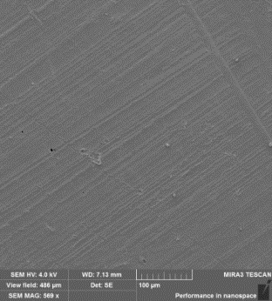
PCL
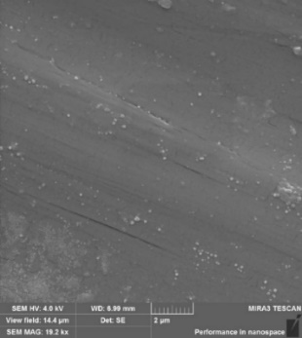  PCL/A30% | 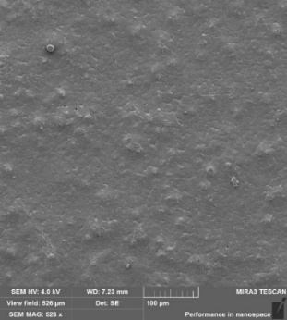  PCL/A40% | 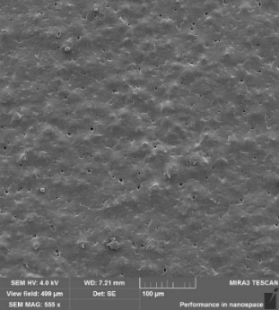  PCL/A50%
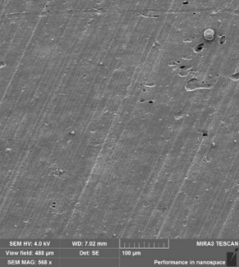  PCL/B30% | 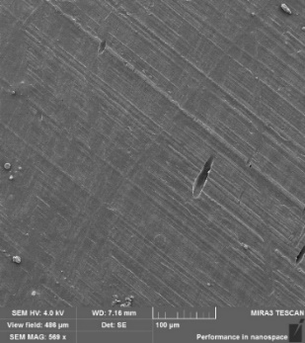  PCL/B40% | 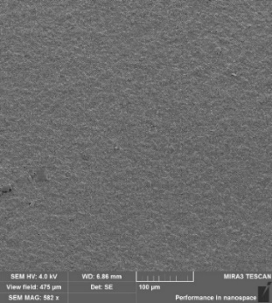  PCL/B50%

Рисунок 11 – Электронные микрофотографии пленок с различным содержание крахмала различных типов

Как видно из рисунка 11 PCL имеет гладкую поверхность, при добавлении ацетилированных крахмалов поверхность становится негладкой, зернистой. При добавлении ацетилированных В-крахмалов - поверхность мелкодисперсная. При большем увеличении на рисунке можно увидеть встроенные в систему PCL гранулы крахмала, что дает возможность предположить, что биодеградация пленок начнется именно с гранул крахмала. Тем не менее механические свойства пленок остаются на достаточно удовлетворительном уровне.
Кривые, приведенные на рисунке 12, демонстрируют процесс термического разложения полимера PCL под воздействием высоких температур. Так, на термогравиметрической кривой в интервале температур от 30 до 325°С образец полимера не претерпевает превращений, приводящих к изменению его массы. Основной этап термического разложения полимера происходит в диапазоне 250°С ~ 450°С. Производная кривая dTG более подробно демонстрирует изменения, происходящие в полимере: так, при температуре ≈ 350°С видно, что скорость разложения PCL начинает резко увеличиваться и достигает своего пика при ≈ 425°С. Максимальная скорость разложения при этой температуре равна ≈ 48%/мин. Процесс разложения полностью завершается при температуре 460°С, без твердого остатка. На кривой ДСК при температуре 60°С наблюдается небольшой эндотермический пик, обусловленный плавлением, в диапазоне от 350°С до 460°С тепловой поток демонстрирует серию пиков, связанных с термической деструкцией.
Как видно из рисунка 12, на начальном этапе до температуры 280°С образец PCL/В50% не претерпевает изменений. Термическое разложение образца в данном случае происходит в два этапа: 290°С ~ 350°С и 360°С ~ 450°С. Выше 460°С наблюдается стабилизация массы на термогравиметрической кривой, что доказывает завершение реакции разложения. Общая потеря массы составляет ≈ 75%. На кривой скорости потери массы (DTG) можно наблюдать два ярко выраженных пика, соответствующий двум этапам разложения с максимумами при 318°С и 411°С соответственно. По тепловому потоку (ДСК) можно рассмотреть пик со слабой интенсивностью при 60°С и небольшой пик при 415°С.
Из рисунка 12 видно, что термическое разложение образца PCL/A30% происходит в два этапа с диапазонами 240°С – 360°С и 360°С – 460°С. Потеря массы на первом этапе разложения составляет 25%, а на втором около 50%. Пики на кривой ДТГ приходятся на температуры ≈ 315°С и ≈ 419°С. Тепловой поток имеет такой же характер, как и в предыдущих образцах.
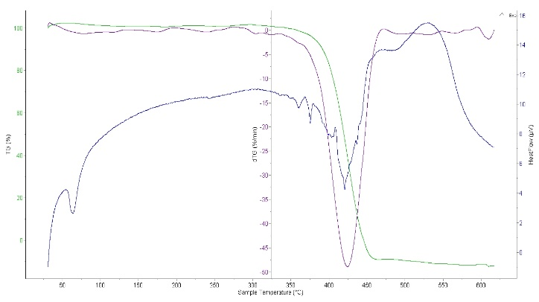
PCL
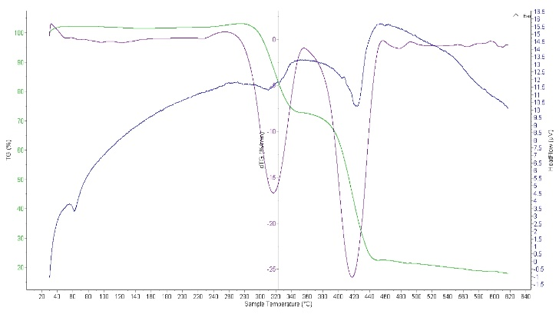  PCL/A30% | 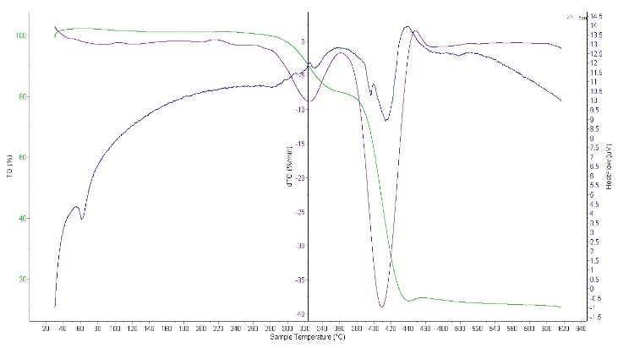  PCL/В30%
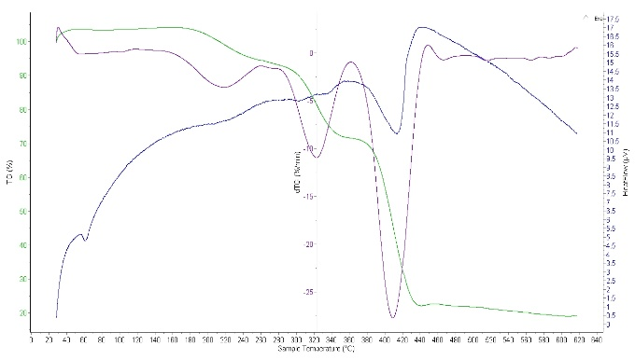  PCL/A40% | 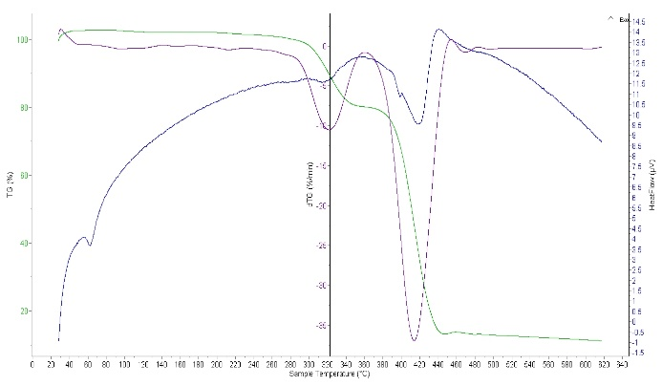PCL/В40%
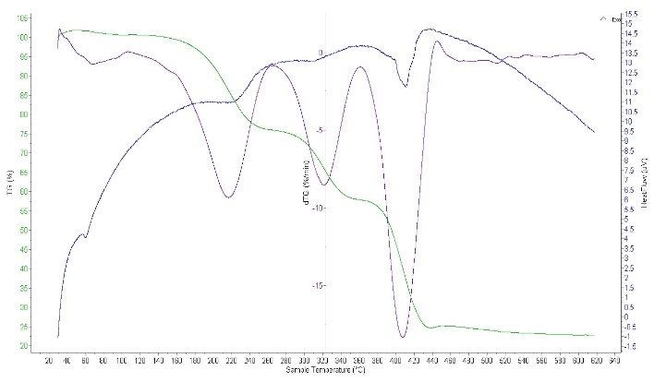  PCL/A50% | 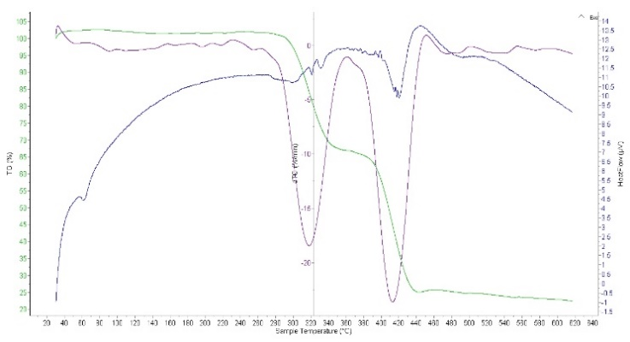  PCL/В50%
Рисунок 12– Кривые термограмм композиционных пленок
На термогравиметрической кривой PCL/А50% можно наблюдать три этапа в диапазонах температур 140°С ~ 260°С, 260°С ~ 360°С и 360°С ~ 440°С. Пики на кривой ДТГ соответствуют температурам 220°С, 320°С и 405°С. Общая потеря массы составляет ~ 75%. На кривой ДСК наблюдаются слабовыраженные эндотермические пики при ~60°С и ~410°С.
На термогравиметрической кривой PCL/А40% наблюдается три этапа разложения. Первый этап охватывает диапазон температур 160°С ≈ 260°С, второй этап 270°С ≈ 360°С и завершающий этап 360°С ≈ 440°С. Общая потеря массы составила около 75%. На кривой скорости потери массы на начальном этапе наблюдается незначительное изменение скорости в пределах до 0,4%/мин при 200°С, далее на втором этапе наблюдается широкий пик при температуре 320°С. С температуры 360°С наблюдается резкое увеличение скорости, достигающего своего максимального значения при 410°С с численным значением 28%/мин, затем происходит плавное уменьшение скорости со стабилизацией в области ~460°С. На кривой ДСК в диапазоне от 360°С до 440°С присутствует эндотермический эффект.
Термическое разложение образца PCL/В40% полимера на рисунке 12 происходит в два основных этапа: от 275°С до 360°С и от 360°С до 460°С. Потеря массы составляет на первом и втором этапах составляет ~20% и ~50% соответственно. На кривых ДТГ наблюдаются пики при 320°С и 410°С.
Таким образом, проведенные исследования показали, что внесение в состав пленок крахмала снижает температуру начала термического разложения, и при этом потеря массы составляет 70-75%.
Введение крахмала в композиции с поли(ε-капролактоном) (PCL), карбонатом кальция (CaCO₃) и глицерином оказывает значительное влияние на толщину пленок, скорость адсорбции и коэффициент паропроницаемости (WVP). Данные, представленные в таблице 23 и рисунке 13, демонстрируют, что увеличение содержания крахмала приводит к значительным изменениям в физических и функциональных характеристиках полученных пленок.
Композиции, содержащие ацетилированный крахмал типа А, характеризуются значительным увеличением толщины пленки по мере роста концентрации крахмала. Например, толщина пленки PCL/A30% составляет 208 мкм, тогда как у PCL/A50% этот показатель возрастает до 815 мкм, что свидетельствует о формировании более плотной и объемной структуры. Это можно объяснить улучшенной совместимостью крахмала типа А с PCL, что способствует образованию более равномерной пленочной матрицы. Кроме того, наблюдается тенденция к увеличению скорости адсорбции: PCL/A30% демонстрирует скорость 11.08 м/мин, тогда как у PCL/A50% этот показатель достигает 17.6 м/мин. Это указывает на то, что пленки с высоким содержанием ацетилированного крахмала типа А обладают повышенной способностью к влагоудержанию, что важно для разработки материалов с регулируемыми гигроскопическими свойствами.
С другой стороны, введение ацетилированного крахмала типа В оказывает выраженное влияние на коэффициент паропроницаемости (WVP). Композиции с крахмалом типа В демонстрируют значительный рост WVP по мере увеличения его концентрации в составе пленки. Например, PCL/В30% имеет WVP на уровне 21 г•мм/м²•д•кПа, тогда как у PCL/В50% этот показатель достигает 215 г•мм/м²•д•кПа. Такое поведение связано с особенностями структуры крахмала типа В, который, вероятно, формирует менее плотную сеть внутри полимерной матрицы, увеличивая проницаемость пленки для водяного пара. В то же время, толщина пленок с крахмалом типа В возрастает не так существенно, как у композиций с крахмалом типа А. Например, толщина PCL/В30% составляет 109 мкм, тогда как у PCL/В50% она достигает 668 мкм. Это может быть связано с различной степенью совместимости крахмала типа В с PCL, а также с различиями в морфологии образующихся структур.
Скорость адсорбции в композициях с крахмалом типа В также демонстрирует интересные закономерности. Например, у PCL/В30% этот показатель составляет 9.68 м/мин, но с увеличением содержания крахмала до 50% он возрастает до 13.86 м/мин. Однако на промежуточном этапе (PCL/В40%) скорость адсорбции снижается до 6.09 м/мин. Такое поведение может быть обусловлено изменением структуры пленки при росте концентрации крахмала: на начальных этапах увеличение содержания крахмала может приводить к повышению взаимодействия молекул воды с поверхностью пленки, однако при дальнейшем росте концентрации возможна частичная блокировка капиллярных путей внутри структуры, что приводит к снижению скорости адсорбции.
Таким образом, анализ данных позволяет сделать несколько ключевых выводов. Во-первых, ацетилированный крахмал типа А способствует увеличению толщины пленок и их способности к влагоудержанию, что делает его перспективным компонентом для создания более плотных, устойчивых пленок. Во-вторых, крахмал типа В оказывает выраженное влияние на коэффициент паропроницаемости, делая такие композиции пригодными для создания пленочных материалов с высокой проницаемостью для водяного пара. В-третьих, поведение скорости адсорбции в композициях с крахмалом типа В носит нелинейный характер, что указывает на сложные взаимодействия компонентов внутри структуры пленки.

Таблица 23 – Водорезистентная характеристика пленок
Состав образца  крахмал/PCL/ CaCO₃/  глицерин, w (%) | Толщина  полимера  (μm) | Скорость  адсорбции  (м/мин) | WVP (г мм/м²д кПа)  20°С; 100% RH
PCL | 86± 7 ^{d} | 4.66 ± 0.44 ^{c} | 11 ± 0.27 ^{c}
PCL/A30% | 208± 27 ^{c} | 11.08 ± 0.34 ^{b} | 15 ± 0.54 ^{c}
PCL/A40% | 422± 5 ^{b} | 16.11 ± 0.43 ª | 23 ± 0.79 ^{c}
PCL/A50% | 815± 13 ª | 17.6 ± 0.34 ª | 190 ± 7.22 ^{b}
PCL/В30% | 109± 32 ^{d} | 9.68 ± 0.24 ^{c} | 21 ± 0.61 ^{c}
PCL/В40% | 268± 3 ^{c} | 6.09± 0.40 ^{c} | 106 ± 4.68 ^{b}
PCL/В50% | 668 ± 3 ^{b} | 13.86 ± 0.46 ^{b} | 215 ± 8.66 ª
p < 0,05; Среднее значение ± SD (n = 3). Значения в пределах одного столбца, имеющие разные буквы, значимо различаются между собой по критерию Дункана (p < 0,05).

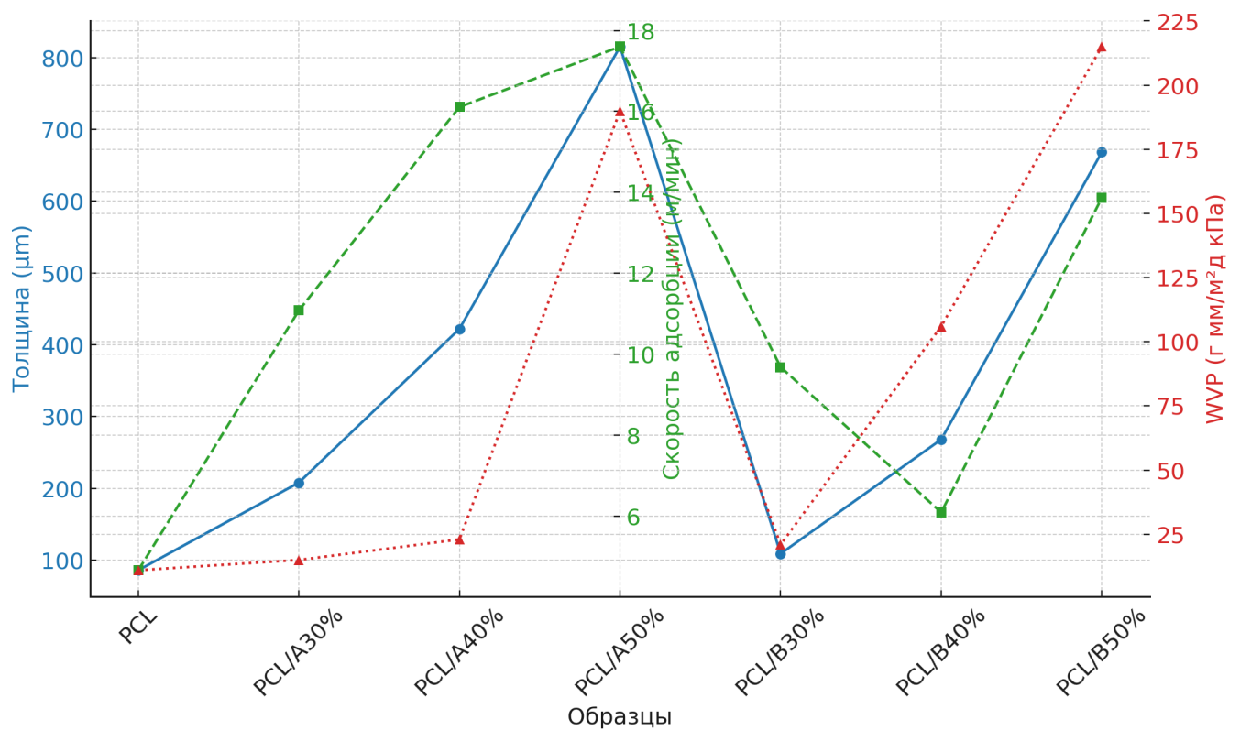
Рисунок 13 – Водорезистентная характеристика пленок
Для оценки устойчивости проб композиционных пленок к микробиологическим штаммам проводили эксперимент с применением чистых культур почвенных плесневых грибов. В эксперименте были использованы культуры плесневых сапротрофных грибов Aspergillus niger, Penicillium pinophililum, Paecilomyces varioti, Trichoderma viride, Chaetomium globosum, в соответствии с ISO EN 846 на агаризованных средах с композиционными пленками. Инкубация сред проводилась при относительной влажности более 90% и температуре 25±2ºС. Длительность испытаний на резистентность в общем составлял 27 дней с периодическим контролем (рисунок 14).

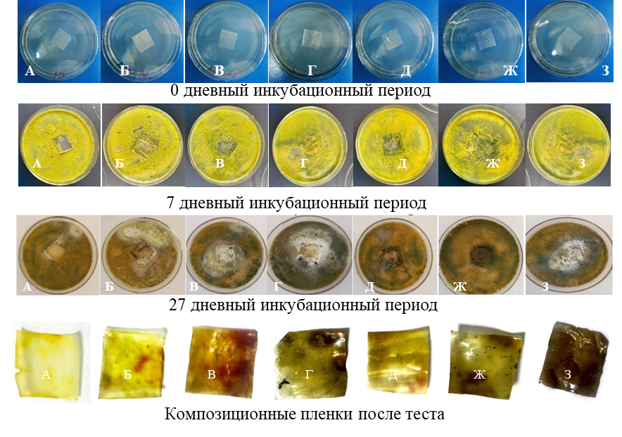
А – PCL, Б –PCL/30%A, B –PCL/40%A, Г –PCL/50%A, Д –PCL/30%B, Ж –PCL/40%B, З – PCL/50%B

Рисунок 14 - Развитие почвенных плесневых грибов на композиционном полимере

Интенсивность роста плесневых грибов на композиционной пленке оценивали визуально по балльной шкале в зависимости степени развития культур на поверхности. Первое наблюдение проводились на 7-ой день после засева культур, в начале инкубации наибольший активность проявила Trihoderma viride, покрывая полностью поверхность чашки. После 14 дней наблюдался рост остальных сапротофных грибов. В результате исследования на 27 сутки на чистом PCL без наполнителей рост сапротрофных грибов был локализован в нескольких местах, охватывая в целом не более 25% поверхности образца и оценка по балльной шкале – 2.
Интенсивность роста сапротрофных грибов первые 7 дней на композиционной пленке с 30–40% ацетилированным пшеничным крахмальным наполнителем типа А был по балльной шкале равен - 4, т. е. рост грибов виден невооруженным глазом и занимал более 50% поверхности. Сильный рост был обнаружен на композиционной пленке с 50% ацетилированным пшеничным крахмальным наполнителем типа А, по балльной шкале равен – 5, т.е. штаммы грибов покрывают всю поверхность материала.
Рост сапротрофных грибов на поверхности композиционных пленок с 30% ацетилированным пшеничным В-крахмалом оценено по балльной шкале – 4, с увеличением с 40% в составе крахмала рост грибов обхватывают всю поверхность композиционных пленок и оценен по балльной шкале - 5, это связано с маленьким размером гранул В крахмала, которые легко поддаются разрушению микроорганизмами и наличием белка, липидов, которые являются отличной питательной средой для грибов.
По истечение 27 дней на всех образцах, кроме роста Trichoderma viride наблюдаются рост остальных сапротрофных грибов, рост штаммов на поверхности PCL не активный, на том же уровне, что в первые 7 дней. Активность роста с 30-40% ацетилированным пшеничным крахмальным наполнителем типа А и В оценивается в 4 балла, по сравнению с 7 дневным ростом остался неизменным. А в остальных композиционных пленках невооружённым глазом виден активный рост всех видов сапротрофных грибов.
Таким образом, композиционные пленки с увеличением концентрации крахмальных наполнителей более подвержены к микробиологическому разрушению. Однако, относительно устойчивыми к микроорганизмам были пленки с 30-40% ацетилированного пшеничного крахмала типа А и В, чем с 50%-ным крахмалом, что связано с приданием крахмалу гидрофобности при модификации.
В таблице 24 представлены результаты экотоксикологических исследований экстрактов компоста, в которых были проведены исследования по биодеградации.

Таблица 24 - Количество колоний бактерий (КОЕ) из водного экстракта компоста, содержащего разные образцы
Образец пленки | Количество КОЕ/мл ×10⁴
PCL | 0.69 ± 0.03 ª
PCL/A30% | 1.30 ± 0.07 ^{c}
PCL/A40% | 1.73 ± 0.09 ^{b}
PCL/A50% | 2.09 ± 0.11 ^{d}
PCL/В30% | 1.96 ± 0.10 ^{b}
PCL/В40% | 2.21 ± 0.14 ^{d}
PCL/В50% | 2.38 ± 0.15 ^{d}
Целлюлоза | Бактериальный газон
Контроль | 0.7 ± 0.03 ª
p < 0,05; Среднее значение ± SD (n = 3). Значения в пределах одного столбца, имеющие разные буквы, значимо различаются между собой по критерию Дункана (p < 0,05).

Контроль – экстракт чистого компоста, целлюлоза. В холостом образце было обнаружено КОЕ 0,7 × 104, а целлюлоза полностью заросла микроорганизмами. Количество КОЕ было больше на всех образцах компоста, после биодеградации пленок, наполненных ацетилированным пшеничным А и В крахмалом с PCL, чем в контроле, что указывает на повышенный рост бактерий в образцах почвы. Следовательно, продукты биодеградации пленок считаются нетоксичными.
Результаты исследований показали, что добавление ацетилированных крахмалов в систему PCL приводит к изменению структуры пленки, однако механические свойства пленок остаются на достаточно удовлетворительном уровне. Кривые термогравиметрических исследований показали, что диапазон термического разложения образцов пленок с ацетилированным крахмалом имеет сходство с данными PCL. Изменения эластичности показывают, что концентрация крахмала должна быть в пределах 30-50%, так как при концентрациях, не входящих в указанный диапазон, регистрируется увеличение хрупкости пленок, что нежелательно для упаковочных материалов. Для того, чтобы полимерные пленки были экономически эффективными они должны иметь показатель элонгации не менее 100% и прочность на разрыв как минимум в 28 MPa, такие показатели в наших исследованиях продемонстрировали образцы с содержанием крахмала в 40%. Количество КОЕ было больше на всех образцах компоста, после биодеградации пленок, наполненных ацетилированным пшеничным А и В крахмалом с PCL, чем в контроле, что указывает на повышенный рост бактерий в образцах почвы. Следовательно, продукты биодеградации пленок считаются нетоксичными.
В целом, представленные пленки, содержащие ацетилированный крахмал, обладали относительно хорошей гидрофобностью и, соответственно, хорошей микроборезистентностью. Экотоксикологические исследования показали, что продукты биодеградации пленок не токсичности для микроорганизмов.

3.6 Исследование свойств биодеградируемости полученных пленок в условиях компостирования

Биодеградация – это процесс химического разложения материалов в естественной среде. Однако следует отметить, что тест при закапывании в почву больше, чем какие-либо другие тесты, отражает реальные условия [238]. Были использованы два метода биодеградации. Хорошо известно, что метод закапывания в почву в естественной среде является медленным процессом, в основном, из-за низкой скорости просачивания. Поэтому чтобы ускорить процесс широко в лабораторных условиях используется специальная среда – компост с регулируемыми режимами. Биодеградируемость образцов продукта оценивали по потере веса с течением времени в естественной почвенной [178] и компостной среде (рисунок 15). Пробы композиционных пленок выкапывали с интервалом из естественной среды каждые 10 дней, из компоста каждые 5 дней, промывали дистиллированной водой, сушили в течение 24 ч при комнатной температуре и взвешивали.
Через 10 дней после помещения композиционных образцов в естественные условия среды были зафиксированы первые показатели потери массы. Потеря массы композиционных образцов в почве в естественных условиях и почвенном компосте в лабораторных условиях представлены в таблице 25.
Все композиционные пленки в компостной среде с содержанием ацетилированного крахмала подвергались быстрой биодеградации в течение 10 дней. Биодеградируемость на естественной почвенной среде была значительно слабее по сравнению с компостной средой, свидетельством чего служат рисунки 16 и 17.

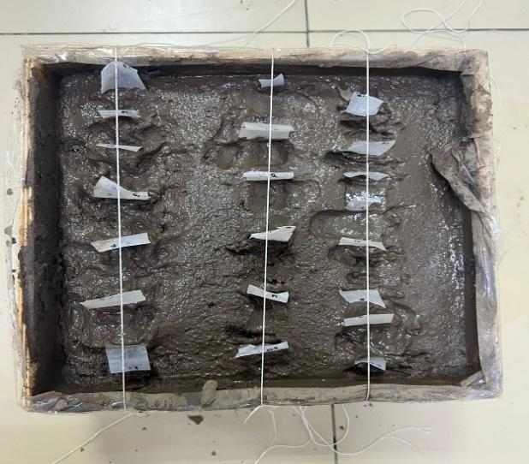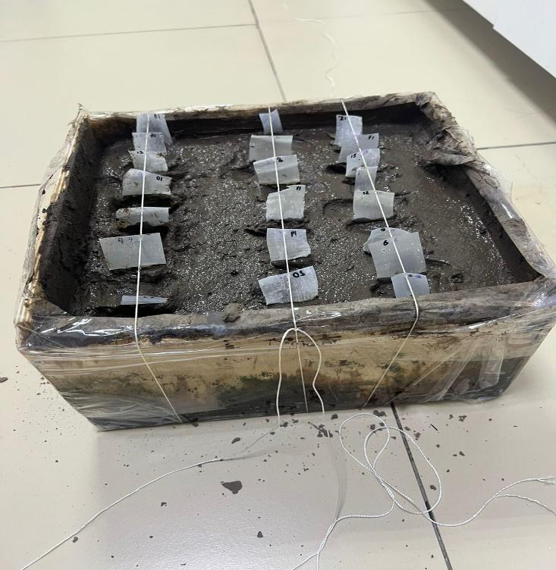
Рисунок 15 – Тест при закапывании в почву композиционных пленок на разложения

А – PCL, Б –PCL/30%A, B –PCL/40%A, Г –PCL/50%A, Д –PCL/30%B, Ж –PCL/40%B, З – PCL/50%B

Рисунок 16 – Композиционные пленки до и после биодеградации в почве в естественных условиях

В естественной среде разложение PCL и композиционных пленок с ацетилированным пшеничным крахмалом типа А проходила медленнее по сравнению с ацетилированным пшеничным крахмалом типа В, это объясняется, как и предыдущих исследованиях, меньшим размером гранул и относительно большим содержанием белка и липидов в ацетилированном пшеничном крахмале типа В.
В лабораторных условиях в компостной среде пленки с наполнителями разлагались быстрее, с добавлением 30% ацетилированного пшеничного крахмала типа А и В разложение на 10 день происходило на 35,92–43,75% и 26,65–44,21%, соответственно. Это связано с высокой контаминацией микроорганизмов и идеальным условием для их развития. Рисунок 16, 17 четко показывает динамику биодеградации PCL и композиционных пленок в обоих средах.

10 день
А – PCL, Б – PCL/30%B, B – PCL/40%B, Г – PCL/50%B, Д – PCL/30%A, Ж – PCL/40%A, З –, PCL/50%A

Рисунок 17 – Композиционные пленки до и после биодеградации в компостной среде в лабораторных условиях

В течение биодеградации визуально наблюдали за происходящими изменениями в композиционных пленках. Полученные данные сравнивали с контрольным образцом.
До закладки пленки с добавлением ацетилированного пшеничного крахмала типа А были прозрачными, с добавлением ацетилированного пшеничного крахмала типа В - имели прозрачно-желтый цвет, после биодеградации кроме пленок PCL все композиционные пленки помутнели, что связано с микробиологической атакой на углеводную составляющую пленки и выделение продуктов жизнедеятельности микроорганизмов, однако структурная матрица пленки осталась незатронутой.

Таблица 25 - Потеря массы полимера и композиционных проб в естественных и лабораторных условиях
Пробы | Биодеградации в почве в естественных условиях |  |  |  | Биодеградация в почвенном компосте в лабораторных условиях
Пробы | Периодичность контроля. сут. |  |  |  | Периодичность контроля. сут.
Пробы | 0 | 10 | 20 | 30 | 0 | 5 | 10
PCL | 100  ±0.00 | 99.35  ±0.01 | 99.19  ±0.02 | 98.95  ±0.02 | 100  ±0.00 | 96.33  ±0.01 | 94.69  ±0.02
PCL/A30% | 100  ±0.00 | 99.399  ±0.02 | 99.22  ±0.08 | 99.02  ±0.03 | 100  ±0.00 | 75.24  ±0.11 | 64.08  ±0.13
PCL/A40% | 100  ±0.00 | 99.180  ±0.04 | 98.818  ±0.08 | 98.40  ±0.05 | 100  ±0.00 | 82.56  ±0.02 | 62.18  ±0.10
PCL/A50% | 100  ±0.00 | 98.11  ±0.08 | 97.99  ±0.07 | 97.91  ±0.06 | 100  ±0.00 | 76.88  ±0.07 | 56.25  ±0.06
PCL/В30% | 100  ±0.00 | 89.82  ±0.02 | 89.65  ±0.05 | 89.42  ±0.01 | 100  ±0.00 | 84.31  ±0.06 | 73.35  ±0.07
PCL/В40% | 100  ±0.00 | 82.64  ±0.04 | 82.40  ±0.01 | 82.14  ±0.03 | 100  ±0.00 | 75.83  ±0.09 | 58.72  ±0.12
PCL/В50% | 100  ±0.00 | 75.65  ±0.08 | 75.49  ±0.08 | 75.37  ±0.03 | 100  ±0.00 | 71.67  ±0.06 | 55.29  ±0.09
p < 0,05; Среднее значение ± SD (n = 3).

В лабораторных условиях в компостной среде после 10 дней половина композиционных пленок полностью разложилась, кроме PCL и композиционных пленок с содержанием ацетилированного пшеничного крахмала типа В. Отчетливо видна шероховатая поверхность этих пленок с отверстиями (рисунок 17).
Из рисунка 18 хорошо видна динамика потери массы в естественной почвенной среде у следующих композиционных пленок: 70% PCL+30% ацетилированного крахмала типа В, 60% PCL+40% ацетилированного крахмала типа В, 50% PCL+50% ацетилированного крахмала типа В.

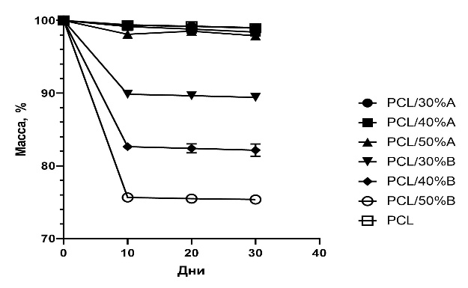  А | 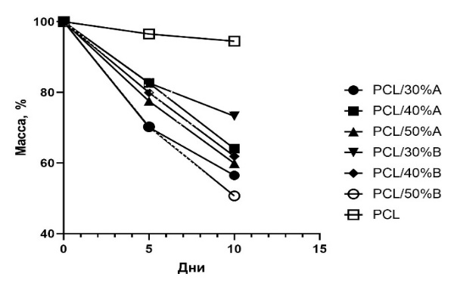  Б
А –биодеградация в естественной почвенной среде, Б – биодеградация в компостной почвенной среде

Рисунок 18 – Динамика потери массы композиционных пленок, заложенные в почве в естественных условиях и в компостной почвенной среде

Таким образом, установлено, что в естественной почвенной среде быстрому разрушению склонны композиционные пленки с ацетилированным пшеничным крахмалом типа В, чем больше процентное содержание органических наполнителей, тем выше биодеградируемость композиционных пленок. В компостной почвенной среде по сравнению с другими композиционными пленками, устойчивость проявили пленка из PCL и композиционная пленка с PCL и 30% ацетилированным пшеничным крахмалом типа В [239].

3.7 Исследование физико-химических свойств пленок после биодеградации

При изучении морфологии всех пленок, включая PCL и композиционные пленки было установлено, что все пробы композиционных пленок поддаются биодеградации, включая PCL. На поверхности композиционных пленок до биодеградации (рисунок 19, 20) видны равномерные распределения крахмальных гранул таким образом, что созданная матрица с помощью синтетического сополимера в виде каркаса, встроенного во внутреннее пространство ацетилированного пшеничного крахмала. Из-за того, что размер гранул А и В крахмала отличается, в полимерной матрице видны разницы их распределения. Поверхность композиционных пленок с ацетилированным пшеничным В крахмалом гладкая при 30 и 40%, при добавлении 50% ацетилированного крахмала видны следы мелких гранул.
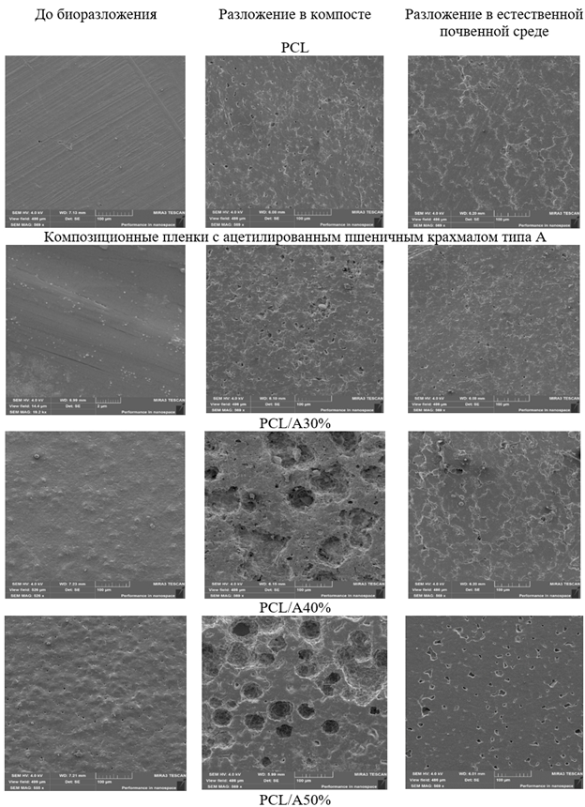
Рисунок 19 - Влияние компостной и естественной почвенной среды на разложение PCL и композиционных пленок с ацетилированным пшеничным А крахмалом
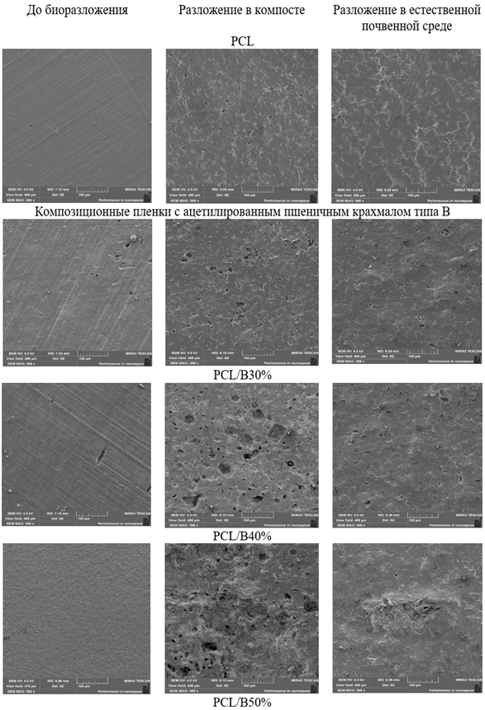
Рисунок 20 - Влияние компостной и естественной почвенной среды на разложение PCL и композиционных пленок с ацетилированным пшеничным В крахмалом
Так как в исследованиях использованы два метода биодеградации, в данной работе представлены разложенные композиционные пленки с обоих сред. После биодеградации в компостной почвенной среде в образцах PCL отчетливо видны трещины с отверстиями, тогда как в естественной почвенной среде ограничивались только трещинами. Добавления в матрицу пленок 30% наполнителя в виде ацетилированного А крахмала увеличило количество и размер отверстий после разложения в компостной почвенной среде. В естественной почвенной среде разложение этого же образца отличается с небольшим количеством и размером отверстий. С увеличением количество органического наполнителя до 40% на композиционных пленках, разложенных в компостной почвенной среде хорошо заметны круглые выемки в которых наблюдаются останки не разложенных крахмальных гранул, указывающие на эффективную биодеградацию. А в естественной почвенной среде того же образца как таковых разложений не наблюдается. Что касается композиционных пленок с 30% ацетилированным пшеничным В крахмалом после разложения в компосте наблюдаются мелкие выемки соответствующие размерам гранул крахмала В типа, а композиционные пленки, разложенные в естественной почвенной среде, отличаются меньшим количеством отверстий, что свидетельствует о низкой степени биодеградации в естественной среде. В компостной почвенной среде в композиционной пленке с содержанием 50% ацетилированного пшеничного B крахмала наблюдается разложение большей части крахмальных гранул и видны только кратеры.
Таким образом, в результате наблюдения установлено, что в отличии от естественной почвенной среды биодеградация проходит эффективнее в компостной почвенной среде. Композиционные пленки с содержанием 40%, 50% ацетилированного пшеничного А крахмала и 50% ацетилированного пшеничного В крахмала легко поддаются биодеградации.
Для объяснения полученных экспериментальных данных были проведены сравнительные анализы ИК-спектров композиционных пленок. ИК-спектры PCL, PCL/A30%, PCL/A40%, PCL/A50%, PCL/В30%, PCL/В40%, PCL/В50% (до и после биодеградации в разных методах деградации) представлены на рисунках 21, 22 и 23.
Деградированные PCL и композиционные пленки с органическими были охарактеризованы методом FTIR. Данные, собранные с помощью FTIR-ATR, использовались для оценки изменений химической структуры и кристалличности в процессе деградации образцов полимера. Карбонильный индекс (КИ) рассчитывали из отношения интенсивностей пиков поглощения карбонила при 1720 см 1 к пику поглощения СН2 при 1398 см ⁻¹.
Рисунок 21 - Биодеградация в компостной почвенной среде (красная линия – до биодеградации, зеленая линия – биодеградация в компостной среде, синяя линия – биодеградация естественной почвенной среде)
А – ацетилированный пшеничный А крахмал (красная линия – PCL/А30%, зеленая линия – PCL/А 40%, синяя линия – PCL/А50%); Б – ацетилированный пшеничный В крахмал (красная линия – PCL/ В30%, зеленая линия – PCL/В40%, синяя линия – PCL/В50%)

Рисунок 22 - Биодеградация в компостной почвенной среде

А – ацетилированный пшеничный А крахмал (красная линия – PCL/А30%, зеленая линия – PCL/А 40%, синяя линия – PCL/А50%); Б – ацетилированный пшеничный В крахмал (красная линия – PCL/ В30%, зеленая линия – PCL/В40%, синяя линия – PCL/В50%)

Рисунок 23 - Биодеградация в естественной почвенной среде

Спектры ИК спектроскопии, представленные на рисунке 21 четко указывают на то, что за все время разложения интенсивность пиков подверглась незначительным изменениям, из этого следует что пленки полученные из чистого PCL подверглись незначительному разложению за период наблюдений. Однако, композиции с добавлением ацетилированного крахмала, в особенности при разложении в компосте, при ИК спектроскопии подвергаются значительным изменениям в области связанной с гидроксильными и карбоксильными группами, потери интенсивности также идут в пиках характерных для PCL, что можно объяснить тем что легко подвергаемый разложению крахмал встроенный в структурную матрицу пленок композиционных пленок, после своего разложения открывает доступ к большей реакционной поверхности с частью структурной матрицы сформированной поликапролактоном к биотическим и абиотическим силам, что особенно видно по графикам всех ИК спектров.
Из рисунка 22, 23 следует, что потери интенсивности пиков свидетельствует о разрыве связей между карбоксильными и гидроксильными группами, что протекает по-разному в зависимости от типа гранул крахмала. Так, пики характерные карбоксильным и гидроксильным группа теряют в интенсивности в большей степени в пленках, которые имеет в своем составе ацетилированный крахмал В.
Также, количество крахмала в обоих образцах с его увеличением приводит к большим потерям в интенсивности пиков, свидетельствуя о более быстром разложении пленок с большим содержанием крахмала.
Таким образом, общий контур спектров биодеградируемых пленок, имеет характерные для крахмала и поликапролактона пики. Из результатов ИК спектроскопии установлено что все композиции для получения пленок поддаются биодеградации, пики карбоксильных групп, так же, как и гидроксильных групп теряют в интенсивности во всех пробах. Установлено, что динамика биодеградации, увеличивается с увеличением содержания крахмала, а также среды разложения, так наименьшая интенсивность пиков гидроксильных и карбонильных групп наблюдается в пробах разложение которых проводилось в компосте.

3.8 Выбор оптимальных рецептур пленок на основе PCL и ацетилированного крахмала, практические испытания

Выбор оптимальных рецептур пленок базируется на анализе механических, барьерных и биодеградируемых свойств композитных материалов. Исследования показали, что добавление крахмала в состав пленок на основе поли(ε-капролактона) (PCL) значительно влияет на их характеристики, включая прочность, влагопроницаемость и скорость разложения в естественной среде.
Анализ полученных пленок позволил выявить, что толщина материала возрастает пропорционально содержанию крахмала. Например, толщина пленки с 30% ацетилированного крахмала типа А составляет 208 мкм, тогда как у пленки с 50% крахмала этого типа показатель увеличивается до 815 мкм. Это связано с увеличением плотности структуры за счет взаимодействия молекул крахмала и поли(ε-капролактона), что способствует образованию более устойчивых пленочных матриц.
Скорость адсорбции воды также изменяется в зависимости от состава пленок. Композиции с высоким содержанием ацетилированного крахмала демонстрируют повышенную гидрофильность, что проявляется в увеличении скорости адсорбции. Например, пленка PCL/A50% имеет максимальную скорость адсорбции (17,6 м/мин), что делает ее перспективной для применения в упаковке продуктов с высокой влажностью.
С другой стороны, коэффициент паропроницаемости (WVP) варьируется в зависимости от типа и количества крахмала. Максимальные показатели WVP наблюдаются у пленок, содержащих 50% ацетилированного В-крахмала (215 г·мм/м²·д·кПа), что объясняется высокой пористостью структуры материала. Это делает данные пленки перспективными для применения в условиях, где важна высокая диффузия паров воды, например, в упаковке свежих овощей и фруктов.
Исследования механических свойств пленок показали, что прочность на разрыв уменьшается с увеличением содержания крахмала. Это обусловлено тем, что крахмал менее пластичен по сравнению с PCL, что снижает эластичность пленок. Однако в рецептурах, содержащих до 40% крахмала, механическая прочность остается на приемлемом уровне. Например, пленка PCL/A40% демонстрирует прочность на разрыв 28,95 МПа, что сравнимо с показателями традиционных упаковочных материалов.
Математическое моделирование процесса экструзии пленок показало, что композиции с содержанием крахмала выше 50% становятся менее технологичными. Это проявляется в снижении растяжимости материала и появлении дефектов поверхности при экструзии. Таким образом, для дальнейших исследований были выбраны рецептуры, содержащие 30–50% крахмала, так как они обеспечивают баланс между механическими, барьерными свойствами, а также способностью к биодеградации.
Дополнительно проведенные эксперименты по биодеградируемости пленок подтвердили, что увеличение содержания крахмала ускоряет процесс разложения материалов в естественных условиях. Композиционные пленки с 30% ацетилированного крахмала разлагаются на 35,92–43,75% в течение 10 дней, что делает их пригодными для использования в биодеградируемой упаковке.
Таким образом, для упаковочных материалов, требующих высокой прочности и умеренной паропроницаемости, оптимальными являются пленки с 30% ацетилированного крахмала типа А. В то же время для применения в условиях повышенной влажности и необходимой высокой проницаемости для водяного пара лучше подходят пленки с содержанием 40% ацетилированного В-крахмала.
Выбор рецептур также обоснован экономической эффективностью. Использование местного сырья в виде ацетилированного крахмала позволяет снизить себестоимость производства пленок, а высокая степень биодеградируемости делает данные материалы перспективными для замены традиционных пластиковых упаковок.
Эффективность упаковочного материала является ключевым фактором в сохранении качества пищевых продуктов. В данном исследовании анализируется влияние биодеградируемых пленок на основе поли(ε-капролактона) (PCL) с ацетилированным крахмалом, а также упаковок на основе полиэтилена низкой плотности (LDPE), который используется как контрольный образец. Основное внимание уделяется изменениям влажности и кислотности хлеба, в соответствии с требованиями ГОСТ 8218-89. Динамика изменения качественных показателей представлена на рисунке 24, таблицах 26, 27.

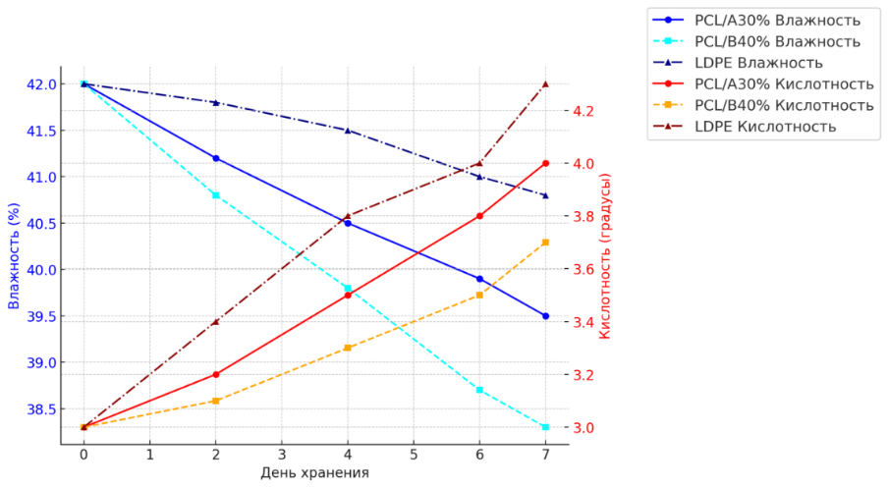
Рисунок 24 – Динамика изменения качественных показателей хлеба при хранении в биодеградируемой пленке.
Хлеб, упакованный в пластиковую упаковку на основе чистого полиэтилена низкой плотности (LDPE), сохранял влагу лучше, теряя всего 1,2% за 7 суток. В пленке с 30% А крахмала хлеб терял 2,5% влажности, что обеспечивает лучшее удержание влаги по сравнению с пленкой с 40% В крахмала, где потеря составила 3,7%. Во всех случаях кроме рецептуры пленки с 40 процентным добавлением В крахмала на 6 сутки влажность хлеба оставалась в пределах норм ГОСТ.

Таблица 26 - Динамика изменения влажности хлеба (% влажности)
День хранения | PCL/A30% | PCL/B40% | LDPE | ГОСТ (мин/макс)
0 | 42,0 ± 0,2 ª | 42,0 ± 0,2 ª | 42,0 ± 0,2 ª | 39,0–44,0
2 | 41,2 ± 0,3 ª | 40,8 ± 0,3 ^{b} | 41,8 ± 0,2 ^{ab} | 39,0–44,0
4 | 40,5 ± 0,4 ^{ab} | 39,8 ± 0,4 ^{b} | 41,5 ± 0,3 ^{ab} | 39,0–44,0
6 | 39,9 ± 0,3 ^{b} | 38,7 ± 0,5 ^{c} | 41,0 ± 0,3 ^{b} | 39,0–44,0
7 | 39,5 ± 0,4 ^{b} | 38,3 ± 0,6 ^{c} | 40,8 ± 0,4 ^{b} | 39,0–44,0
p < 0,05; Среднее значение ± SD (n = 3). Значения в пределах одного столбца, имеющие разные буквы, значимо различаются между собой по критерию Дункана (p < 0,05).

Хлеб, упакованный в пластиковую упаковку на основе чистого полиэтилена низкой плотности (LDPE), показал наиболее быстрый рост кислотности, превысив норматив ГОСТ (4,3 градуса на 7-й день). Пленка с 30% А крахмала способствовала замедлению роста кислотности, хотя к 7-му дню показатель достиг порога ГОСТ. В пленке с 40% В крахмала кислотность увеличивалась медленнее и оставалась на безопасном уровне (3,7 градуса).

Таблица 27 - Динамика изменения кислотности хлеба (в градусах кислотности)
День хранения | PCL/A30% | PCL/B40% | LDPE | ГОСТ (макс)
0 | 3,0± 0,1 ª | 3,0± 0,11 ª | 3,0± 0,12 ª | ≤4,0
2 | 3,2± 0,12 ª | 3,1± 0,17 ª | 3,4± 0,11 ^{b} | ≤4,0
4 | 3,5± 0,14 ^{b} | 3,3± 0,10 ^{b} | 3,8± 0,16 ^{c} | ≤4,0
6 | 3,8± 0,10 ^{b} | 3,5± 0,14 ^{bc} | 4,0±0,14 ^{cd} | ≤4,0
7 | 4,0± 0,17 ^{c} | 3,7± 0,12 ^{c} | 4,3±0,20 ^{d} | ≤4,0
p < 0,05; Среднее значение ± SD (n = 3). Значения в пределах одного столбца, имеющие разные буквы, значимо различаются между собой по критерию Дункана (p < 0,05).

Упаковка на основе чистого полиэтилена низкой плотности (LDPE) лучше сохраняет влагу, но приводит к накоплению конденсата, что создает благоприятные условия для микрофлоры. Пленки с 30% А и 40% В крахмала теряют больше влаги, однако предотвращают переувлажнение хлеба. Изменение кислотности: Упаковка на основе чистого полиэтилена низкой плотности (LDPE) способствует более быстрому увеличению кислотности из-за низкой паропроницаемости, что ускоряет процессы брожения. Пленки на основе крахмала, особенно с 40%А крахмала, замедляют рост кислотности, обеспечивая более стабильные условия хранения.
Хлеб в пленках из крахмала полностью соответствует нормам ГОСТ по кислотности и влажности в течение всего срока хранения.
В упаковке на основе чистого полиэтилена низкой плотности (LDPE) превышение кислотности наблюдается на 7-й день.
Для хлеба с длительным сроком хранения предпочтительна пленка с 40% В крахмала, которая замедляет кислотообразование. Для хлеба с коротким сроком хранения лучше подходит пленка с 30% А крахмала, обеспечивающая оптимальное удержание влаги.
Использование биодеградируемых пленок на основе PCL с ацетилированным крахмалом демонстрирует их эффективность в сравнении с упаковкой на основе чистого полиэтилена низкой плотности (LDPE) . Они обеспечивают лучшие условия для сохранения качества хлеба и соответствие нормам ГОСТ. Биодеградируемые пленки обладают дополнительным преимуществом экологичности, что делает их перспективным решением для хранения хлебобулочных изделий.

3.9 Технология получения биодеградируемых материалов

Технология производства биодеградируемого пленочного материала состоит из 3-х последовательных этапов: производство ацетилированного крахмала, производство гранул и производство пленки. Технологическая схема производства представлена на рисунке 25.
Технологический процесс производства ацетилированного крахмала включает следующие этапы: просеивание крахмала; дозирование крахмала; химическая модификация уксусным ангидридом; промывание крахмала от остатка ангидрида; фильтрование; сушка; измельчение; просеивание; взвешивание; упаковка; хранение и транспортирование.
Технологический процесс производства гранул включает следующие этапы: дозирование и смешивание ингредиентов, грануляция в стренговом экструдере; взвешивание; упаковка; хранение и транспортирование.

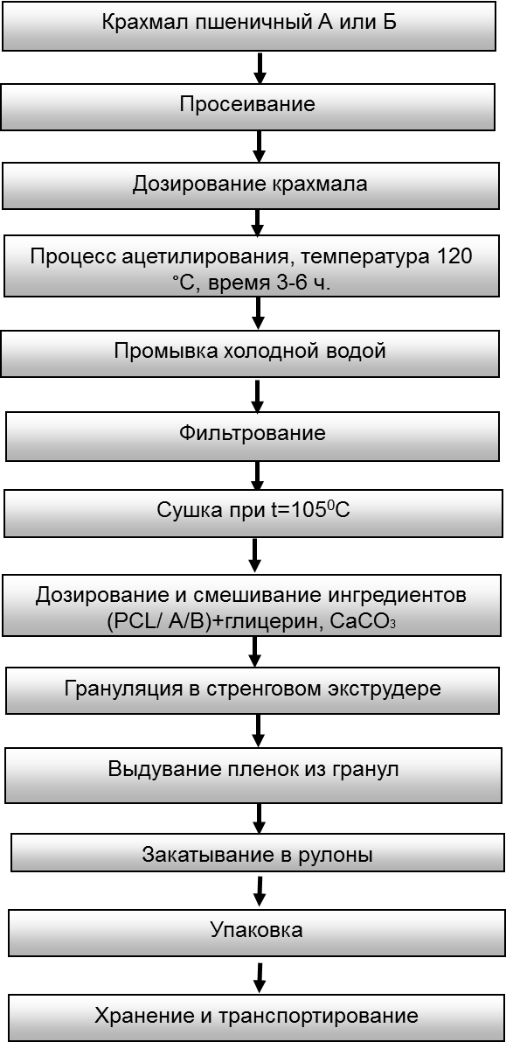
Рисунок 25 – Технологическая схема получения ацетилированного крахмала

Технологический процесс производства пленки включает следующие этапы: подача гранул, выдувание пленок на пленочном экструдере, закатывание в рулоны, упаковка; хранение и транспортирование.
Таким образом, на основании представленных исследований разработаны технология производства биодеградируемого пленочного материала (Приложение Б), проведена опытно-промышленная апробация разработанной технологии в ТОО «СП Ұлы дала» (Приложение В), разработаны рекомендации по внедрению технологии композиционных биодеградируемых пленок для ТОО «СП Ұлы дала» (Приложение Г).

3.10 Расчет экономической эффективности технологии

В процессе исследований проведен расчет экономической эффективности производства биодеградируемых пленок на основе крахмала, результаты представлены в таблице 28.
В расчет включены затраты на сырье, вспомогательные материалы и коммунальные услуги.
При рыночной стоимости PCL 24000 за 1 кг, итоговая себестоимость 1 кг упаковочного материала, приготовленного по разработанной технологии, составила 15 405,18 тенге, реализационная цена с НДС составляет 23296 тенге. рентабельность производства составило 28%, что достаточно высокий показатель.
Учитывая, что расчеты проводились для опытного производства, можно ожидать значительного снижения себестоимости продукции при переходе на крупносерийное производство. Это связано с оптимизацией затрат на сырье, энергию и трудовые ресурсы, а также с эффектом масштаба.

Таблица 28 – Расчет экономической эффективности производства биодеградируемых пленок на основе крахмала
№ | Наименование статей расходов | Ед. изм. | Цена за единицу | Кол-во | Затраты
1 | 2 | 3 | 4 | 5 | 6
1 | Крахмал пшеничный | кг | 250 | 500 | 125000
2 | Карбонат кальция | кг | 800 | 50 | 40000
3 | Натр едкий | кг | 900 | 200 | 180000
4 | Ангидрид уксусный | т | 600000 | 1 | 600000
5 | PCL - Поликапролактон | кг | 24000 | 600 | 14400000
6 | Вода | литр | 40 | 1000 | 40000
7 | Электроэнергия | квт.час | 190 | 16,6 | 3154
8 | Теплоэнергия | кв.м/тг | 0,13 | 190 | 24,7

Продолжение таблицы 28
1 | 2 | 3 | 4 | 5 | 6
9 | Вспомогательные материалы | тенге |  |  | 12000
10 | Заработная плата | тенге |  |  | 5000
11 | Итого себестоимость | тенге |  |  | 15 405 178,70
12 | Итого себестоимость килограмма упаковочного материала | тенге |  |  | 15 405,18
13 | Реализационная цена без НДС | тенге |  |  | 20800
14 | НДС 12% | тенге |  |  | 2496
15 | Реализационная цена с НДС | тенге |  |  | 23296
15 | Прибыль до налогообложения | тенге |  |  | 5 394,82
16 | Налог на прибыль 20% | тенге |  |  | 1 078,96
17 | Чистая прибыль | тенге |  |  | 4 315,86
18 | Рентабельность% | тенге |  |  | 28%
19 | Рыночная цена продукции | тенге |  |  | 33000-40000

Таким образом, проведенные исследования показали, технология производства представленной технологии биодеградируемых пленок на основе ацетилированного крахмала и PCL является высокорентабельными и экономически эффективными, что подтверждает целесообразность проводимых исследований и необходимость ее внедрения на промышленных предприятиях Республики.

ЗАКЛЮЧЕНИЕ

В результате проведенных исследований получены следующие результаты:
1. Проведены исследования физико-химических свойств кукурузного, картофельного и пшеничного А- и В-крахмала как сырья для дальнейшей переработки. Определены показатели содержания амилозы, липидов, белков, минеральных веществ, морфологии, термодинамических и вязкостных свойств. Установлено, что пшеничные А- и В-крахмалы обладают оптимальными физико-химическими термодинамическими и реологическими характеристиками, обеспечивающим их пригодность для формирования биополимерных пленок. Картофельный крахмал показал высокую гидрофильность и низкую термическую стабильность, что делает его менее подходящим для применения в качестве основы для биодеградируемых пленок. Выполнена химическая модификация пшеничных А- и В-крахмалов методами ацетилирования, пропионирования. Оптимальными условиями ацетилирования определены: соотношение крахмала и уксусного ангидрида 1 к 7, время реакции 40 минут. Полученные модифицированные крахмалы обладают сниженной чувствительностью к влаге, что повышает их совместимость с поли(ε-капролактоном) (PCL) и решает проблему гидрофильности крахмала. Оценено влияние различных пластификаторов (глицерин, поливиниловый спирт) на механические свойства пленок. Установлено, что глицерин обеспечивает более высокую эластичность пленок по сравнению с поливиниловым спиртом. Оптимальная концентрация глицерина составляет 10% от сухой массы крахмала. Увеличение содержания пластификатора свыше 15% приводит к снижению прочности пленок.
2. Разработаны оптимальные составы гранул и пленок на основе модифицированных пшеничных крахмалов и PCL. Использован трехфакторный план эксперимента для определения влияния содержания крахмала, глицерина и карбоната кальция на механические свойства пленок. Выявлено, построением контурных карт зависимости прочности от составов композиционных пленок, что композиции с содержанием 30–50% ацетилированного крахмала обладают прочностью 15–30 МПа, что сопоставимо с упаковочными материалами на основе нефтепродуктов. Анализ структуры пленок методом сканирующей электронной микроскопии показал, что при добавлении ацетилированного пшеничного крахмала поверхность пленок становится зернистой. Это свидетельствует о равномерном распределении крахмальных гранул в полимерной матрице, что способствует контролируемой биодеградации. Изучение термодинамических характеристик показало, что пленки с ацетилированным крахмалом обладают высокой температурой разложения и устойчивы к воздействию влаги.
3. Экспериментально подтверждена биодеградируемость пленок. Композиционные пленки с 30% ацетилированного крахмала разлагаются на 35,92–43,75% в течение 10 дней в условиях компостирования. Наибольшую скорость разложения продемонстрировали пленки с пшеничным В-крахмалом. Это объясняется его высокой реакционной поверхностью и лучшей доступностью для микроорганизмов. Проведенные экотоксикологические исследования подтвердили отсутствие токсичного воздействия на почвенные микроорганизмы.
4. Разработана технологическая схема производства биодеградируемых пленок, включающая химическую модификацию крахмала, гранулирование, экструзию и выдувание пленок. Оптимизированные параметры технологического процесса позволяют получать материалы с заданными свойствами и высокой стабильностью при хранении. На основе проведенных исследований выбраны оптимальные рецептуры пленок. для упаковочных материалов, требующих высокой прочности и умеренной паропроницаемости, оптимальными являются пленки с 30% ацетилированного крахмала типа А. В то же время для применения в условиях повышенной влажности и необходимой высокой проницаемости для водяного пара лучше подходят пленки с содержанием 40% ацетилированного В-крахмала. Проведенные практические испытания подтвердили возможность использования пленок в пищевой промышленности. Проведен анализ себестоимости производства биодеградируемых пленок. Установлено, что себестоимость 1 кг упаковочного материала составляет 15 405,18 тенге, а рыночная цена варьируется в диапазоне 33 000–40 000 тенге. Расчеты показали, что предложенная технология обладает высокой рентабельностью (28%) и экономически выгодна по сравнению с традиционными пластиковыми упаковочными материалами. Проведенные исследования позволили создать научно обоснованную технологию получения биодеградируемых пленок на основе модифицированного пшеничного крахмала и поли(ε-капролактоном) (PCL). Разработанные пленки обладают высокой механической прочностью, стабильностью и высокой степенью биодеградации. Проведенные практические испытания и экономический анализ подтверждают возможность промышленного внедрения предложенной технологии.

СПИСОК ИСПОЛЬЗОВАННЫХ ИСТОЧНИКОВ

1. Muncke J. Exposure to endocrine disrupting compounds via the food chain: Is packaging a relevant source? // Science of The Total Environment. — 2009. — Т. 407. — № 16. — C. 4549-4559.
2. Kakadellis S., Harris Z. Don’t scrap the waste: The need for broader system boundaries in bioplastic food packaging life-cycle assessment – A critical review // Journal of Cleaner Production. — 2020. — Т. 274. — C. 122831.
3. Fayshal M.A. Current practices of plastic waste management, environmental impacts, and potential alternatives for reducing pollution and improving management // Heliyon. — 2024. — Т. 10. — № 23.
4. Koelmans A.A., Besseling E., Foekema E., Kooi M., Mintenig S., Ossendorp B.C., Redondo-Hasselerharm P.E., Verschoor A., van Wezel A.P., Scheffer M. Risks of Plastic Debris: Unravelling Fact, Opinion, Perception, and Belief // Environmental Science & Technology. — 2017. — Т. 51. — № 20. — C. 11513-11519.
5. Prata J.C., Silva A.L.P., Walker T.R., Duarte A.C., Rocha-Santos T. COVID-19 Pandemic Repercussions on the Use and Management of Plastics // Environmental Science & Technology. — 2020. — Т. 54. — № 13. — C. 7760-7765.
6. Carvalho A.P.A. de, Junior C.A.C. Green strategies for active food packagings: A systematic review on active properties of graphene-based nanomaterials and biodegradable polymers // Trends in Food Science & Technology. — 2020. — Т. 103. — C. 130-143.
7. Sadeghizadeh-Yazdi J., Habibi M., Kamali A.A., Banaei M. Application of edible and biodegradable starch-based films in food packaging: A systematic review and meta-analysis // Current research in nutrition and food science journal. — 2019. — Т. 7. — № 3. — C. 624-637.
8. Adeyeye S., Babu A.S., Guruprasath N., Ganesh P.S. Starch nanocrystal and its food packaging applications // Current Research in Nutrition and Food Science Journal. — 2023. — Т. 11. — № 1. — C. 01-21.
9. Dirpan A., Ainani A.F., Djalal M. A review on biopolymer-based biodegradable film for food packaging: trends over the last decade and future research // Polymers. — 2023. — Т. 15. — № 13. — C. 2781.
10. Markevičiūtė Z., Varžinskas V. Smart material choice: the importance of circular design strategy applications for bio-based food packaging preproduction and end-of-life life cycle stages // Sustainability. — 2022. — Т. 14. — № 10. — C. 6366.
11. Stoleru E., Brebu M. Stabilization techniques of essential oils by incorporation into biodegradable polymeric materials for food packaging // Molecules. — 2021. — Т. 26. — № 20. — C. 6307.
12. do Val Siqueira L., Arias C.I.L.F., Maniglia B.C., Tadini C.C. Starch-based biodegradable plastics: Methods of production, challenges and future perspectives // Current Opinion in Food Science. — 2021. — Т. 38. — C. 122-130.
13. Cheng H., Chen L., McClements D.J., Yang T., Zhang Z., Ren F., Miao M., Tian Y., Jin Z. Starch-based biodegradable packaging materials: A review of their preparation, characterization and diverse applications in the food industry // Trends in Food Science & Technology. — 2021. — Т. 114. — C. 70-82.
14. Bangar S.P., Whiteside W.S. Nano-cellulose reinforced starch bio composite films-A review on green composites // International journal of biological macromolecules. — 2021. — Т. 185. — C. 849-860.
15. Contessa C.R., Rosa G.S. da, Moraes C.C., Burkert J.F. de M. Agar-Agar and Chitosan as Precursors in the Synthesis of Functional Film for Foods: A Review // Macromol. — 2023. — Т. 3. — № 2. — C. 275-289.
16. da Silva Bruni A.R., da Silva Alves E., da Costa J.C.M., Friedrichsen J. de S.A., Silva L.G.Z., de Oliveira Santos Junior O., Bonafé E.G. Extending the Postharvest Shelf Life of Strawberries Through a κ-Carrageenan/Starch-Based Coating Enriched with Zinc Oxide Nanoparticles // ACS Food Science & Technology. — 2024. — Т. 4. — № 12. — C. 2967-2979.
17. Ghosh T., Roy S., Khan A., Mondal K., Ezati P., Rhim J.-W. Agricultural waste-derived cellulose nanocrystals for sustainable active food packaging applications // Food Hydrocolloids. — 2024. — C. 110141.
18. Madhumitha G., Fowsiya J., Mohana Roopan S., Thakur V.K. Recent advances in starch–clay nanocomposites // International Journal of Polymer Analysis and Characterization. — 2018. — Т. 23. — № 4. — C. 331-345.
19. Park S.Y., Kim J.-Y., Youn H.J., Choi J.W. Utilization of lignin fractions in UV resistant lignin-PLA biocomposites via lignin-lactide grafting // International journal of biological macromolecules. — 2019. — Т. 138. — C. 1029-1034.
20. Di Lorenzo M.L. Poly (l-lactic acid)/poly (butylene succinate) biobased biodegradable blends // Polymer Reviews. — 2021. — Т. 61. — № 3. — C. 457-492.
21. Chacha J.S., Ofoedu C.E., Xiao K. Essential oil‐based active polymer‐based packaging system: A review of its effect on the antimicrobial, antioxidant, and sensory properties of beef and chicken meat // Journal of Food Processing and Preservation. — 2022. — Т. 46. — № 11. — C. e16933.
22. Gómez-Guillén M., Giménez B., López-Caballero M. al, Montero M. Functional and bioactive properties of collagen and gelatin from alternative sources: A review // Food hydrocolloids. — 2011. — Т. 25. — № 8. — C. 1813-1827.
23. Rajendran R.C. Packaging applications of fungal mycelium-based biodegradable composites // Fungal Biopolymers and Biocomposites: Prospects and Avenues. — Springer, 2022. — C. 189-208.
24. OECD Global Plastics Outlook: Economic Drivers, Environmental Impacts and Policy Options. — Paris: OECD Publishing, 2022.
25. Mihai F.-C., Gündoğdu S., Markley L.A., Olivelli A., Khan F.R., Gwinnett C., Gutberlet J., Reyna-Bensusan N., Llanquileo-Melgarejo P., Meidiana C. Plastic pollution, waste management issues, and circular economy opportunities in rural communities // Sustainability. — 2021. — Т. 14. — № 1. — C. 20.
26. Dauvergne P. Why is the global governance of plastic failing the oceans? // Global Environmental Change. — 2018. — Т. 51. — C. 22-31.
27. Irambona A.D., Mkhize I., Gbadeyan O.J. Plastic Pollution in Africa: A Global Concern // Biomass-based Bioplastic and Films: Preparation, Characterization, and Application. — Springer, 2024. — C. 1-26.
28. Ragossnig A.M., Agamuthu P. Plastic waste: Challenges and opportunities // Waste Management & Research. — 2021. — Т. 39. — № 5. — C. 629-630.
29. Rosenboom J.-G., Langer R., Traverso G. Bioplastics for a circular economy // Nature Reviews Materials. — 2022. — Т. 7. — № 2. — C. 117-137.
30. Urbanek A.K., Rymowicz W., Mirończuk A.M. Degradation of plastics and plastic-degrading bacteria in cold marine habitats // Applied microbiology and biotechnology. — 2018. — Т. 102. — C. 7669-7678.
31. Tang Y., Rong J., Guan X., Zha S., Shi W., Han Y., Du X., Wu F., Huang W., Liu G. Immunotoxicity of microplastics and two persistent organic pollutants alone or in combination to a bivalve species // Environmental Pollution. — 2019. — Т. 258. — C. 113845.
32. Batel A., Linti F., Scherer M., Erdinger L., Braunbeck T. Transfer of benzo[a]pyrene from microplastics to Artemia nauplii and further to zebrafish via a trophic food web experiment: CYP1A induction and visual tracking of persistent organic pollutants // Environmental Toxicology and Chemistry. — 2016. — Т. 35. — C. 1656-1666.
33. Gerdes Z., Ogonowski M., Nybom I., Ek C., Adolfsson-Erici M., Barth A., Gorokhova E. Microplastic-mediated transport of PCBs? A depuration study with Daphnia magna // PLoS ONE. — 2018. — Т. 14.
34. Sheng Y., Liu Y., Wang K., Cizdziel J., Wu Y., Zhou Y. Ecotoxicological effects of micronized car tire wear particles and their heavy metals on the earthworm (Eisenia fetida) in soil // Science of the Total Environment. — 2021. — Т. 793. — C. 148613.
35. Conesa J.A. Adsorption of PAHs and PCDD/Fs in Microplastics: A Review // Microplastics. — 2022.
36. United Nations Environment Programme From Pollution to Solution: A Global Assessment of Marine Litter and Plastic Pollution. — Nairobi: United Nations Environment Programme, 2021.
37. Jamal N.T., Islam M.R.U., Sultana S., Banik P., Nur A.-A.U., Albeshr M.F., Arai T., Yu J., Hossain M.B. Microplastic contamination in some popular seafood fish species from the northern Bay of Bengal and possible consumer risk assessment // Food Control. — 2025. — Т. 171. — C. 111114.
38. Qiu Y., Zhou S., Zhang C., Zhou Y., Qin W. Soil microplastic characteristics and the effects on soil properties and biota: A systematic review and meta-analysis // Environmental Pollution. — 2022. — Т. 313. — C. 120183.
39. Agenda I. The new plastics economy rethinking the future of plastics // The World Economic Forum: Geneva, Switzerland. — 2016. — Т. 36.
40. Schmidt C., Krauth T., Wagner S. Export of plastic debris by rivers into the sea // Environmental science & technology. — 2017. — Т. 51. — № 21. — C. 12246-12253.
41. Recycling rate of plastic packaging waste in the EU : Statistical Office of the European Union (Eurostat) / рук. Eurostat, 2024.
42. Ortega-Toro R., Bonilla J., Talens P., Chiralt A. Future of starch-based materials in food packaging // Starch-based materials in food packaging. — Elsevier, 2017. — C. 257-312.
43. Budhiraja V., Urh A., Horvat P., Kržan A. Synergistic Adsorption of Organic Pollutants on Weathered Polyethylene Microplastics // Polymers. — 2022. — Т. 14.
44. Thomas N.L., Clarke J., Mclauchlin A., Patrick S. Oxodegradable plastics: degradation, environmental impact and recycling // Waste and Resource Management. — 2012. — Т. 165. — C. 133-140.
45. Schiavo S., Oliviero M., Chiavarini S., Manzo S. Adverse effects of oxo-degradable plastic leachates in freshwater environment // Environmental Science and Pollution Research. — 2020. — Т. 27. — C. 8586-8595.
46. Technologies for Circular Economy : European Environment Agency (EEA) / рук. European Environment Agency, 2022.
47. European Parliament and Council of the European Union Directive (EU) 2019/904 on the reduction of the impact of certain plastic products on the environment // Official Journal of the European Union. — 2019.
48. Yoshida S., Hiraga K., Taniguchi I., Oda K. Ideonella sakaiensis, PETase, and MHETase: From identification of microbial PET degradation to enzyme characterization // Methods in enzymology. — Elsevier, 2021. — Т. 648. — C. 187-205.
49. Bandini F., Frache A., Ferrarini A., Taskin E., Cocconcelli P., Puglisi E. Fate of Biodegradable Polymers Under Industrial Conditions for Anaerobic Digestion and Aerobic Composting of Food Waste // Journal of Polymers and the Environment. — 2020. — Т. 28. — C. 2539-2550.
50. Fogašová M., Figalla S., Danišová L., others PLA/PHB-Based Materials Fully Biodegradable under Both Industrial and Home-Composting Conditions // Polymers. — 2022. — Т. 14.
51. Castro-Aguirre E., Auras R., Selke S., Rubino M., Marsh T. Enhancing the biodegradation rate of poly(lactic acid) films and PLA bio-nanocomposites in simulated composting through bioaugmentation // Polymer Degradation and Stability. — 2018.
52. Bitting S., Derme T., Lee J., Mele T.V., Dillenburger B., Block P. Challenges and Opportunities in Scaling up Architectural Applications of Mycelium-Based Materials with Digital Fabrication // Biomimetics. — 2022. — Т. 7.
53. Attias N., Reid M.S., Mijowska S., Dobryden I., Isaksson M., Pokroy B., Grobman Y., Abitbol T. Biofabrication of Nanocellulose–Mycelium Hybrid Materials // Advanced Sustainable Systems. — 2020. — Т. 5.
54. Parada L.R., Ruiz S.T., Ignacio V.M.P., Ares P.F.M., Barroso M.D.R.R., Molina L.L. Algae-Based Biodegradable Eco-Friendly Food Packaging Design: A Case-Control Study with Thermoforming Process // DYNA. — 2023.
55. Zanchetta E., Damergi E., Patel B., Borgmeyer T., Pick H., Pulgarin A., Ludwig C. Algal cellulose, production and potential use in plastics: Challenges and opportunities // Algal Research. — 2021.
56. Генеральная Ассамблея ООН Преобразование нашего мира: Повестка дня в области устойчивого развития на период до 2030 года. — 2015.
57. Gupta V.M., Biswas D., Roy S. A Comprehensive Review of Biodegradable Polymer-Based Films and Coatings and Their Food Packaging Applications // Materials. — 2022. — Т. 15.
58. Rocha M., Souza M.M. de, Prentice C. Biodegradable Films: An Alternative Food Packaging. — 2018. — C. 307-342.
59. Calva-Estrada S.J., Jiménez‐Fernández M., Lugo-Cervantes E. Protein-Based Films: Advances in the Development of Biomaterials Applicable to Food Packaging // Food Engineering Reviews. — 2019. — Т. 11. — C. 78-92.
60. Cazón P., Velazquez G., Ramírez J.A., Vázquez M. Polysaccharide-based films and coatings for food packaging: A review // Food Hydrocolloids. — 2017. — Т. 68. — C. 136-148.
61. Ramos M., Govindan S., Al-Jumaily A. Property Improvement of Polybutylene Succinate (PBS), Polyhydroxybutyrate (PHB), and Polylactic Acid (PLA) Films with PCL (Polycaprolactone) for Flexible Packaging Application // Materials Science Forum. — 2023. — Т. 1087. — C. 41-50.
62. Sydow Z., Bieńczak K. The overview on the use of natural fibers reinforced composites for food packaging // Journal of Natural Fibers. — 2019. — Т. 16. — C. 1189-1200.
63. Aung S.P.S., Shein H.H.H., Aye K.N., Nwe N. Environment-Friendly Biopolymers for Food Packaging: Starch, Protein, and Poly-lactic Acid (PLA). — 2018.
64. Siddiqui M., Redhwi H., Tsagkalias I., Vouvoudi E.C., Achilias D. Development of Bio-Composites with Enhanced Antioxidant Activity Based on Poly(lactic acid) with Thymol, Carvacrol, Limonene, or Cinnamaldehyde for Active Food Packaging // Polymers. — 2021. — Т. 13.
65. Musioł M., Sikorska W., Adamus G., Janeczek H., Kowalczuk M., Rydz J. (Bio)degradable polymers as a potential material for food packaging: studies on the (bio)degradation process of PLA/(R,S)-PHB rigid foils under industrial composting conditions // European Food Research and Technology. — 2016. — Т. 242. — C. 815-823.
66. Woodruff M.A., Hutmacher D.W. The return of a forgotten polymer—Polycaprolactone in the 21st century // Progress in polymer science. — 2010. — Т. 35. — № 10. — C. 1217-1256.
67. Silvestre C., Duraccio D., Cimmino S. Food packaging based on polymer nanomaterials // Progress in polymer science. — 2011. — Т. 36. — № 12. — C. 1766-1782.
68. Gutiérrez T.J., Mendieta J.R., Ortega-Toro R. In-depth study from gluten/PCL-based food packaging films obtained under reactive extrusion conditions using chrome octanoate as a potential food grade catalyst // Food Hydrocolloids. — 2021. — Т. 111. — C. 106255.
69. Auras R.A., Lim L.-T., Selke S.E., Tsuji H. Poly (lactic acid): synthesis, structures, properties, processing, applications, and end of life. — John Wiley & Sons, 2022.
70. Mofokeng J.P., Luyt A.S. Morphology and thermal degradation studies of melt-mixed poly(lactic acid) (PLA)/poly(ε-caprolactone) (PCL) biodegradable polymer blend nanocomposites with TiO2 as filler // Polymer Testing. — 2015. — Т. 45. — C. 93-100.
71. Mittal V., Akhtar T., Matsko N. Mechanical, Thermal, Rheological and Morphological Properties of Binary and Ternary Blends of PLA, TPS and PCL // Macromolecular Materials and Engineering. — 2015. — Т. 300. — C. 423-435.
72. Menčík P., Přikryl R., Stehnová I., Melčová V., Kontárová S., Figalla S., Alexy P., Bočkaj J. Effect of Selected Commercial Plasticizers on Mechanical, Thermal, and Morphological Properties of Poly(3-hydroxybutyrate)/Poly(lactic acid)/Plasticizer Biodegradable Blends for Three-Dimensional (3D) Print // Materials. — 2018. — Т. 11.
73. Wang B., Hina K., Zou H., Zuo D., Yi C. Thermal, crystallization, mechanical and decomposition properties of poly(lactic acid) plasticized with poly(ethylene glycol) // Journal of Vinyl and Additive Technology. — 2018. — Т. 24.
74. Bioplastics Market Development Update 2022 : European Bioplastics / рук. European Bioplastics, 2022.
75. Cho J., Park S.L., Lee H.-J., Kim S.H., Suh M., Ham S., Bhatia S., Gurav R.G., Park S.-H., Park K., Yoo D., Yang Y.-H. Polyhydroxyalkanoates (PHAs) degradation by the newly isolated marine Bacillus sp. JY14 // Chemosphere. — 2021. — Т. 283. — C. 131172.
76. Manikandan N., Pakshirajan K., Pugazhenthi G. Preparation and characterization of environmentally safe and highly biodegradable microbial polyhydroxybutyrate (PHB) based graphene nanocomposites for potential food packaging applications // International Journal of Biological Macromolecules. — 2020.
77. Rech C.R., Brabes K.C.S., Silva B.E.B., Bittencourt P., Koschevic M.T., Silveira T.F.S., Martines M., Caon T., Martelli S. Biodegradation of eugenol-loaded polyhydroxybutyrate films in different soil types // Case Studies in Chemical and Environmental Engineering. — 2020. — Т. 2. — C. 100014.
78. Ferri M., Papchenko K., Esposti M.D., Tondi G., Angelis M.D.D., Morselli D., Fabbri P. Fully Biobased Polyhydroxyalkanoate/Tannin Films as Multifunctional Materials for Smart Food Packaging Applications // ACS Applied Materials & Interfaces. — 2023. — Т. 15. — C. 28594-28605.
79. Meléndez-Rodríguez B., Reis M., Carvalheira M., Sammon C., Cabedo L., Torres‐Giner S., Lagarón J. Development and Characterization of Electrospun Biopapers of Poly(3-hydroxybutyrate-co-3-hydroxyvalerate) Derived from Cheese Whey with Varying 3-Hydroxyvalerate Contents // Biomacromolecules. — 2021. — Т. 22. — C. 2935-2953.
80. Meléndez-Rodríguez B., Figueroa-Lopez K.J., Bernardos A., Martínez‐Máñez R., Cabedo L., Torres‐Giner S., Lagaron J.M. Electrospun Antimicrobial Films of Poly(3-hydroxybutyrate-co-3-hydroxyvalerate) Containing Eugenol Essential Oil Encapsulated in Mesoporous Silica Nanoparticles // Nanomaterials. — 2019. — Т. 9.
81. Moll E., Chiralt A. Polyhydroxybutyrate-co-hydroxyvalerate (PHBV) with Phenolic Acids for Active Food Packaging // Polymers. — 2023. — Т. 15.
82. Fabra M., López-Rubio A., Lagarón J. Three-Layer Films Based on Wheat Gluten and Electrospun PHA // Food and Bioprocess Technology. — 2015. — Т. 8. — C. 2330-2340.
83. Díez-Pascual A. Effect of Graphene Oxide on the Properties of Poly(3-Hydroxybutyrate-co-3-Hydroxyhexanoate) // Polymers. — 2021. — Т. 13.
84. Figueroa-Lopez K.J., Prieto C., Pardo-Figuerez M., Cabedo L., Lagaron J. Development and Characterization of Electrospun Poly(3-hydroxybutyrate-co-3-hydroxyvalerate) Biopapers Containing Cerium Oxide Nanoparticles for Active Food Packaging Applications // Nanomaterials. — 2023. — Т. 13.
85. Yu M., Zheng Y., Tian J. Study on the biodegradability of modified starch/polylactic acid (PLA) composite materials // RSC Advances. — 2020. — Т. 10. — C. 26298-26307.
86. Lv S., Zhang Y., Gu J., Tan H. Physicochemical evolutions of starch/poly (lactic acid) composite biodegraded in real soil // Journal of Environmental Management. — 2018. — Т. 228. — C. 223-231.
87. Carmona V.B., Corrêa A.C., Marconcini J.M., Mattoso L.H.C. Properties of a biodegradable ternary blend of thermoplastic starch (TPS), poly (ε-caprolactone)(PCL) and poly (lactic acid)(PLA) // Journal of Polymers and the Environment. — 2015. — Т. 23. — № 1. — C. 83-89.
88. Ghavimi S.A.A., Ebrahimzadeh M., Solati‐Hashjin M., Osman N.A.A. Polycaprolactone/starch composite: Fabrication, structure, properties, and applications // Journal of Biomedical Materials Research Part A. — 2015. — Т. 103 7. — C. 2482-98.
89. Su S., Kopitzky R., Tolga S., Kabasci S. Polylactide (PLA) and Its Blends with Poly(butylene succinate) (PBS): A Brief Review // Polymers. — 2019. — Т. 11.
90. Deng Y., Thomas N.L. Blending poly(butylene succinate) with poly(lactic acid): Ductility and phase inversion effects // European Polymer Journal. — 2015. — Т. 71. — C. 534-546.
91. Govindan S., Ramos M., Al-Jumaily A. On the Effect of Monomeric and Polymeric Plasticizer on Polybutylene Succinate (PBS), Polyhydroxybutyrate (PHB), and Polylactic Acid (PLA) Films with 20wt%PCL for Flexible Packaging Application // Materials Science Forum. — 2023. — Т. 1087. — C. 3-12.
92. Phua Y., Pegoretti A., Araujo T.M., Ishak Z. Mechanical and thermal properties of poly(butylene succinate)/poly(3‐hydroxybutyrate‐co‐3‐hydroxyvalerate) biodegradable blends // Journal of Applied Polymer Science. — 2015. — Т. 132.
93. Souza P.M., Sommaggio L.R.D., Marin-Morales M.A., Morales A. PBAT biodegradable mulch films: Study of ecotoxicological impacts using Allium cepa, Lactuca sativa and HepG2/C3A cell culture // Chemosphere. — 2020. — Т. 256. — C. 126985.
94. Zhang C., Chen F., Meng W., Li C., Cui R., Xia Z., Liu C. Polyurethane prepolymer-modified high-content starch-PBAT films // Carbohydrate Polymers. — 2021. — Т. 253. — C. 117168.
95. Ruggero F., Carretti E., Gori R., Lotti T., Lubello C. Monitoring of degradation of starch-based biopolymer film under different composting conditions, using TGA, FTIR and SEM analysis // Chemosphere. — 2019. — Т. 246. — C. 125770.
96. Anunciado M.B., Hayes D., Astner A., Wadsworth L., Cowan-Banker C.D., Gonzalez J.E.L.Y., DeBruyn J. Effect of Environmental Weathering on Biodegradation of Biodegradable Plastic Mulch Films under Ambient Soil and Composting Conditions // Journal of Polymers and the Environment. — 2021. — Т. 29. — C. 2916-2931.
97. Gómez‐Aldapa C., Velázquez G., Gutiérrez M.C., Rangel‐Vargas E., Castro‐Rosas J., Aguirre‐Loredo R.Y. Effect of polyvinyl alcohol on the physicochemical properties of biodegradable starch films // Materials Chemistry and Physics. — 2020. — Т. 239. — C. 122027.
98. Abdullah Z., Dong Y. Biodegradable and Water Resistant Poly(vinyl) Alcohol (PVA)/Starch (ST)/Glycerol (GL)/Halloysite Nanotube (HNT) Nanocomposite Films for Sustainable Food Packaging // Frontiers in Materials. — 2019.
99. Sharma P., Agrawal P.K., Singh V.K., Bhaskar J., Verma A., Chauhan S. Experimental synthesis and characterization of PVA‐fumaric acid cross‐linked biodegradable films: Implications as a sustainable matrix for composites // Polymer Engineering & Science. — 2024.
100. Barbato A., Apicella A., Malvano F., Scarfato P., Incarnato L. High-Barrier, Biodegradable Films with Polyvinyl Alcohol/Polylactic Acid + Wax Double Coatings: Influence of Relative Humidity on Transport Properties and Suitability for Modified Atmosphere Packaging Applications // Polymers. — 2023. — Т. 15.
101. Наилучшие доступные технологии: Предотвращение и контроль промышленного загрязнения : OECD / рук. Organisation for Economic Co-operation and Development (OECD), 2018.
102. OECD Green Innovation: Policies for a Sustainable Future : OECD / рук. Organisation for Economic Co-operation and Development (OECD), 2022.
103. Zhong Y., Godwin P., Jin Y., Xiao H. Biodegradable polymers and green-based antimicrobial packaging materials: A mini-review // Advanced Industrial and Engineering Polymer Research. — 2020. — Т. 3. — № 1. — C. 27-35.
104. Nasrollahzadeh M., Shafiei N., Nezafat Z., Bidgoli N.S.S., Soleimani F. Recent progresses in the application of cellulose, starch, alginate, gum, pectin, chitin and chitosan based (nano) catalysts in sustainable and selective oxidation reactions: A review // Carbohydrate Polymers. — 2020. — Т. 241. — C. 116353.
105. Onyeaka H., Obileke K., Makaka G., Nwokolo N. Current research and applications of starch-based biodegradable films for food packaging // Polymers. — 2022. — Т. 14. — № 6. — C. 1126.
106. Wang X.-L., Yang K.-K., Wang Y.-Z. Properties of starch blends with biodegradable polymers // Journal of Macromolecular Science, Part C: Polymer Reviews. — 2003. — Т. 43. — № 3. — C. 385-409.
107. Muñoz L.A., Pedreschi F., Leiva Á., Aguilera J. Loss of birefringence and swelling behavior in native starch granules: Microstructural and thermal properties // Journal of Food Engineering. — 2015. — Т. 152. — C. 65-71.
108. Monnier X., Maigret J., Lourdin D., Saiter A. Glass transition of anhydrous starch by fast scanning calorimetry. // Carbohydrate polymers. — 2017. — Т. 173. — C. 77-83.
109. Aydın A., Ilberg V. Effect of different polyol-based plasticizers on thermal properties of polyvinyl alcohol:starch blends // Carbohydrate Polymers. — 2016. — Т. 136. — C. 441-448.
110. Sedaghat E., Rostami A., Ghaemy M., Rostami A. Characterization, thermal degradation kinetics, and morphological properties of a graphene oxide/poly (vinyl alcohol)/starch nanocomposite // Journal of Thermal Analysis and Calorimetry. — 2018. — Т. 136. — C. 759-769.
111. Versino F., Lopez O.V., Garcia M.A., Zaritzky N.E. Starch‐based films and food coatings: An overview // Starch‐Stärke. — 2016. — Т. 68. — № 11-12. — C. 1026-1037.
112. Fazeli M., Keley M., Biazar E. Preparation and characterization of starch-based composite films reinforced by cellulose nanofibers // International Journal of Biological Macromolecules. — 2018. — Т. 116. — C. 272-280.
113. Prabha P.H., Ranganathan T.V. Process optimization for evaluation of barrier properties of tapioca starch based biodegradable polymer film // International Journal of Biological Macromolecules. — 2018. — Т. 120 Pt A. — C. 361-370.
114. Zhang Y., Rempel C. Retrogradation and antiplasticization of thermoplastic starch // Thermoplastic elastomers. — 2012. — Т. 118119.
115. Ai Y., Jane J. Gelatinization and rheological properties of starch // Starch‐Stärke. — 2015. — Т. 67. — № 3-4. — C. 213-224.
116. Ultee A., Kets E., Smid E. Mechanisms of action of carvacrol on the food-borne pathogen Bacillus cereus // Applied and environmental microbiology. — 1999. — Т. 65. — № 10. — C. 4606-4610.
117. Tunc S., Chollet E., Chalier P., Preziosi-Belloy L., Gontard N. Combined effect of volatile antimicrobial agents on the growth of Penicillium notatum // International Journal of Food Microbiology. — 2007. — Т. 113. — № 3. — C. 263-270.
118. Arolkar G.A., Salgo M.J., Kelkar-Mane V., Deshmukh R.R. The study of air-plasma treatment on corn starch/poly(ε-caprolactone) films // Polymer Degradation and Stability. — 2015. — Т. 120. — C. 262-272.
119. Bertolini A., Souza E., Nelson J., Huber K. Composition and reactivity of A‐and B‐type starch granules of normal, partial waxy, and waxy wheat // Cereal Chemistry. — 2003. — Т. 80. — № 5. — C. 544-549.
120. LI W., YAN S., YIN Y., Yong L., LIANG T., Feng G., DAI Z., WANG Z. Comparison of starch granule size distribution between hard and soft wheat cultivars in eastern China // Agricultural Sciences in China. — 2008. — Т. 7. — № 8. — C. 907-914.
121. Evers A. The size distribution among starch granules in wheat endosperm // Starch‐Stärke. — 1973. — Т. 25. — № 9. — C. 303-304.
122. Ao Z., Jane J. Characterization and modeling of the A-and B-granule starches of wheat, triticale, and barley // Carbohydrate polymers. — 2007. — Т. 67. — № 1. — C. 46-55.
123. Li W., Wu G., Luo Q., Jiang H., Zheng J., Ouyang S., Zhang G. Effects of removal of surface proteins on physicochemical and structural properties of A-and B-starch isolated from normal and waxy wheat // Journal of food science and technology. — 2016. — Т. 53. — C. 2673-2685.
124. Raeker M., Gaines C., Finney P., Donelson T. Granule size distribution and chemical composition of starches from 12 soft wheat cultivars // Cereal Chemistry. — 1998. — Т. 75. — № 5. — C. 721-728.
125. Van Hung P., Morita N. Physicochemical properties of hydroxypropylated and cross-linked starches from A-type and B-type wheat starch granules // Carbohydrate polymers. — 2005. — Т. 59. — № 2. — C. 239-246.
126. Vermeylen R., Goderis B., Reynaers H., Delcour J.A. Gelatinisation related structural aspects of small and large wheat starch granules // Carbohydrate Polymers. — 2005. — Т. 62. — № 2. — C. 170-181.
127. Zhang B., Zhao K., Su C., Gong B., Ge X., Zhang Q., Li W. Comparing the multi-scale structure, physicochemical properties and digestibility of wheat A-and B-starch with repeated versus continuous heat-moisture treatment // International Journal of Biological Macromolecules. — 2020. — Т. 163. — C. 519-528.
128. Yu J.-K., Moon Y. Corn Starch: Quality and Quantity Improvement for Industrial Uses // Plants. — 2021. — Т. 11.
129. Hill R., Dronzek B. Scanning electron microscopy studies of wheat, potato and corn starch during gelatinization // Starch‐Stärke. — 1973. — Т. 25. — № 11. — C. 367-372.
130. Actis M., Farroni A., Andrade F., Valentinuz O., Cirilo A. Composition and thermal properties of starch in flint maize (Zea mays, L.) kernels: location and crop management effects. — 2020. — Т. 46. — C. 38-49.
131. Maior L. de O., de Almeida V.S., Barretti B.R.V., Ito V.C., Beninca C., Demiate I.M., Schnitzler E., Carvalho Filho M.A.D.S., Lacerda L.G. Combination of organic acid and heat–moisture treatment: impact on the thermal, structural, pasting properties and digestibility of maize starch // Journal of Thermal Analysis and Calorimetry. — 2021. — Т. 143. — C. 265-273.
132. Palanisamy C., Cui B., Zhang H., Jayaraman S., Muthukaliannan G.K. A Comprehensive Review on Corn Starch-Based Nanomaterials: Properties, Simulations, and Applications // Polymers. — 2020. — Т. 12.
133. Tabasum S., Younas M., Zaeem M., Majeed I., Majeed M., Noreen A., Iqbal M., Zia K. A review on blending of corn starch with natural and synthetic polymers, and inorganic nanoparticles with mathematical modeling // International Journal of Biological Macromolecules. — 2019. — Т. 122. — C. 969-996.
134. Marichelvam M.K., Jawaid M., Asim M. Corn and Rice Starch-Based Bio-Plastics as Alternative Packaging Materials // Fibers. — 2019.
135. Food Security and Climate Change : FAO / рук. Food and Agriculture Organization of the United Nations (FAO), 2021.
136. Biofuels and Food Security : FAO / рук. Food and Agriculture Organization of the United Nations (FAO), 2020.
137. Fitch-Vargas P.R., Camacho-Hernández I.L., Martínez-Bustos F., Islas-Rubio A.R., Carrillo-Cañedo K.I., Calderón-Castro A., Jacobo-Valenzuela N., Carrillo-López A., Delgado-Nieblas C.I., Aguilar-Palazuelos E. Mechanical, physical and microstructural properties of acetylated starch-based biocomposites reinforced with acetylated sugarcane fiber // Carbohydrate polymers. — 2019. — Т. 219. — C. 378-386.
138. Bangar S.P., Whiteside W.S., Ashogbon A.O., Kumar M. Recent advances in thermoplastic starches for food packaging: A review // Food Packaging and Shelf Life. — 2021. — Т. 30. — C. 100743.
139. Ortega-Toro R., Contreras J., Talens P., Chiralt. A. Physical and structural properties and thermal behaviour of starch-poly(ɛ-caprolactone) blend films for food packaging // Food Packaging and Shelf Life. — 2015. — Т. 5. — C. 10-20.
140. Chi H., Xu K., Wu X., Chen Q., Xue D., Song C., Zhang W., Wang P. Effect of acetylation on the properties of corn starch // Food chemistry. — 2008. — Т. 106. — № 3. — C. 923-928.
141. Oliveira C., Cunha F., Andrade C. Evaluation of biodegradability of different blends of polystyrene and starch buried in soil // Macromolecular Symposia. — Wiley Online Library, 2010. — Т. 290. — C. 115-120.
142. Singh J., Kaur L., Singh N. Effect of acetylation on some properties of corn and potato starches // Starch‐Stärke. — 2004. — Т. 56. — № 12. — C. 586-601.
143. Annison G., Illman R.J., Topping D.L. Acetylated, propionylated or butyrylated starches raise large bowel short-chain fatty acids preferentially when fed to rats // The Journal of nutrition. — 2003. — Т. 133. — № 11. — C. 3523-3528.
144. Cheng H.-H., Lai M.-H. Fermentation of resistant rice starch produces propionate reducing serum and hepatic cholesterol in rats // The Journal of nutrition. — 2000. — Т. 130. — № 8. — C. 1991-1995.
145. Cherrington C.A., Hinton M., Pearson G., Chopra I. Short‐chain organic acids at pH 5.0 kill Escherichia coli and Salmonella spp. without causing membrane perturbation // Journal of Applied Bacteriology. — 1991. — Т. 70. — № 2. — C. 161-165.
146. López O.V., García M.A., Zaritzky N.E. Film forming capacity of chemically modified corn starches // Carbohydrate polymers. — 2008. — Т. 73. — № 4. — C. 573-581.
147. Vieira M.G.A., Da Silva M.A., Dos Santos L.O., Beppu M.M. Natural-based plasticizers and biopolymer films: A review // European polymer journal. — 2011. — Т. 47. — № 3. — C. 254-263.
148. Zhou J., Zhang J., Ma Y., Tong J. Surface photo-crosslinking of corn starch sheets // Carbohydrate Polymers. — 2008. — Т. 74. — № 3. — C. 405-410.
149. Fang J., Fowler P., Escrig C., Gonzalez R., Costa J., Chamudis L. Development of biodegradable laminate films derived from naturally occurring carbohydrate polymers // Carbohydrate polymers. — 2005. — Т. 60. — № 1. — C. 39-42.
150. Lafargue D., Lourdin D., Doublier J.-L. Film-forming properties of a modified starch/κ-carrageenan mixture in relation to its rheological behaviour // Carbohydrate Polymers. — 2007. — Т. 70. — № 1. — C. 101-111.
151. Wang Y., Fan J., Zhao H., Song X., Ji Z., Xie C., Chen F., Meng Y. Biomimetic Robust Starch Composite Films with Super-Hydrophobicity and Vivid Structural Colors // International Journal of Molecular Sciences. — 2022. — Т. 23.
152. Yang M., Shi J., Xia Y. Effect of SiO₂, PVA and glycerol concentrations on chemical and mechanical properties of alginate-based films // International Journal of Biological Macromolecules. — 2018. — Т. 107 Pt B. — C. 2686-2694.
153. Ping-an H., Mengjun J., Yan-yan Z., Ling H. A silica/PVA adhesive hybrid material with high transparency, thermostability and mechanical strength // RSC Advances. — 2017. — Т. 7. — C. 2450-2459.
154. Domene-López D., Delgado-Marín J.J., Martin-Gullon I., García-Quesada J.C., Montalbán M.G. Comparative study on properties of starch films obtained from potato, corn and wheat using 1-ethyl-3-methylimidazolium acetate as plasticizer // International journal of biological macromolecules. — 2019. — Т. 135. — C. 845-854.
155. Song X., Zuo G., Chen F. Effect of essential oil and surfactant on the physical and antimicrobial properties of corn and wheat starch films // International journal of biological macromolecules. — 2018. — Т. 107. — C. 1302-1309.
156. Imre B., Pukánszky B. Compatibilization in bio-based and biodegradable polymer blends // European polymer journal. — 2013. — Т. 49. — № 6. — C. 1215-1233.
157. Wei D., Wang H., Xiao H., Zheng A., Yang Y. Morphology and mechanical properties of poly (butylene adipate-co-terephthalate)/potato starch blends in the presence of synthesized reactive compatibilizer or modified poly (butylene adipate-co-terephthalate) // Carbohydrate polymers. — 2015. — Т. 123. — C. 275-282.
158. Mensitieri G., Di Maio E., Buonocore G.G., Nedi I., Oliviero M., Sansone L., Iannace S. Processing and shelf life issues of selected food packaging materials and structures from renewable resources // Trends in Food Science & Technology. — 2011. — Т. 22. — № 2-3. — C. 72-80.
159. Muller J., González-Martínez C., Chiralt A. Combination of poly (lactic) acid and starch for biodegradable food packaging // Materials. — 2017. — Т. 10. — № 8. — C. 952.
160. Schugens C., Maquet V., Grandfils C., Jérôme R., Teyssie P. Polylactide macroporous biodegradable implants for cell transplantation. II. Preparation of polylactide foams by liquid‐liquid phase separation // Journal of Biomedical Materials Research: An Official Journal of The Society for Biomaterials and The Japanese Society for Biomaterials. — 1996. — Т. 30. — № 4. — C. 449-461.
161. Rosa D., Guedes C., Pedroso A., Calil M. The influence of starch gelatinization on the rheological, thermal, and morphological properties of poly (ɛ-caprolactone) with corn starch blends // Materials Science and Engineering: C. — 2004. — Т. 24. — № 5. — C. 663-670.
162. Koenig M., Huang S. Biodegradable blends and composites of polycaprolactone and starch derivatives // Polymer. — 1995. — Т. 36. — № 9. — C. 1877-1882.
163. Rosa D., Lopes D., Calil M. The influence of the structure of starch on the mechanical, morphological and thermal properties of poly (ε-caprolactone) in starch blends // Journal of materials science. — 2007. — Т. 42. — C. 2323-2328.
164. Hegde S., Dell E., Lewis C., Trabold T.A., Diaz C.A. Anaerobic biodegradation of bioplastic packaging materials // The 21st IAPRI World Conference on Packaging. — 2018.
165. Changwichan K., Silalertruksa T., Gheewala S.H. Eco-efficiency assessment of bioplastics production systems and end-of-life options // Sustainability. — 2018. — Т. 10. — № 4. — C. 952.
166. Nazrin A., Sapuan S., Zuhri M., Ilyas R., Syafiq R., Sherwani S. Nanocellulose reinforced thermoplastic starch (TPS), polylactic acid (PLA), and polybutylene succinate (PBS) for food packaging applications // Frontiers in chemistry. — 2020. — Т. 8. — C. 213.
167. Zimmermann L., Dombrowski A., Völker C., Wagner M. Are bioplastics and plant-based materials safer than conventional plastics? In vitro toxicity and chemical composition // Environment international. — 2020. — Т. 145. — C. 106066.
168. Byun Y., Kim Y.T. Bioplastics for food packaging: Chemistry and physics // Innovations in food packaging. — Elsevier, 2014. — C. 353-368.
169. Balaji A.B., Pakalapati H., Khalid M., Walvekar R., Siddiqui H. Natural and synthetic biocompatible and biodegradable polymers // Biodegradable and biocompatible polymer composites. — 2018. — Т. 286. — C. 3-32.
170. Muller J., González-Martínez C., Chiralt A. Poly (lactic) acid (PLA) and starch bilayer films, containing cinnamaldehyde, obtained by compression moulding // European Polymer Journal. — 2017. — Т. 95. — C. 56-70.
171. Heidemann H.M., Dotto M.E.R., Laurindo J.B., Carciofi B.A.M., Costa C. Cold plasma treatment to improve the adhesion of cassava starch films onto PCL and PLA surface // Colloids and Surfaces A: Physicochemical and Engineering Aspects. — 2019. — Т. 580. — C. 123739.
172. Li Z., Yang J., Loh X.J. Polyhydroxyalkanoates: opening doors for a sustainable future // NPG Asia Materials. — 2016. — Т. 8. — № 4. — C. e265-e265.
173. Arrieta M.P., Castro-López M. del M., Rayón E., Barral-Losada L.F., López-Vilariño J.M., López J., González-Rodríguez M.V. Plasticized poly (lactic acid)–poly (hydroxybutyrate)(PLA–PHB) blends incorporated with catechin intended for active food-packaging applications // Journal of agricultural and food chemistry. — 2014. — Т. 62. — № 41. — C. 10170-10180.
174. Garcia-Garcia D., Lopez-Martinez J., Balart R., Strömberg E., Moriana R. Reinforcing capability of cellulose nanocrystals obtained from pine cones in a biodegradable poly (3-hydroxybutyrate)/poly (ε-caprolactone)(PHB/PCL) thermoplastic blend // European Polymer Journal. — 2018. — Т. 104. — C. 10-18.
175. Hubackova J., Dvorackova M., Svoboda P., Mokrejs P., Kupec J., Pozarova I., Alexy P., Bugaj P., Machovsky M., Koutny M. Influence of various starch types on PCL/starch blends anaerobic biodegradation // Polymer Testing. — 2013. — Т. 32. — № 6. — C. 1011-1019.
176. Jenkins M., Harrison K. The effect of molecular weight on the crystallization kinetics of polycaprolactone // Polymers for advanced technologies. — 2006. — Т. 17. — № 6. — C. 474-478.
177. Navarro-Baena I., Sessini V., Dominici F., Torre L., Kenny J.M., Peponi L. Design of biodegradable blends based on PLA and PCL: From morphological, thermal and mechanical studies to shape memory behavior // Polymer degradation and stability. — 2016. — Т. 132. — C. 97-108.
178. Wu C.-S. Physical properties and biodegradability of maleated-polycaprolactone/starch composite // Polymer degradation and stability. — 2003. — Т. 80. — № 1. — C. 127-134.
179. Di Franco C., Cyras V.P., Busalmen J.P., Ruseckaite R.A., Vázquez A. Degradation of polycaprolactone/starch blends and composites with sisal fibre // Polymer degradation and stability. — 2004. — Т. 86. — № 1. — C. 95-103.
180. de Campos A., Tonoli G.H., Marconcini J.M., Mattoso L.H., Klamczynski A., Gregorski K.S., Wood D., Williams T., Chiou B.-S., Imam S.H. TPS/PCL composite reinforced with treated sisal fibers: property, biodegradation and water-absorption // Journal of Polymers and the Environment. — 2013. — Т. 21. — C. 1-7.
181. Taghizadeh A., Favis B.D. Carbon nanotubes in blends of polycaprolactone/thermoplastic starch // Carbohydrate polymers. — 2013. — Т. 98. — № 1. — C. 189-198.
182. Kulkarni A., Reiche J., Kratz K., Kamusewitz H., Sokolov I., Lendlein A. Enzymatic chain scission kinetics of poly (ε-caprolactone) monolayers // Langmuir. — 2007. — Т. 23. — № 24. — C. 12202-12207.
183. Matzinos P., Tserki V., Gianikouris C., Pavlidou E., Panayiotou C. Processing and characterization of LDPE/starch/PCL blends // European Polymer Journal. — 2002. — Т. 38. — № 9. — C. 1713-1720.
184. Matzinos P., Tserki V., Kontoyiannis A., Panayiotou C. Processing and characterization of starch/polycaprolactone products // Polymer Degradation and Stability. — 2002. — Т. 77. — № 1. — C. 17-24.
185. Sun Y., Hu Q., Qian J., Li T., Ma P., Shi D., Dong W., Chen M. Preparation and properties of thermoplastic poly (caprolactone) composites containing high amount of esterified starch without plasticizer // Carbohydrate polymers. — 2016. — Т. 139. — C. 28-34.
186. Laurienzo P., Malinconico M., Mattia G., Romano G. Synthesis and Characterization of Functionalized Crosslinkable Poly (ε‐caprolactone) // Macromolecular Chemistry and Physics. — 2006. — Т. 207. — № 20. — C. 1861-1869.
187. Imre B., García L., Puglia D., Vilaplana F. Reactive compatibilization of plant polysaccharides and biobased polymers: Review on current strategies, expectations and reality // Carbohydrate Polymers. — 2019. — Т. 209. — C. 20-37.
188. Jeong J.-C., Lee J., Cho K. Effects of crystalline microstructure on drug release behavior of poly(ε-caprolactone) microspheres // Journal of Controlled Release. — 2003. — Т. 92. — № 3. — C. 249-258.
189. Slomkowski S., Basinska T., Gadzinowski M., Mickiewicz D. Polyesters and Polyester Nano- and Microcarriers for Drug Delivery // Polymers. — 2024. — Т. 16. — № 17.
190. Heimowska A., Morawska M., Bocho-Janiszewska A. Biodegradation of poly (ε-caprolactone) in natural water environments // Polish Journal of Chemical Technology. — 2017. — Т. 19. — № 1. — C. 120-126.
191. Tampau A., González-Martínez C., Chiralt A. Release kinetics and antimicrobial properties of carvacrol encapsulated in electrospun poly-(ε-caprolactone) nanofibres. Application in starch multilayer films // Food Hydrocolloids. — 2018. — Т. 79. — C. 158-169.
192. Singh S., Singh N., Isono N., Noda T. Relationship of Granule Size Distribution and Amylopectin Structure with Pasting, Thermal, and Retrogradation Properties in Wheat Starch // Journal of Agricultural and Food Chemistry. — 2010. — Т. 58. — № 2. — C. 1180-1188.
193. Ramos M., Jiménez A., Peltzer M., Garrigós M.C. Characterization and antimicrobial activity studies of polypropylene films with carvacrol and thymol for active packaging // Journal of food engineering. — 2012. — Т. 109. — № 3. — C. 513-519.
194. Ben Arfa A., Preziosi-Belloy L., Chalier P., Gontard N. Antimicrobial paper based on a soy protein isolate or modified starch coating including carvacrol and cinnamaldehyde // Journal of agricultural and food chemistry. — 2007. — Т. 55. — № 6. — C. 2155-2162.
195. Tepe B., Sokmen M., Akpulat H.A., Daferera D., Polissiou M., Sokmen A. Antioxidative activity of the essential oils of Thymus sipyleus subsp. sipyleus var. sipyleus and Thymus sipyleus subsp. sipyleus var. rosulans // Journal of Food Engineering. — 2005. — Т. 66. — № 4. — C. 447-454.
196. Gursul S., Karabulut I., Durmaz G. Antioxidant efficacy of thymol and carvacrol in microencapsulated walnut oil triacylglycerols // Food Chemistry. — 2019. — Т. 278. — C. 805-810.
197. Evaluation of certain food additives and contaminants: fifty-seventh report of the Joint FAO/WHO Expert Committee on Food Additives : World Health Organization & Food and Agriculture Organization of the United Nations / рук. Joint FAO/WHO Expert Committee on Food Additives (JECFA), Nutrition and Food Safety (NFS), Standards & Scientific Advice on Food Nutrition (SSA). — Geneva, 2022. — 186 p.
198. EFSA Panel on Additives and Products or Substances used in Animal Feed (FEEDAP) Scientific Opinion on the safety and efficacy of phenol derivatives containing ring‐alkyl, ring‐alkoxy and side‐chains with an oxygenated functional group (chemical group 25) when used as flavourings for all species // EFSA Journal. — 2012. — Т. 10. — № 2. — C. 2573.
199. Kavoosi G., Dadfar S.M.M., Mohammadi Purfard A., Mehrabi R. Antioxidant and antibacterial properties of gelatin films incorporated with carvacrol // Journal of Food Safety. — 2013. — Т. 33. — № 4. — C. 423-432.
200. López-Mata M.A., Ruiz-Cruz S., Silva-Beltrán N.P., Ornelas-Paz J. de J., Zamudio-Flores P.B., Burruel-Ibarra S.E. Physicochemical, antimicrobial and antioxidant properties of chitosan films incorporated with carvacrol // Molecules. — 2013. — Т. 18. — № 11. — C. 13735-13753.
201. Avella M., Bonadies E., Martuscelli E., Rimedio R. European current standardization for plastic packaging recoverable through composting and biodegradation // Polymer testing. — 2001. — Т. 20. — № 5. — C. 517-521.
202. Singh R., Pandey J., Rutot D., Degée P., Dubois P. Biodegradation of poly (ε-caprolactone)/starch blends and composites in composting and culture environments: the effect of compatibilization on the inherent biodegradability of the host polymer // Carbohydrate Research. — 2003. — Т. 338. — № 17. — C. 1759-1769.
203. Du Y.-L., Cao Y., Lu F., Li F., Cao Y., Wang X.-L., Wang Y.-Z. Biodegradation behaviors of thermoplastic starch (TPS) and thermoplastic dialdehyde starch (TPDAS) under controlled composting conditions // Polymer Testing. — 2008. — Т. 27. — № 8. — C. 924-930.
204. Lim S.W., Jung I.K., Lee K.H., Jin B.S. Structure and properties of biodegradable gluten/aliphatic polyester blends // European polymer journal. — 1999. — Т. 35. — № 10. — C. 1875-1881.
205. Bastioli C., Cerutti A., Guanella I., Romano G., Tosin M. Physical state and biodegradation behavior of starch-polycaprolactone systems // Journal of environmental polymer degradation. — 1995. — Т. 3. — C. 81-95.
206. César M., Mariani P., Innocentini-Mei L., Cardoso E.J.B.N. Particle size and concentration of poly (ɛ-caprolactone) and adipate modified starch blend on mineralization in soils with differing textures // Polymer Testing. — 2009. — Т. 28. — № 7. — C. 680-687.
207. Rivard C., Adney W., Himmel M., Mitchell D., Vinzant T., Grohmann K., Moens L., Chum H. Effects of natural polymer acetylation on the anaerobic bioconversion to methane and carbon dioxide // Applied biochemistry and biotechnology. — 1992. — Т. 34. — C. 725-736.
208. Wani I.A., Sogi D.S., Wani A.A., Gill B.S., Shivhare U.S. Physico‐chemical properties of starches from Indian kidney bean (Phaseolus vulgaris) cultivars // International journal of food science & technology. — 2010. — Т. 45. — № 10. — C. 2176-2185.
209. Richter M., Augustat S., Schierbaum F. Selected methods in starch chemistry // Stuttguart, Germany: Wissenshaftliche Verlagsgesellscahft mbH. — 1968. — C. 72-76.
210. Bradford M.M. A rapid and sensitive method for the quantitation of microgram quantities of protein utilizing the principle of protein-dye binding // Analytical biochemistry. — 1976. — Т. 72. — № 1-2. — C. 248-254.
211. Juliano B.O. A simplified assay for milled-rice amylose // Cereal Sci. Today. — 1971. — Т. 12. — C. 334-360.
212. Juliano B.O., Tuaño A., Monteroso D., Aoki N., Mestres C., Duldulao J., Bergonio K. Replacement of acetate with ammonium buffer to determine apparent amylose content of milled rice // Cereal Foods World. — 2012. — Т. 57. — № 1. — C. 14.
213. Kumoro A.C., Amalia R., Budiyati C.S., Retnowati D.S., Ratnawati R. Preparation and characterization of physicochemical properties of glacial acetic acid modified Gadung (Diocorea hispida Dennst) flours // Journal of food science and technology. — 2015. — Т. 52. — C. 6615-6622.
214. Wurzburg O.B. Modified starches: properties and uses. — 1986.
215. Bhandari P.N., Singhal R.S. Studies on the optimisation of preparation of succinate derivatives from corn and amaranth starches // Carbohydrate polymers. — 2002. — Т. 47. — № 3. — C. 277-283.
216. Balakrishnan P., Gopi S., MS S., Thomas S. UV resistant transparent bionanocomposite films based on potato starch/cellulose for sustainable packaging // Starch‐Stärke. — 2018. — Т. 70. — № 1-2. — C. 1700139.
217. Wawro D., Kazimierczak J. Forming Conditions and Mechanical Properties of Potato Starch Films // Fibres & Textiles in Eastern Europe. — 2008.
218. Li J.-Y., Yeh A.-I. Relationships between thermal, rheological characteristics and swelling power for various starches // Journal of food engineering. — 2001. — Т. 50. — № 3. — C. 141-148.
219. Osundahunsi O.F., Fagbemi T.N., Kesselman E., Shimoni E. Comparison of the physicochemical properties and pasting characteristics of flour and starch from red and white sweet potato cultivars // Journal of agricultural and food chemistry. — 2003. — Т. 51. — № 8. — C. 2232-2236.
220. Ye J., Hu X., Luo S., Liu W., Chen J., Zeng Z., Liu C. Properties of starch after extrusion: A review // Starch‐Stärke. — 2018. — Т. 70. — № 11-12. — C. 1700110.
221. Shakoor A., Azam K., Khan S., Ullah A. Toughening PLA composites with natural fibers and enR // SPE Automotive Composites Conference & Exhibition at Troy, Michigan, USA from 11th to 13th September. — 2012.
222. Baptista C., Azagury A., Shin H., Baker C.M., Ly E., Lee R., Mathiowitz E. The effect of temperature and pressure on polycaprolactone morphology // Polymer. — 2020. — Т. 191. — C. 122227.
223. Pelissari F.M., Andrade-Mahecha M.M., do Amaral Sobral P.J., Menegalli F.C. Comparative study on the properties of flour and starch films of plantain bananas (Musa paradisiaca) // Food Hydrocolloids. — 2013. — Т. 30. — № 2. — C. 681-690.
224. Alcázar-Alay S.C., Meireles M.A.A. Physicochemical properties, modifications and applications of starches from different botanical sources // Food Science and Technology. — 2015. — Т. 35. — C. 215-236.
225. Myllymäki O., Myllärinen P., Forssell P., Suortti T., Lähteenkorva K., Ahvenainen R., Poutanen K. Mechanical and permeability properties of biodegradable extruded starch/polycaprolactone films // Packaging Technology and Science: An International Journal. — 1998. — Т. 11. — № 6. — C. 265-274.
226. Mandal D.K., Bhunia H., Bajpai P.K., Chaudhari C.V., Dubey K.A., Varshney L., Kumar A. Preparation and characterization of polypropylene/polylactide blends and nanocomposites and their biodegradation study // Journal of Thermoplastic Composite Materials. — 2021. — Т. 34. — № 6. — C. 725-744.
227. Ospankulova G., Khassanov V., Kamanova S., Toimbayeva D., Saduakhasova S., Bulashev B., Aidarkhanova G., Yermekov Y., Murat L., Shaimenova B., Muratkhan M., Li W. Effect of infection of potato plants by Potato virus Y (PVY), Potato virus S (PVS), and Potato virus M (PVM) on content and physicochemical properties of tuber starch // Food Science and Nutrition. — 2023. — Т. 11. — № 7. — C. 4002-4009.
228. Ермеков Е., Оспанкулова Г.Х., Тоймбаева Д.Б., Садуахасова С.А., Айдарханова Г.С. ИССЛЕДОВАНИЯ МОРФОЛОГИИ И ФИЗИКО-ХИМИЧЕСКИХ СВОЙСТВ КРАХМАЛОВ РАЗЛИЧНОГО ПРОИСХОЖДЕНИЯ КАК СЫРЬЯ ДЛЯ ПРОИЗВОДСТВА БИОРАЗЛАГАЕМЫХ ПЛЕНОЧНЫХ МАТЕРИАЛОВ // Известия НАН РК. Серия химии и технологии. — 2021. — № 5-6. — C. 84-92.
229. Yermekov Y.Y., Toimbayeva D.B., Kamanova S.G., Murat L.A., Muratkhan M., Saduakhasova S.A., Aidarkhanova G.S., Ospankulova G.Kh. Investigation of the effect of acetylation on the physicochemical properties of grain starches // Bulletin of the Karaganda University “Biology medicine geography Series”. — 2021. — Т. 104. — № 4. — C. 22-30.
230. Raina C., Singh S., Bawa A., Saxena D. Some characteristics of acetylated, cross-linked and dual modified Indian rice starches // European Food Research and Technology. — 2006. — Т. 223. — C. 561-570.
231. Ермеков Е.Е., Тоймбаева Д.Б., Каманова С.Г., Мурат Л., Мұратхан М., Айдарханова Г.С., Оспанкулова Г.Х. Исследование влияния ацетилирования на физико-химические свойства картофельного и пшеничного крахмалов // Вестник науки Казахского агротехнического университета им. С. Сейфуллина. — 2022. — Т. 2. — № 113. — C. 35-45.
232. Bartz J., Goebel J.T., Giovanaz M.A., da Rosa Zavareze E., Schirmer M.A., Dias A.R.G. Acetylation of barnyardgrass starch with acetic anhydride under iodine catalysis // Food chemistry. — 2015. — Т. 178. — C. 236-242.
233. Hong L.-F., Cheng L., Lee C.Y., Peh K. Characterisation of Physicochemical Properties of Propionylated Corn Starch and Its Application as Stabiliser // Food Technology and Biotechnology. — 2015. — Т. 53. — № 3. — C. 278-285.
234. Vanmarcke A., Leroy L., Stoclet G., Duchatel-Crépy L., Lefebvre J., Joly N., Gaucher V. Influence of fatty chain length and starch composition on structure and properties of fully substituted fatty acid starch esters // Carbohydrate Polymers. — 2017. — Т. 164. — C. 249-257.
235. Zhang K., Cheng F., Zhang K., Hu J., Xu C., Lin Y., Zhou M., Zhu P. Synthesis of long-chain fatty acid starch esters in aqueous medium and its characterization // European Polymer Journal. — 2019.
236. Hadi N.A.A., Wiege B., Stabenau S., Marefati A., Rayner M. Comparison of Three Methods to Determine the Degree of Substitution of Quinoa and Rice Starch Acetates, Propionates, and Butyrates: Direct Stoichiometry, FTIR, and 1H-NMR // Foods. — 2020. — Т. 9.
237. Оспанкулова Г.Х., Мұратхан М., Ли В., Байкадамова А.М., Ермеков Е.Е. Математическое моделирование прочностных характеристик пищевых биоразлагаемых пленок на основе пшеничного крахмала и PCL // Вестник университета Шакарима. Технические науки. — 2025. — Т. 1. — № 17. — C. 187-194.
238. Arvanitoyannis I., Kolokuris I., Nakayama A., Aiba S. Preparation and study of novel biodegradable blends based on gelatinized starch and 1, 4-trans-polyisoprene (gutta percha) for food packaging or biomedical applications // Carbohydrate Polymers. — 1997. — Т. 34. — № 4. — C. 291-302.
239. Оспанкулова Г.Х., Мұратхан М., Ли В., Евлампиева Е.П., Ермеков Е.Е. Биоразложение и экотоксикологическая оценка пищевых пленок на основе поликапролактона и модифицированного крахмала // Вестник университета Шакарима. Технические науки. — 2025. — Т. 1. — № 17. — C. 217-224.

ПРИЛОЖЕНИЕ А
Сертификат стажировки
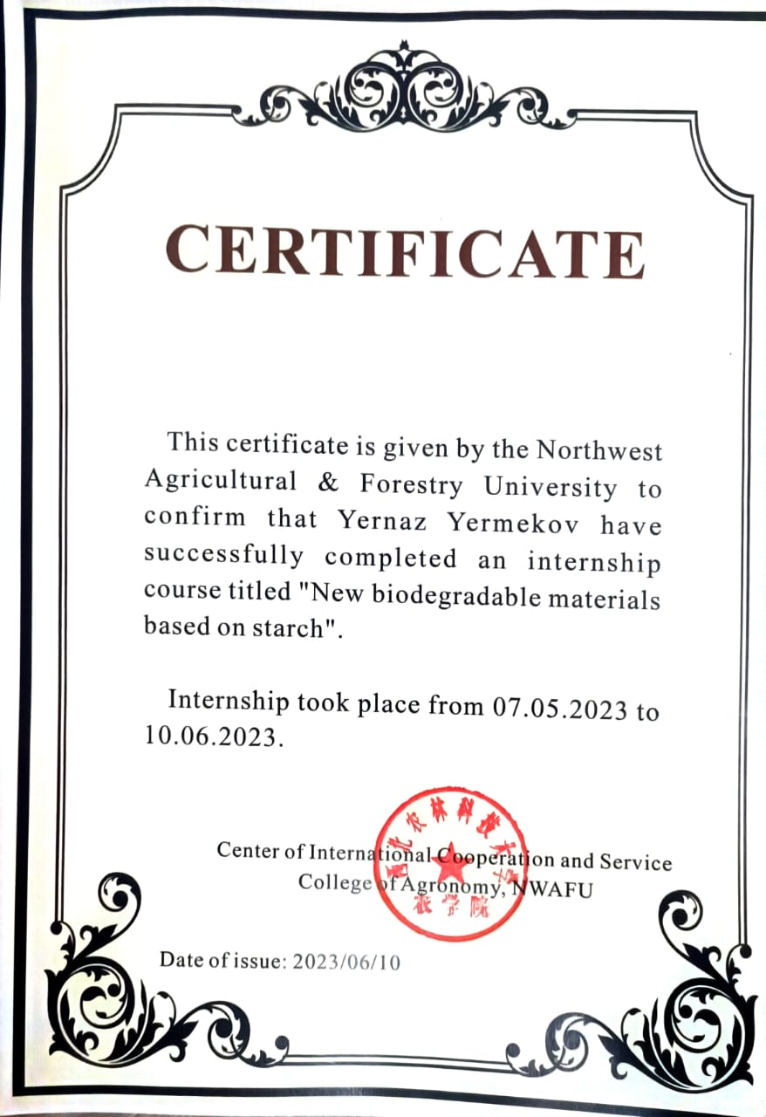

ПРИЛОЖЕНИЕ Б
Технология производства биодеградируемого пленочного материала

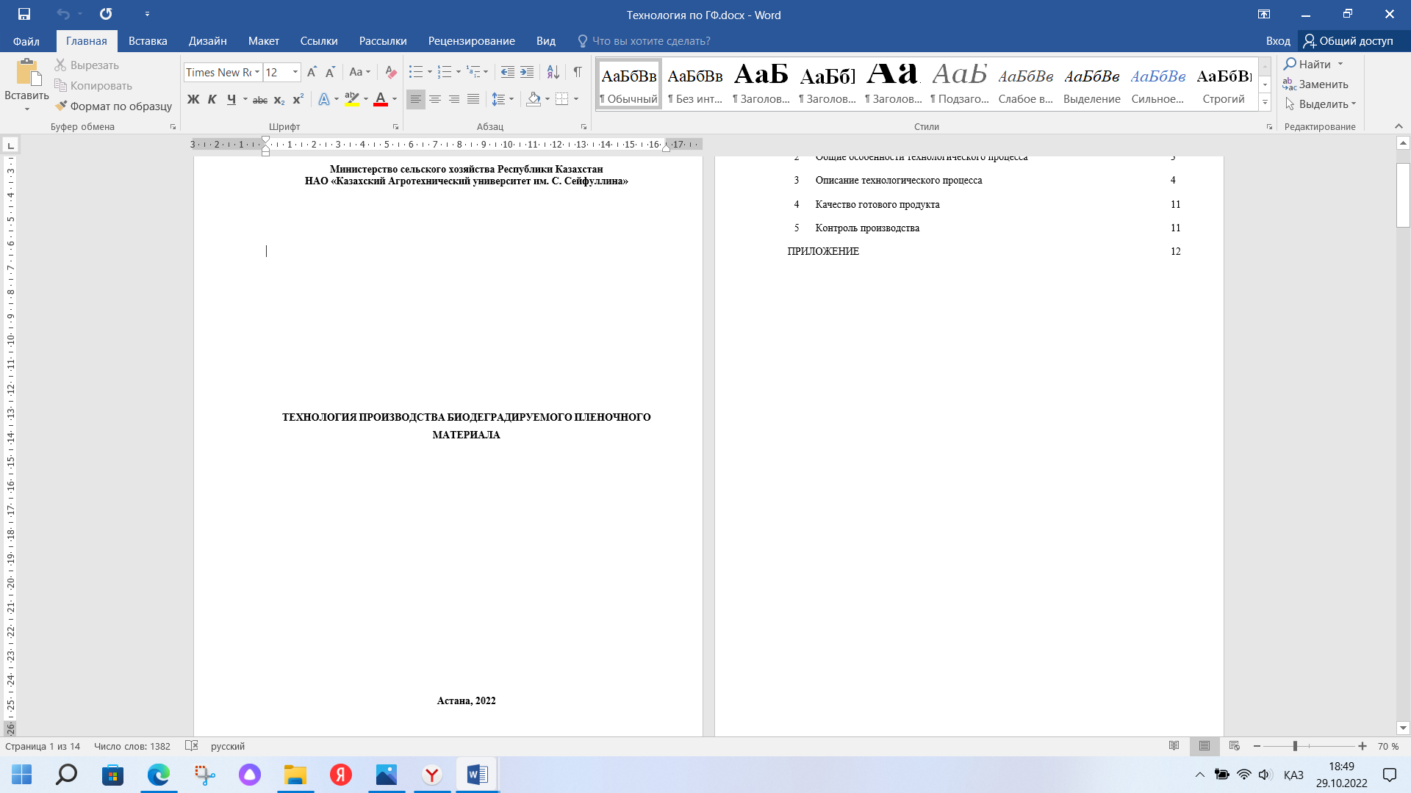

СОДЕРЖАНИЕ

1 | Характеристика сырья и материалов | 3
2 | Общие особенности технологического процесса | 3
3 | Описание технологического процесса | 4
4 | Качество готового продукта | 11
5 | Контроль производства | 11
ПРИЛОЖЕНИЕ |  | 12

Настоящая технология производства биодеградируемого пленочного материала предназначена для производителей упаковочных материалов.
Биодеградируемый пленочный материал представляет собой однородный пленочный материал белого или белого с желтоватым оттенком цвета, изготовляемый путем химической и физической модификации (модификация крахмала уксусным ангидридом, экструдирование смеси компонентов с крахмалом (гранулирование), выдува пленки из гранул).

1 Характеристика сырья и материалов
  - В качестве сырья используется:
- пшеничный А и В крахмал ГОСТ Р 53501-2009 «Крахмал пшеничный. Технические условия»;
- кальций карбонат (CaCO3) ГОСТ 4530-76;
- натрий едкий технический по ГОСТ 2263;
- уксусный ангидрид (Reag ISO, ≥ 99%) или уксусная кислота (хч.лед. ГОСТ 61-75 изм.1-3)
- глицерин ГОСТ 6259-75;
- поликапролактон (PCL) (ч.д.а. содержание основного компонента выше или значительно выше 98%).

2 Общие особенности технологического процесса
2.1 Процессуальная технологическая схема производства модифицированного ацетилированного крахмала представлена на рисунках 1, 2, а аппаратурно технологическая схема получения гранул и биодеградируемых пленочных материалов на основе крахмала представлена показана на рисунке 3.
2.2 Технологический процесс производства ацетилированного крахмала включает следующие этапы:
- просеивание крахмала;
- дозирование крахмала;
- химическая модификация уксусным ангидридом;
- промывание крахмала от остатка ангидрида;
- фильтрование;
- сушка;
- измельчение;
- просеивание;
- взвешивание;
- упаковка;
- транспортирование и хранение.
2.3 Технологический процесс производства биодеградируемого материала включает следующие этапы:
- смешивание ингредиентов;
- грануляция в стренговом экструдере;
- выдувание пленок.
3 Описание технологического процесса
3.1 Производство ацетилированного пшеничного крахмала включает следующие последовательно осуществляемые технологические этапы: просеивание, внесение уксусного ангидрида, кальций карбоната и глицерина, смешивание, промывание, сушка, измельчение, просеивание, взвешивание, упаковка, транспортирование и хранение. Процесс ацетилирования крахмала контролируется по степени замещения, определяемой кислотным титрованием. Также контролировалась температура проведения реакции и рН среды.
3.1.1 Модифицирование пшеничного А и В крахмалов
3.1.2 Осуществляют контроль пшеничного нативного и А и В крахмалов на соответствие ГОСТ Р 53501-2009 «Крахмал пшеничный. Технические условия»
3.1.3 Просеивание крахмала через сетку проволочную стальную тканную для мукомольной промышленности № 067.
3.1.4 Смешивание крахмала в уксусном ангидриде
3.1.5 Реакция ацетилирования при 120 ^{о}С, в течении 3-6 часов.
3.1.6 Охлаждение суспензии до 50 ^{о}С и осаждение крахмала.
3.1.7 Сушка крахмала в барабанной сушилке 105 ^{о}С.
3.1.8 Технологическая линия комплектуется оборудованием с параметрами и производительностью в зависимости от объема перерабатываемой продукции.
3.1.9 Взвешивание и упаковка
3.1.10 Измельченный ацетилированный крахмал поступает в бункер хранения, а затем на взвешивание и упаковку.
3.1.11 Допускается упаковывание ацетилированного крахмала в четырехслойные бумажные мешки без дополнительной упаковки в тканевые мешки при транспортировании только автомобильным транспортом на расстояние не более 350 км. Масса нетто крахмала ацетилированного пшеничного А и В крахмала при этом не более 30 кг.
3.1.12 Допускается упаковывание ацетилированного пшеничного А и В крахмалов в мягкий контейнер одноразового или многоразового использования с полиэтиленовым вкладышем. Масса нетто ацетилированного пшеничного А и В крахмалов в контейнере – не более 1 т.
3.1.13 Допускается использовать другие виды тары, упаковки и упаковочных материалов разрешенные к применению.
3.1.14 Транспортирование и хранение
3.1.15 Ацетилированный пшеничный А и В крахмал транспортируют всеми видами крытого транспорта с соблюдением санитарных требований и в соответствии с правилами перевозки грузов, действующих на соответствующем виде транспорта.
3.1.16 При перевозке, погрузке и выгрузке ацетилированный пшеничный А и В крахмал должен быть предохранен от атмосферных осадков. Не допускается перевозка крахмала ацетилированного совместно с продуктами, обладающими специфическим запахом, а также использование транспортных средств, в которых транспортировались ядовитые или резко пахнущие грузы.
3.1.17 Ацетилированный пшеничный А и В крахмалы должны хранится в сухих, чистых и проветриваемых помещениях при температуре воздуха от –30 до +30 ºС и относительной влажности не более 75%.
3.1.18 Срок хранения ацетилированного пшеничного А и В крахмалов – 18 месяцев с даты изготовления.
Описание технологической схемы получения ацетилированого крахмала приведено на рисунке 1.

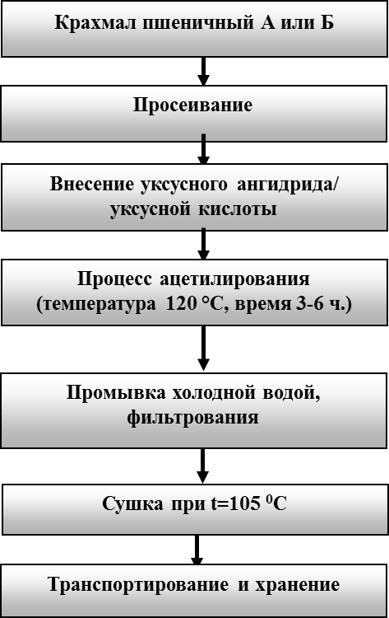
Рисунок 1 – Технологическая схема получения ацетилированного крахмала

3.2 Производство гранул
3.2.1 Для приготовления исходной смеси используется холодное смешивание в высокоскоростном смесители с добавлением 40% ацетилированного крахмала, 60% поликапролактона, а также 10% глицерина, 5% кальция карбоната из расчета к сухому веществу смеси. Полученная смесь после перемешивания поступает в двухшнековый экструдер для гомогенизации. Температура на входе составляет 70°C, температура расплава на выходе из головки экструдера с отверстиями Д = 5 мм составляет 115°C (рисунок 2). Полученные стренги охлаждают в охладительной ванне и разрезают на гранулы размером 3–5 мм (рисунок 3).
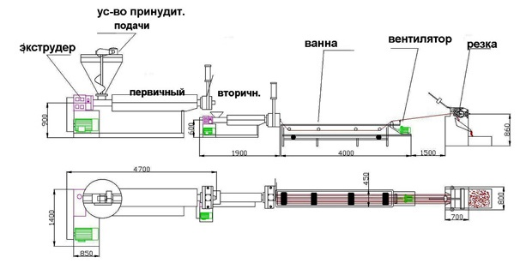
Рисунок 2 – Схема стренгового гранулятора

А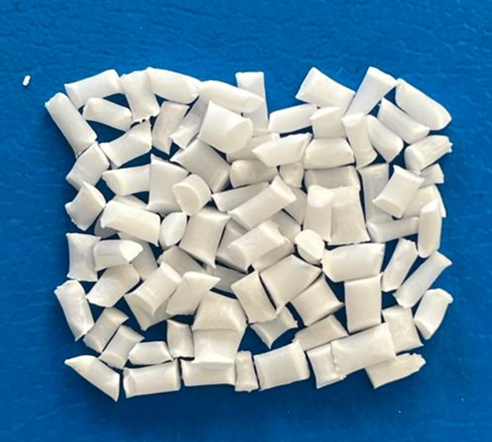 В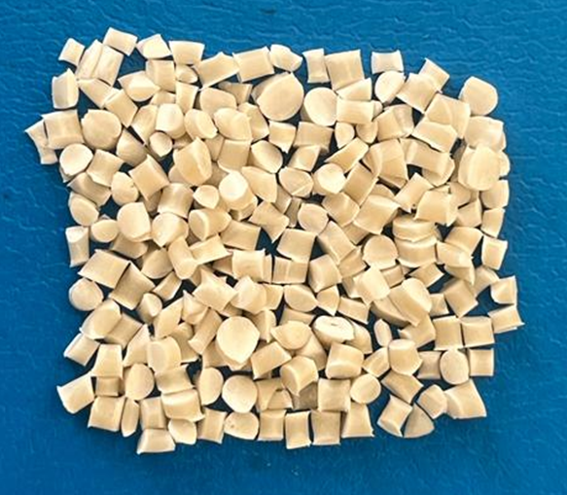
Рисунок 3 – Гранулы полученные из ацетилированного А и В крахмала

3.3 Производство пленок
3.3.1 В процессе экструзии происходит непрерывное превращение термопластичного материала в виде гранул в пленку. Последовательность стадий процесса экструзии была следующей: 1) пластикация сырья в виде гранул; 2) дозирование пластицированного расплава через фильеру, которая придает ему требуемую форму; 3) охлаждение и фиксирование требуемой формы; 4) намотка в рулоны. Выдувание экспериментальных пленок в пленочном экструдере проходило в следующем температурном режиме 70/90/70/60 ^{о}С (рисунок 4).

Рисунок 4 – Выдувание пленки в пленочном экструдере

Экструдер состоит из: корпуса с нагревательными элементами и головкой; рабочего органа – шнека, размещенного в корпусе; узла загрузки перерабатываемого материала в бункере; силового привода; для системы управления и поддержания температурного режима, других контрольно-измерительных и регулирующих устройств (рисунок 5). Стадии 1 и 2 происходят в экструдере, стадии 3 и 4 являются вспомогательными. Экструдер содержит главный рабочий орган – шнек, который вращается внутри нагретого цилиндра. Полимерные гранулы поступают через загрузочную воронку, установленную на одном конце цилиндра, и перемещаются с помощью шнека вдоль цилиндра к головке.
При движении вперед гранулы расплавляются за счет контакта горячими стенками цилиндра и за счет тепла, которое выделяется в процессе трения. Расплавленный полимер поступает в головку, где он обтекает мундштук и выходит через кольцевое отверстие головки в форме трубы.

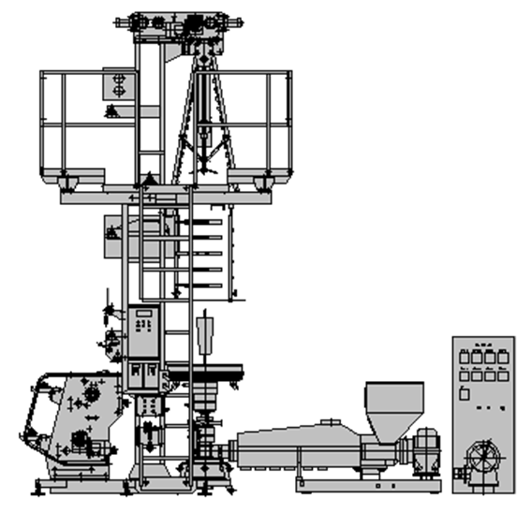
Рисунок 5 - Экструзионная линия для производства рукавной пленки

3.3.2 Упаковка готовых пленок
Пленку наматывают в рулоны на пластмассовые втулки, шпули или картонно-бумажные стержни (рисунок 6). Рулон пленки упаковывают герметично в один слой пленки из полипропилена по ГОСТ 26966.
Рисунок 6 – Закатывание пленок в рулоны и их упаковка
3.3.3 Транспортирование и хранение
Пленку транспортируют всеми видами транспорта в крытых транспортных средствах в соответствии с правилами перевозки грузов, действующими на данном виде транспорта.
Пленку хранят в крытых складских помещениях, исключающих попадание влаги и прямых солнечных лучей. Пленку из природных полимеров хранят при относительной влажности не более 50%. Срок хранения готовой пленки не более 6 месяцев со дня изготовления.
Описание технологической схемы и линии получения биодеградируемого пленочного материала приведены на рисунке 7-8.
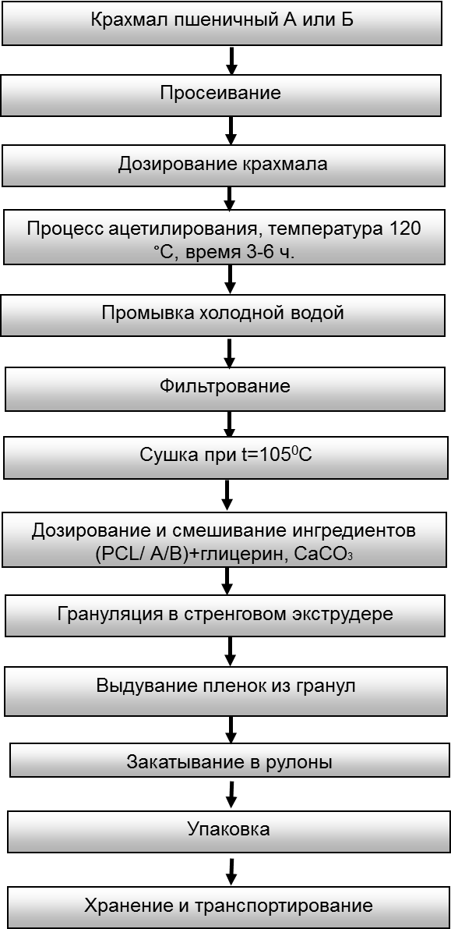
Рисунок 7 – Технологическая схема получения биодеградируемого пленочного материала
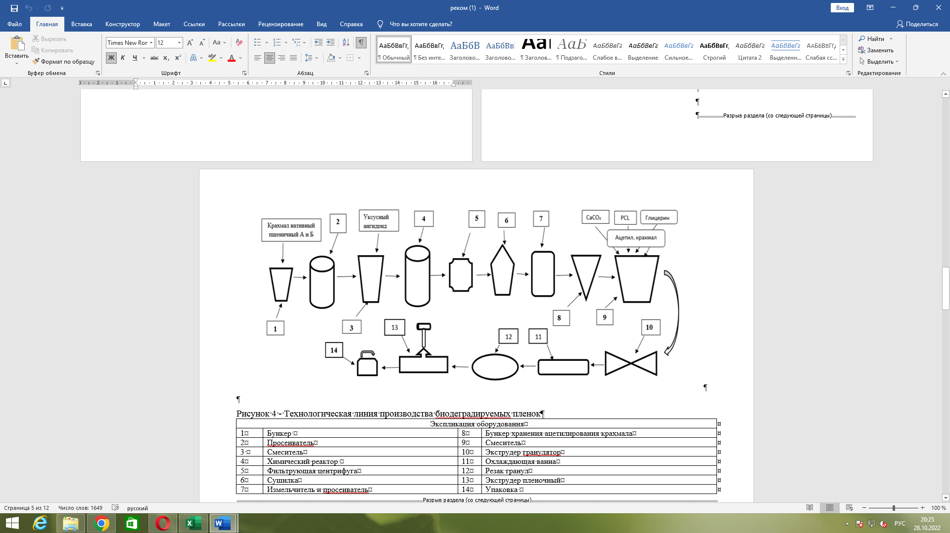
Рисунок 8 - Технологическая линия производства биодеградируемого пленочного материала: 1- бункер для загрузки крахмала, 2 - просеиватель, 3 - смеситель, 4 - химический реактор, 5 - фильтрующая центрифуга, 6 - барабанная сушилка, 7 - измельчитель и просеиватель, 8 - бункер хранения ацетилированного крахмала, 9 - смеситель, 10 - экструдер гранулятор, 11- охлаждающая ванна, 12 - резак гранул, 13 - экструдер пленочный, 14 - упаковщик

4 Качество готового продукта
4.1 Качество готового продукта (пшеничного А и Вацетилированных крахмалов) по физико-химическим показателям должно соответствовать техническим условиям на данный вид продукции разработанной, согласованной и утвержденной в установленном порядке.
4.2 Качество биодеградируемых пленочных материалов
Качество биодеградируемых пленок должно соответствовать ГОСТ Р 57432-2017 Упаковка. Пленки из биодеградируемого материала. Общие технические условия.

5 Контроль производства
5.1 Контроль технологического процесса, вспомогательных материалов, готовой продукции осуществляется согласно схеме технологического контроля согласованной и утвержденной в установленном порядке на предприятии и в соответствии с действующей нормативной документацией в Республике Казахстан.
Технологическое оборудование для производства

Линия грануляции со стренговой резкой представляет собой аппаратурный комплекс, состоящий из: дробилки, загрузчика, экструдера, охлаждающей ванны, тянущего устройства и гранулятора (рисунок 9).

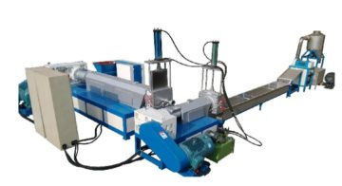
Рисунок 9 – Стренговый гранулятор

Стренговые грануляторы являются наиболее простыми и весьма распространенными устройствами для получения гранул. В основе метода лежит получение заготовки в виде стренга, который впоследствии режется специальным инструментом. Резка стренг может быть холодной или горячей.
При горячей резке расплав подается через стренговую экструзионную головку и режется еще до застывания. Затем гранулы попадают в ванну с водой (рисунок 10), где охлаждаются. Далее гранулят подается в центрифугу, где отжимается под действием центробежных сил.
При холодной резке стренги охлаждаются в ванне, обдуваются, а затем режутся на гранулы и калибруются. Данная технология получения гранулированного полимерного материала является самой распространенной и наиболее применяемой.
Для внедрения технологии рекомендуется использование оборудования представленное на рисунке 11-12.

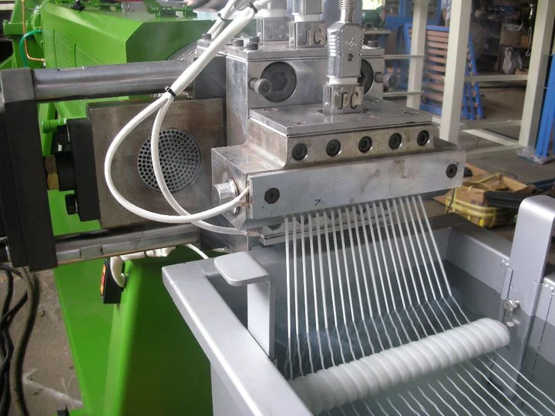
Рисунок 10 – Охлаждающая ванна для стренгов
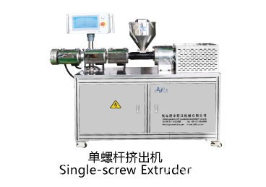
Рисунок 11 – Экструдер гранулятор (Single screw extruder)
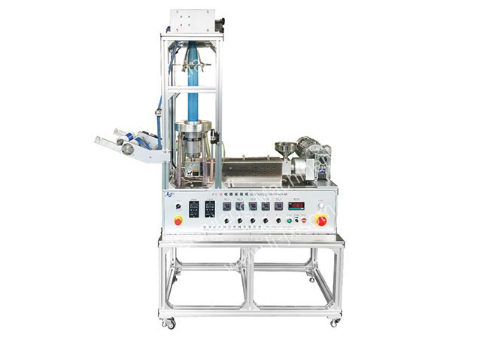
Рисунок 12 – Экструдер для производства рукавной пленки (iSCM50 Small Single Layer Film Blowing Machine)

ПРИЛОЖЕНИЕ В
Акт опытно-промышленной апробации технологии производства композиционных биодеградируемых гранул и пленок на их основе

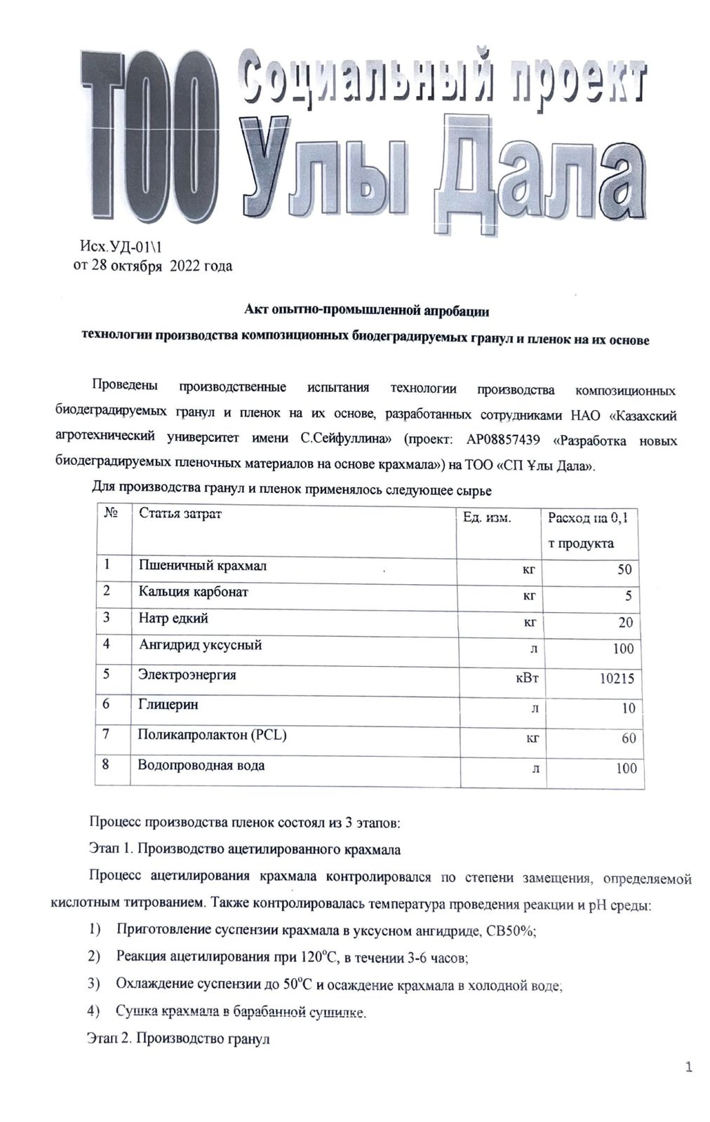
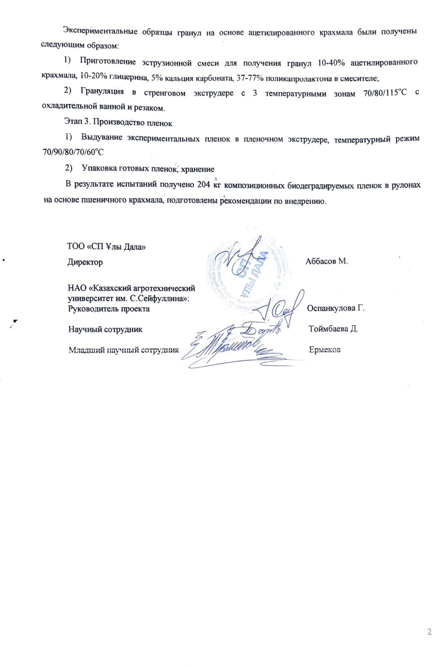

ПРИЛОЖЕНИЕ Г
Рекомендации по внедрению в ТОО «СП Ұлы дала» технологии производства композиционных биодеградируемых пленок
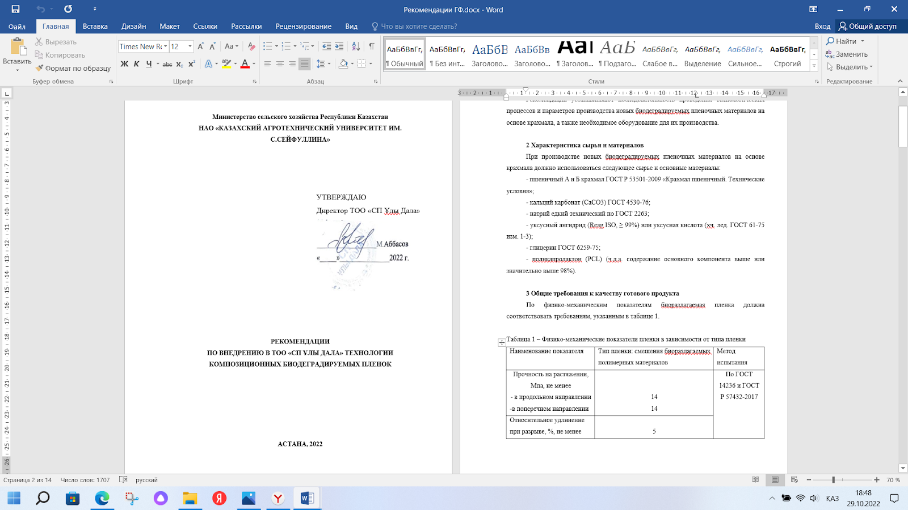

1 Область применения
Настоящие рекомендации предназначены для производителей упаковочных материалов.
Рекомендации устанавливают последовательность проведения технологических процессов и параметров производства новых биодеградируемых пленочных материалов на основе крахмала, а также необходимое оборудование для их производства.

2 Характеристика сырья и материалов
При производстве новых биодеградируемых пленочных материалов на основе крахмала должно использоваться следующее сырье и основные материалы:
- пшеничный А и В крахмал ГОСТ Р 53501-2009 «Крахмал пшеничный. Технические условия»;
- кальций карбонат (CaCO3) ГОСТ 4530-76;
- натрий едкий технический по ГОСТ 2263;
- уксусный ангидрид (Reag ISO, ≥ 99%) или уксусная кислота (хч. лед. ГОСТ 61-75 изм. 1-3);
- глицерин ГОСТ 6259-75;
- поликапролактон (PCL) (ч.д.а. содержание основного компонента выше или значительно выше 98%).

3 Общие требования к качеству готового продукта
По физико-механическим показателям биодеградируемая пленка должна соответствовать требованиям, указанным в таблице 1.

Таблица 1 – Физико-механические показатели пленки в зависимости от типа пленки
Наименование показателя | Тип пленки: смешения биодеградируемых полимерных материалов | Метод испытания
Прочность на растяжении, Мпа, не менее  - в продольном направлении  -в поперечном направлении | 14  14 | По ГОСТ 14236 и ГОСТ Р 57432-2017
Относительное удлинение при разрыве,%, не менее | 5 | По ГОСТ 14236 и ГОСТ Р 57432-2017
Удельное поверхностное электрическое сопротивление, Ом, не более | 1*1016 | По ГОСТ 6433.2 и ГОСТ 57432-2017
Паропроницаемость, г/м² сут, не более | 300 | По ГОСТ 21472
Проницаемость кислорода, см³/м² сут, 10⁵Па, не более | 500 | По ГОСТ Р 53656.2-2009

По показателям стойкости к внешним воздействиям пленка должна соответствовать требованиям представленным в таблице 2.

Таблица 2 - Показатели стойкости к внешним воздействиям в зависимости от типа пленки
Наименование показателя | Тип пленки: смешения биодеградируемых полимерных материалов
Температура, ℃ | 60
Влажность,% | До 75
Химическая стойкость | Не допускается контакт со щелочами, кислотами. Умеренная восприимчивость к маслам и воде
Биологическая стойкость | Не допускается контакт с природными микроорганизмами

4 Описание технологического процесса
4.1 Получение ацетилированного крахмала
При расчете на 0,1 тонну готовой продукции берется 50 кг нативного пшеничный А или В крахмала с влажностью 3%, просеивается через сито 60 меш, помещается в химический реактор с механической мешалкой, затем добавляется уксусный ангидрид (уксусная кислота) 100 л. Пшеничный А или В крахмал сначала смешивают с уксусным ангидридом (уксусной кислотой) при температуре 25 °С в течение 10 мин. Затем при постоянном перемешивание температуру доводят до 120 °С.
Реакцию ацетилирования проводят при перемешивании в течение 3-6 часов. По истечении времени реакции реактор немедленно охлаждают до 50 ^{о}С. Затем смесь осаждают холодной водой для удаления непрореагировавшей уксусного ангидрида (уксусной кислоты) и побочных продуктов, фильтруют, а затем сушат в барабанной сушилке при 105 °С. Описание процесса получения ацетилированного крахмала приведена на рисунке 1.
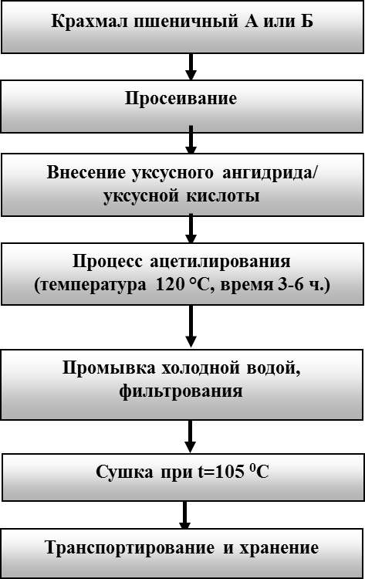
Рисунок 1 – Технологическая схема получения ацетилированного крахмала
4.2 Производство гранул
Для получения гранул в смесителе при постоянном перемешивании в течении 15-20 минут готовят экструзионную смесь, состоящую из 40% ацетилированного крахмала и 60% поликапролактона, в состав также входят такие компоненты как 10% глицерина, 5% кальция карбоната из расчета к сухому веществу смеси.
Полученную массу загружают в экструдер (рисунок 2) и перерабатывают в стренги: температура для 1 секции 70 ℃, температура во второй секции цилиндра - 80 ℃, температура в третьей секции на выходе из экструдера 115 °С. Стренги охлаждают и дробят на гранулы в автономном устройстве (гранулятор) до размера 3х4 см (рисунок 3). Гранулы используют для приготовления биодеградируемой пленки.
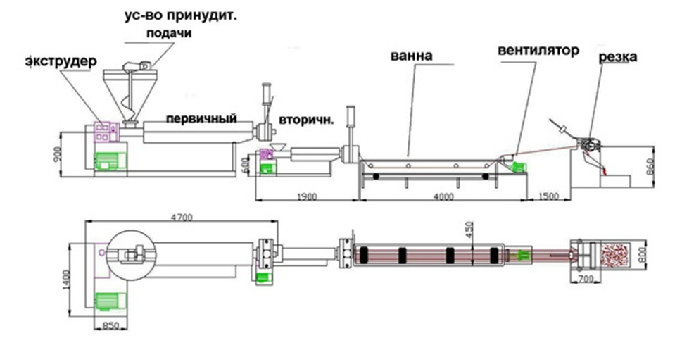
Рисунок 2 – Технологическая схема грануляции

А В
Рисунок 3 – Гранулы полученные из ацетилированного А и В крахмала

4.3 Выдувание пленок в пленочном экструдере, экструзия рукавной пленки.
Гранулы полимера поступают в головку через вход, поворачивая на 90 °С. Проходя через винтовой распределитель (1 секция), расплав попадает непосредственно в формующий канал (вторая секция цилиндра) между дорном и мундштуком и выходит через кольцевую щель (третья секция) в виде круглой цилиндрической заготовки. Температура формования пленки: первая секция 70 ℃, вторая секция цилиндра 90 ℃, третья секция 70 ℃, температура на выходе пленки 60 ^{о}С. Затем заготовку раздувают до необходимого диаметра воздухом, подаваемым через отверстие в дорне, в результате формируется пленочный рукав (рисунок 4). Охлаждение рукава осуществляется с помощью равномерного обдува потоком воздуха из обдувочного кольца. Далее, пленочный рукав, проходя через складывающее устройство, вытягивается тянущими валками и в сложенном виде, через систему приводных валков поступает в намоточное устройство, где готовая пленка наматывается на шпулю.
Для обеспечения постоянства толщины и ширины пленки необходимо сохранять постоянное давление внутри рукава. Производительность экструдера, скорость вытяжки и температурное распределение в цилиндре и головке экструдера также являются технологическими параметрами, влияющими на геометрические параметры пленки и ее качество, поэтому их необходимо строго контролировать.
Экструзионная линия для производства рукавной пленки показана на рисунке 5.

Рисунок 4 – Выдувание пленки в пленочном экструдере
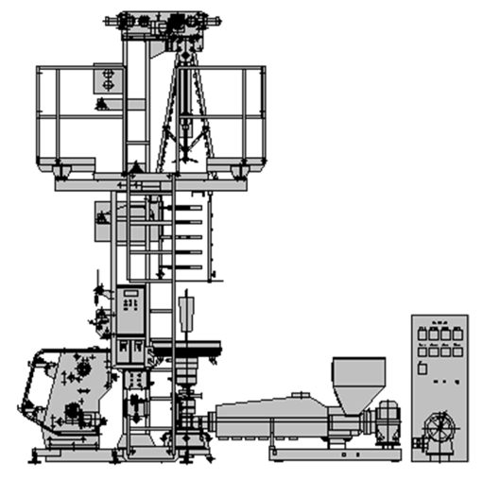
Рисунок 5 - Экструзионная линия для производства рукавной пленки

5 Упаковка готовых пленок
Пленку наматывают в рулоны на пластмассовые втулки, шпули или картонно-бумажные стержни (рисунок 6). Рулон пленки упаковывают герметично в один слой пленки из полипропилена по ГОСТ 26966.
Описание технологической схемы и линии получения биодеградируемого пленочного материала показаны на рисунках 7-8.

Рисунок 6 – Закатывание пленок в рулоны и их упаковка

Рисунок 7 – Технологическая схема получения биодеградируемого пленочного материала

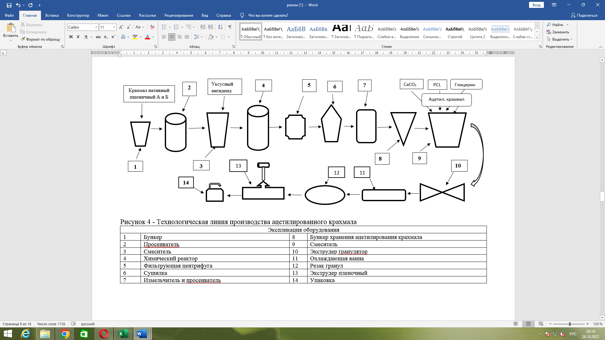

Рисунок 8 - Технологическая линия производства биодеградируемых пленок: 1- бункер для загрузки крахмала, 2 - просеиватель, 3 - смеситель, 4 - химический реактор, 5 - фильтрующая центрифуга, 6 - барабанная сушилка, 7 - измельчитель и просеиватель, 8 - бункер хранения ацетилированного крахмала, 9 - смеситель, 10 - экструдер гранулятор, 11- охлаждающая ванна, 12 - резак гранул, 13 - экструдер пленочный, 14 - упаковщик

6 Технологическое оборудование для производства
Линия грануляции со стренговой резкой представляет собой аппаратурный комплекс, состоящий из: дробилки, загрузчика, экструдера, охлаждающей ванны, тянущего устройства и гранулятора (рисунок 9).
Рисунок 9 – Стренговый гранулятор
Стренговые грануляторы являются наиболее простыми и весьма распространенными устройствами для получения гранул. В основе метода лежит получение заготовки в виде стренга, который впоследствии режется специальным инструментом. Резка стренг может быть холодной или горячей.
При горячей резке расплав подается через стренговую экструзионную головку и режется еще до застывания. Затем гранулы попадают в ванну с водой, где охлаждаются. Далее гранулят подается в центрифугу, где отжимается под действием центробежных сил.
При холодной резке стренги охлаждаются в ванне (рисунок 10), обдуваются, а затем режутся на гранулы и калибруются. Данная технология получения гранулированного полимерного материала является самой распространенной и наиболее применяемой.

Рисунок 10 – Охлаждающая ванна для стренгов
Для внедрения технологии рекомендуется использование оборудования представленное на рисунке 11-12.
Рисунок 11 – Экструдер гранулятор (Single screw extruder)

Рисунок 12 – Экструдер для производства рукавной пленки (iSCM50 Small Single Layer Film Blowing Machine)

7 Требования по технике безопасности, промышленной санитарии и взрыво - пожаробезопасности
7.1 При реконструкции, расширении и Техническом перевооружении предприятий необходимо выполнять требования по технике безопасности, пожарной безопасности и промышленной санитарии, изложенные в следующих нормативных документах:
- ТР ТС 010/2011 «О безопасности машин и оборудования» (утвержден Решением Комиссии Таможенного союза от 18 октября 2011 года № 823) (с изменениями и дополнениями от 16.05.2016 г.)
- Санитарные правила и нормы по гигиене труда в промышленности часть 2 Санитарные правила для химической, нефтехимической, микробиологической промышленности и биотехнологии.
- Правила пожарной безопасности для промышленных предприятий ГОСТ 12.1.004-91.
- Санитарные правила проектирования, оборудования и содержания складов для хранения сильнодействующих ядовитых веществ (СДЯВ).
- Правила устройства и безопасной эксплуатации грузоподъемных кранов, утвержденные приказом министра по инвестициям и развитию Республики Казахстан от 30 декабря 2014 года № 359.
- Правила техники безопасности для предприятий автомобильного транспорта, указанным в трудовом кодексе РК.
- Правила технической эксплуатации железных дорог, утвержденные приказом министра по инвестициям и развитию Республики Казахстан от 30 апреля 2015 года № 544.
- Правила безопасности во взрывоопасных и взрывопожароопасных химических и нефтехимических производствах, в соответствии с Правилами обеспечения промышленной безопасности для опасных производственных объектов в нефтехимической, нефтеперерабатывающей отраслях, нефтебаз и автозаправочных станций утвержденные приказом министра по инвестициям и развитию Республики Казахстан от 30 декабря 2014 года № 342.
- Правила техники безопасности при эксплуатации систем водоснабжения и водоотведения населенных мест, утвержденные Приказом Министра национальной экономики Республики Казахстан от 28 февраля 2015 года № 158.
- Правила устройства и безопасной эксплуатации паровых и водогрейных котлов, утвержденные Утверждены приказом Министерства транспорта и коммуникаций Республики Казахстан от 18 июня 1997 г. N 489 6.3.
- При проектировании предприятий следует предусматривать мероприятия, не допускающие превышения норм уровня шума, вибрации.
7.2 Шумовые характеристики оборудования следует принимать по паспортным данным заводов-изготовителей.
7.3 Допустимые уровни шума на рабочих местах необходимо принимать в соответствии с ГОСТ I2.1.003-83.
Защиту от шума для обеспечения допустимых уровней следует выполнять в соответствии с главами МСН 2.04-03–2005 по проектированию защиты от шума.
7.4 Проектируемые предприятия должны отвечать требованиям раздела «Вибрации» ГОСТ 12.1.012-2004. Утвержденный межгосударственным советом по стандартизации, метрологии и сертификации по переписке (протокол N 15 от 4 февраля 2004 г.)
7.5 Установку холодильных машин следует выполнять в соответствии с Правилами по технике безопасности на фреоновых холодильных установках и Правилами устройства и безопасной эксплуатации аммиачных холодильных установок и дополнения к ним.
7.6 Электродвигатели всех напряжений должны проектироваться в соответствии с Правилами устройства электроустановок, утвержденными приказом Министра энергетики Республики Казахстан от 20 марта 2015 года № 230 зарегистрированном в Министерстве юстиции Республики Казахстан 29 апреля 2015 года № 10851.
7.7 Освещенность рабочих мест необходимо выполнять в соответствии с требованиями глав СНиП по проектированию естественного и искусственного освещения.
7.8 Здания и сооружения или их части в зависимости от назначения, интенсивности грозовой деятельности в районе строительства должны быть защищены в соответствии с категориями устройства молниезащиты и типом зоны защиты, приведенными в СП РК 2.04-103-2013 Устройство молниезащиты зданий и сооружений, утвержденной приказом комитета по делам строительства, жилищно-коммунального хозяйства и управления земельными ресурсами Министерства национальной экономики Республики Казахстан.
7.9 При проектировании предприятий необходимо выполнять мероприятия по защите от статического электричества в соответствии с Постановление Правительства Республики Казахстан от 24 октября 2012 года № 1355 Об утверждении Правил устройства электроустановок.
7.10 Материалы аппаратов, трубопроводов, арматуры следует принимать с учетом агрессивности сред.
7.11 Трубопроводы и арматура, расположенные в охлаждаемых местах, должны быть утеплены.
7.12 Насосные станции, как правило, следует проектировать с автоматическим управлением без постоянного пребывания на них обслуживающего персонала.
7.13 Автоматическими средствами пожаротушения должны оборудоваться помещения отделений сушки кристаллической лимонной кислоты и сушки мицелия площадью более 500 м², помещения склада готовой продукции площадью более 1000 м².
7.14 Автоматической пожарной сигнализацией необходимо оборудовать помещения согласно требованиям санитарных норм РК.
7.15 По надежности электроснабжения установок пожаротушения и пожарной сигнализации следует относить к I категории.
7.16 Наружное пожаротушение следует предусматривать в соответствии с требованиями глав СНиП по проектированию водоснабжения, наружных сетей и сооружений.

